„ComputerParts.hu” dokumentáció
Készítette: Magyar Csaba & Rebe Dániel
Tartalomjegyzék
#1 – Projektünk célja: 3
#2 – Fejlesztői dokumentáció 4
Miért minket válasszon, ha még is annyi másik opció létezik? 4
Fejlesztői környezet 5
Fejlesztési tervek és ötletek a jövőre nézve 6
Adatbázis terv és esetleges további fejlesztései 8
Feladatok felosztása 12
Drótvázak, valamint a design-ok képekben 13
Tesztelés leírása, tesztdokumentáció 16
Konfiguráció és Inicializálás 23
ComputerpartsDbContext osztály 26
Adatlekérés és az állapot inicializálása 28
A LoginAsync metódus és a sikeres belépés logikája 30
Kijelentkezés és az erőforrások felszabadítása 31
Biztonsági jelszókezelés (PasswordHashService) 33
Szerveroldali Hitelesítési Logika (UserAuthService) 34
A Login folyamat részletes elemzése 35
Rendszerkonfiguráció (API Program.cs) 37
Controllers (Kontrollerek) 40
Vezérlő réteg: Hitelesítés (AuthController) 40
Felhasználói regisztráció és Profil lekérés 41
Felhasználó-menedzsment (UsersController) 44
Címkezelő vezérlő (AddressesController) 46
Egyedi összeállítás alkatrészei (BuildComponentsController) 48
Kategória kezelő vezérlő (CategoriesController) 50
Alkatrész kezelő vezérlő (ComponentsController) 52
Alkatrész típus vezérlő (ComponentTypesController) 54
Egyedi összeállítások vezérlő (CustomBuildsController) 56
Ajánlatok és Kedvezmények vezérlő (DealsController) 59
Alkatrész raktárkészlet vezérlő (InventoryComponentsController) 61
Termék raktárkészlet vezérlő (InventoryProductsController) 63
Rendelési tételek - Egyedi összeállítások (OrderItemBsController) 65
Rendelési tételek - Késztermékek (OrderItemPsController) 67
Előre összeállított PC-k alkatrészei (PrebuiltPcsCompsController) 71
Előre összeállított PC vezérlő (PrebuiltPcsController) 73
Termék kezelő vezérlő (ProductsController) 75
Adminisztrátori Felület (Admin.razor) 77
Hozzáférés-védelem és kezdeti konfiguráció 77
UI Design és Reszponzivitás 77
Fejléc és navigációs kártyák 79
Tab-alapú tartalomkezelés 80
Adatkezelő modulok: Felhasználók és Címek 81
Felhasználói lista és műveletek 81
Címadatok adminisztrációja (Addresses) 82
Kereskedelmi modulok: Termékek és Kategóriák 83
Termékkatalógus kezelése (Products) 83
Kategóriarendszer adminisztrációja (Categories) 84
Technikai modulok: Alkatrészek és Típusok 85
Alkatrész-katalógus kezelése (Components) 85
Alkatrésztípusok adminisztrációja (Component Types) 86
Rendeléskezelés és a komponens logikája 87
Rendelések felügyelete (Orders) 87
A háttérlogika kezdete (C# Code Block) 88
Felhasználói dokumentáció 90
Felhasználói felületek 90
Adminisztrátor felületek 98
Köszönet nyilvánítás és Projekt értékelése 101
Köszönetnyilvánítás 101
Projekt értékelése 102

#1 – Projektünk célja:
Projektünk célja egy átlátható, letisztult, de közben modern és megbízható webodal létrehozása, amelyet használva a felhasználónak lehetősége nyílik az oldalunkon megtalálható összes PC alkatrész megtekintése és összeválogatása, akár külön-külön, akár egyben összeválogatva, mindenzt egy olyan felülettel, amit bármely korosztály gondtalanul, egyszerűen használhat. Oldalunkon a legalapvetőbb számítástechnikai eszközök, alkatrészek közül válogathat a felhasználó, legyen szó videókártyáról (GPU/VGA), alaplapról (Motherboard), vagy a már elkészült és eddig is használt konfigurációhoz új perifériák, mint billentyűzet vagy monitor. Weboldalunk egy olyan technikai, főkét számítástechnikai konfigurációkat és alkatrészeket összegyűjtő oldal, amelyen mindenki könnyen megtalálja, amire szüksége van, ráadásul olyan extra funkciókkal is rendelkezünk, amelyik sok más helyen egyáltalán nincsenek, mi pedig úgy gondoltuk, hogy szükség van rá. A felhasználónak lehetősége van nem csak összeállítani különböző konfigurációkat, de ezeket akár a saját fiókjában menteni is tudja, ezzlep pedig a jövőben bármikor vissza térhet hozzá és akár módosíthatja is szükség szerint, emellett egy adott alkatrész vagy teljes konfiguráció átlagárát is olvashatja a felhasználó, fontos kiemelni, hogy ez kizárólag átlagár vagy a gyártó által ajánlott fogyasztói ár, nem tükrözi pontosan az adott termék árát. Sok, tech-termékek értékesítésével foglalkozó webshopon, ahhol egyáltalán megtalálható a mi oldalunk fő funkciója, csak egy amolyan extraként van jelen, viszont úgy igazán nincsen vele foglalkozva, nem tartalmaz semmilyen innovatív funkciót. A felhasználói felület kialakításában Mesterséges Intelligencia is a segítségünkre volt, ennek segítségével hoztuk létre az első oldalunkat.

#2 – Fejlesztői dokumentáció

Miért minket válasszon, ha még is annyi másik opció létezik?
Ezt a pontot több alpontra lehetne bontani, mivel több, mellettünk szóló érv van, ami a felhasználót segíti a választásban, így külön alpontokra bontottuk és részletesen elmagyaráztuk, miben vagyunk mások, „jobbak” a többi lehetőségnél:
- Felhasználóbarát kezelő felület – Mindannyian tudjuk, mennyire könnyen el lehet veszni egy túlzsúfolt, felesleges feliratokkal és gombokkal rendelkező weboldalon. Nálunk a felhasználó tényleg mindent elér pár kattintással anélkül, hogy összezavarodna az információk kavalkádjában.
- Böngészési élmény – Tapasztalataink alapján több „konkurens” weboldalon előfordult a keresés közben, hogy valamilyen termékre specifikusan szerettünk volna rákeresni, de valamiért rengeteg, keresésünk szempontjából irreleváns termék és információ jött velünk szembe. Nekünk sikerült egy olyan megoldást találnunk erre a problémára, aminek köszönhetően a felhasználó egyetlen percet sem fog eltölteni azzal, hogy megtalálja, melyik termék felel meg keresési feltételeinek, valamint minden információ helyesen, az adott termékhez fog kapcsolódni, amit éppen keres.
- Előre össze szerelt PC-k – A legtöbb számítástechnikai eszközök értékesítésével foglalkozó weboldalon nagyon kevés, és teljesítményükhöz képest sokszor túlárazott gépeket lehet kapni, ráadásul még az is elképzelhető, hogy a gépeikben felhasznált alkatrészek már elavultnak besorolhatók 2026-ban, ami a vásárló számára komoly fejfájást okozhat a távoli, de sokkal inkább a közeli jövőben. Mi ezt a hibát is áthidaltuk azzal, hogy a mi előre össze szerelt gépeink mindig modern alkatrészekből állnak, amelyek nem csak a koruk, de még funkcióik és természetesen árazásuk végett is tökéletes választások lehetnek, emellett a vásárló bármelyik alkatrészt lecserélheti vásárláskor, azon alkatrészekre, amik aktuálisan elérhetőek, valamint a PC többi alkatrészével is gondtalanul képesek működni.
- Teljes konfiguráció építés lehetősége, személyes igények szerint – Valamennyi weboldalból, ahol számítógépet, vagy számítógép alkatrészeket lehet kapni, nagyon kevés kivétellel hiányzik a felhasználó számára biztosítandó lehetőség, hogy saját magának, a nulláról állítsa össze új konfigurációját, a neki tetsző és szükséges alkatrészekből. Nálunk erre is meg van a lehetőség, ráadásul a felhasználó szintén kérheti előre össze szerelve újonnan vásárolt számítógépét, emellett a vásárló szüksége szerint akár előre telepített, aktivált, tehát jogtiszta Windows 11 rendszerrel, illetve szintén jogtiszta Microsoft Office 365 programmal/programokkal is felvértezzük új PC-jét.

Fejlesztői környezet
Avagy miket használtunk/használunk munkánk során, hogy a lehető legjobbat hozzuk ki projektünkből:
- – Magyar Csaba
  - Programok: Microsoft Visual Studio 2026; Microsoft SQL Server Management Studio 2022
  - Keretrendszerek és programnyelvek: C# (Csharp), Blazor, MSSQL, Microsoft EntityFrameworkCore (illetve az EF Core al-Freamwork-jei)
  - Rendszerleírás: PRIVÁT INFORMÁCIÓ
- – Rebe Dániel
  - Programok: Microsoft Visual Studio 2022/Visual Studio 2026; Microsoft SQL Server Management Studio 2022
  - Keretrendszerek és programnyelvek: C# (Csharp), Blazor, MSSQL, Microsoft EntityFrameworkCore (illetve az EF Core al-Freamwork-jei)
  - Rendszerleírás:
    - Windows 11 PRO, AMD Ryzen 9 5900X; Nvidia GeForce RTX 4070 Super 12Gb, 64Gb DDR4 3200Mhz RAM;
    - Windows 11, Intel Core I5-12450H, Nvidia GeForce RTX 4050 6Gb (Laptop Edition), 16Gb DDR4 3200Mhz RAM
Projektünk fejlesztése során kizárólag C-Sharp környezet használatában gondolkodtunk, ugyan is ezen programnyelv, valamint a különöbző, hozzá adható keretrendszert már megtanultuk jól kezelni, ebben hatékonyan, gyorsan, de egyben minőségi munkát előállítva, ami nem csak a program jó működését biztosítja a felhasználó számára, de számunkra, a fejlesztőknek is sokkal átláthatóbb, könnyebben javíthatók az esetleges hibák, valamint rendszerezettebben tudjuk tartani az összes file-t, kódot, amit a projektben használtunk. Ellenben a Javascript és Node, amelyek számunkra sokkal több kihívást jelentettek amiatt, hogy szerintünk egyszerűen túl van bonyolítva ez a két nyelv, emiatt nehezebben átlátható, nehezebb az egyes kód-részleteket újra felhasználni, ha arra lenne szükség, valamint a file-ok rendszerezhetőségét tekintve is elmarad a C-Sharp környezetétől, ráadásul olyan, fejlesztési ötleteink szempontjából kulcsfontosságú részleteket csak elképesztően túlbonyolítva lehet felépíteni, mint például a kosárkezelés vagy a felhasználói fiókokba való bejelentkezés, mint a C-Sharp-éban.

Fejlesztési tervek és ötletek a jövőre nézve
Projektünk alapvető célja, hogy a felhasználók egy könnyen kezelhető felületen tudjon válogatni és akár informálódni az adatbázisunkban megtalálható termékekről, ezeket összeválogatva pedig akár az álom eszközeit, gépeit válogathassa össze egyetlen helyen, azonban rengeteg sok fejlesztési lehetőség van weboldalunkon.
Ezek közé tartozik az, hogy át lehetne építeni egy teljes webáruházzá, megtartva oldalunk fő funkcióját: az alkatrészek keresését, összeválogatását, adatainak könnyen történő megtekinthetőségét és teljes konfiguráció összeállítását, mindet egy helyen. Webshoppá alakításakor az egyik legfontosabb funkciója természetesen a kosárkezelés, ennek segítségével a felhasználónak pedig nem kellene másik oldalakra lépnie, ha valamilyen alkatrészt, tegyük fel processzort szeretne vásárolni, hanem egyből megteheti ezt nálunk. Ehhez pedig társulnak olyan funkciók, mint például az adott rendelés nyomonkövetése, hogy az adott pillanatban hol tart a rendelés: feldolgozás, beszerzés, csomagolás, kiszállítás, természetesen egy automatikusan kiküldött Email- vagy SMS-üzenetbéli értesítéssel, attól függően, melyiket preferálja a felhasználó. Természetesen ide kapcsolódik, hogy a felhasználói fiókban, illetve Email-ben kaphassa meg a felhasználó a rendeléséhez tartozó számláját. Ez amiatt fontos, hogy ha esetleg szállításkor vagy használatkor megsérülne a termék, a vásárló bizonyíthassa rendelését és érvényesíthesse a termékére kapott garanciát, így kérvényezheti a termék javítását (sérülés esetén), cseréjét vagy az érte kifizetésre került összeg visszaigénylését.
Amit fontosnak tartunk a Webshoppá alakításnál, hogy a felhasználók elmondhassák az adott termékről a véleményüket egy olyan formában, amely közvetlenül oldalunkon jelenhet meg. Bár ez véleményünk szerinte kissé befolyásolja a vásárlókat abban, melyik termék lenne számukra lehető legidálisabb, mi fontosnak tartjuk, hogy a felhasználók megoszthassák tapasztalataikat bármelyik termékről, amely megtalálható adatbázisunkban. Ehhez nem csak az egyszerű, egytől öt csillagig terjedő értékelésből és az egyszerű „használhatatlan”, „elfogadható” vagy „nagyon jó” írományokból álló értékelés rendszerl enne, hanem a felhasználót kifejezetten kérjük, mondja el, pontosan mely szempont számára az, ami miatt ajánlaná vagy sem az adott terméket, ezt pedig a legegyszerűbben azzal lehet elérni, ha minimum karakterszámot adunk meg a vélemény leírásának, valamint „pro” és „kontra” szerű, rövid leírást adhat meg a felhasználó, mik voltak a számára előnyös és előnytelen funkciók, paraméterek, adatok. A vélemény hitelességét pedig legkönnyebben az lehet alátámasztani, hogy a véleményt író felhasználónak kötelezően ki kell jelölnie, hogy használta-e már az adott terméket vagy termékeket, így ugyan minimálisan, de szűrhető, ki az, aki tényleges tapasztalatból vagy szakmai tudásból, és ki az, aki pusztán érzelemből (például egy adott gyártó iránti elkötelezettségből vagy utálatból) fogalmazza meg pozitív vagy épp negatív véleményét. Enek szűrése azért nem egy egyszerű feladat, mivel weboldalunk léltre jötte előtt a felhasználók sok, „konkures” webshopból vásárolhatott már egy vagy több adott terméket, nekünk pedig természetesen nincs semmilyen hozzáférésünk más oldalak adatbázisaihoz.
Emellett pedig akár olyan funkció és beépítésre kerülhet az oldalra, amely kifejezetten a PC-építés „szerelmeseinek” lett kitalálva, ez pedig nem más, mint a „Bottleneck Calculator”. Ez egy olyan funkció lenne, amely képes több alkatrészre lebontva kiszámolni, hol és mi fog „Bottleneck-et”, avagy „Szűk keresztmetszetet” okozni a rendszerben. Ennek az értéknek megismerése és számításba vétele amiatt fontos a felhasználó számára, mert így meg fog tudni bizonyosodni arról, hogy semelyik alkatrész, legtöbb esetben a processzor, videókártya, memória (ennek a mérete vagy órajele), valamint háttértár, nem fogja vissza túlzottan a többi teljesítményét. A „legjobb Bottleneck-et” akkor kaphatjuk, ha inkább a videókártyának kell a legtöbbet dolgoznia, ugyan is ez azt jelenti, hogy a processzor minden alkatrészt teljesen ki tud használni.
Weboldalunk fő funkciójánál, a „PC összerakó” fülön, ami a felhasználó számára lehetővé teszi, hogy saját konfigurációt állítson össze, jelenleg a rendszer nem ellenőrzi le, hogy az adott alkatrészek kompatibilisek-e egymással, ez a funkció egyelőre még nem került be, viszont mindenképp egy jó és egyben nagyon is fontos fejlesztés a jövőre nézve.
Vannak oldalak, amelyek rendelkeznek olyan gombokkal, amik vagy csak egy üzenetet dobnak fel, amin az áll, hogy az adott gomb funkciója fejlesztés alatt áll (mint a főoldalon lejjebb görgetve, bármelyik gombra kattintva a „Kiemelt Termékek” alatt található ablakokon), vagy egyáltalán nem rendelkeznek egyelőre semmilyen funkcióval (mint az „Ajánlatok” oldalon bármelyik kisebb ablak gombja). A jövőben ezek a gombok is megkapják a szükséges funkciót, viszont ezekhez a fentebb említett webshoppá alakítás is követelmény, anélkül ezek a gombok nem használhatóak.
A legnagyobb és egyben a hozzánk hasonló weboldalakhoz képest leginnovatívabb fejlesztési ötlet pedig a „Közösségi Áruház” fantázianévre hallgat. Ez egy főként felhasználók által eladni kívánt, használt vagy akár új („új” alatt „bontatlan” vagy „pár alkalommal használt” értendő) termékek lennének fellelhetők, amolyan használt termékek piacát képezve. Itt a felhasználók közvetlenül egymás között bonyolítanák le az üzletet, weboldalnuk pedig a platfromot biztosítaná a felhasználók számára, mindezt úgy, hogy oldalunk ezért cserébe semmivel nem terheli az eladót, nem termelünk belőle semmilyen profitot. A termékek adatait, leírásait mindet a felhasználónak kell megadnia és hasonlóan a fentebb említett értékelés ötleténél, itt is egy minimum karakterszámot meghaladva kell a felhasználónak megadnia az általa eladni kívánt termék adatait, ezzel is biztosítva, hogy a potenciális vásárló a lehető legtöbbet tudhassa meg a kiszemelt termékről. Ha pedig valamire a megítélésünk szerint az eladó nem biztosított megfelelő mennyiségű információt a hírdetésében, akkor az adatbázisunkból, egy külön szövegdobozban jelenik meg a teljes leírása az adott terméknek. Ha ez a termék nem szerepel adatbázisunkban, akkor értelem szerűen nem jelenít meg a rendszer teljes leírást.

Adatbázis terv és esetleges további fejlesztései
Adatbázisunk terve az alábbi képen látható, most már a vizsga szempontjából végleges állapotában. Korábbi leírást idézve, nem egy olyan tábla volt, ami a véglegesített formából kikerült, illetve van, amelyik idő közben került be. Az alábbi kép mutatja teljes adatbázisunk összeállását, melyik tábla hogyan kapcsolódik melyik táblához, melyek azok a táblák, amik a felhasználók információit tárolják, viszont ezt lentebb részletesebben is leírtuk. A kikerült táblák nevei természetesen nem szerepelnek ezen az adatbázis terven, sem a képen, sem pedig a leírásokban, illetve a fejlesztési ötletekhez sem kerültek be, révén, hogy a kikerült táblák nevei bármikor változhattak volna, valamint vannak ezek között olyan táblák, amelyek egyelőre nem kerültek felhasználásra, de egy esetleges fejlesztési ötlet megvalósítása esetén már meg vannak, így akkor ezekkel nem kell foglalkozni.
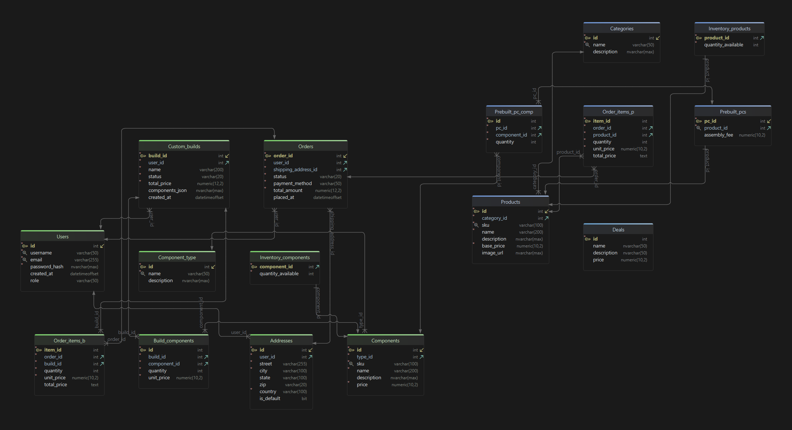
Adatbázisunk táblái a következő képpen épülnek fel és kapcsolódnak egymáshoz:
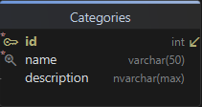
- „categories”: Ez a tábla tárolja, melyik, weboldalunkon kapható terméknek mi a kategóriája (pl. Monitor, Videókártya). Ez a tábla Primary Key-el kapcsolódik a „products” táblához.
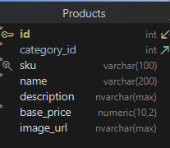
- „products”: Ez a tábla tárolja minden egyes nálunk kapható termék összes adatát. Primary Key-e az „Id”.
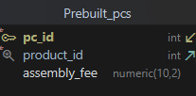
- „prebuilt_pcs”: Ez a tábla tartalmazza az előre össze szerelt (desktop) PC-k Id-ját és árát. Primary Key-e a „pc_id”, valamint Foreign Key-el kapcsolódik hozzá a „products” tábla a „product_id”-n.
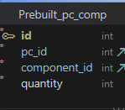
- „prebuilt_pc_comp”: Ez a tábla tartalmazza az össze, előre össze szerelt (desktop) PC alkatrészenik ID-jait, valamint azokból a mennyiséget. Kapcsolódok hozzá Foreign Key-el a „components” tábla az „id -> component_id” mentén, valamint a „prebuilt_pcs” tábla a „pc_id -> pc_id” mentén.
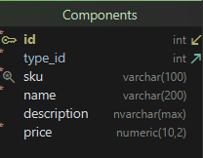
- „components”: Ez a tábla tartalmazza az előre össze szerelt (desktop) PC-k összes alkatrészét, valamint azoknak az összes adatát. Kapcsolódik a „prebuilt_pc_comp” az „id -> component_id” mentén, valamint a „component_type” táblához az „id -> id” mentén.
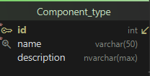
- „component_type”: Ez a tábla tartalmazza az összes, előre össze szerelt (desktop) PC alkatrészek típusát. Kapcsolódik a „components” táblához az „id -> type_id” mentén.
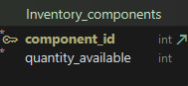
- „inventory_components”: Ez a tábla tárolja, hogy az adott alkatrésztből mennyi van készleten. Kapcsolódik a „components” táblához a „component_id -> id” mentén.
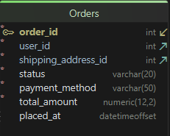
- „orders”: Ez a tábla tárolja az összes rendelés adatát. Kapcsolódik az „order_items_p” táblához az „order_id -> order_id” mentén, valamint kapcsolódik az „addresses” táblához a(z) „user_id -> id” mentén.
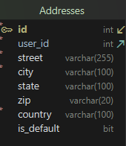
- „addresses”: Ez a tábla tárolja az összes megrendelés szállításii adatát. Kapcsolódik az „orders” táblához az „id -> shipping_address_id” mentén, valamint a „users” táblához a(z) „user_id -> id” mentén.
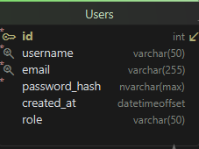
- „users”: Ez a tábla tárolja az összes felhasználó adatát. Kapcsolódik hozzá a „custom_builds”, az „orders”, valamint az „addresses” tábla, mind az „id -> user_id” mentén.
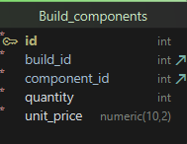
- „build_components”: Ez a tábla tartalmazza az összes, előre össze szerelt gép alkatrészeit, legyen szó akár az általunk, akár a felhasználó által összeállított konfigurációról. Kapcsolódik hozzá a „components” tábla a „build_id -> id” mentén, valamint a „custom_builds” a „build_id -> build_id” mentén.
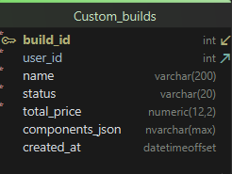
- „custom_builds”: Ez a tábla tartalmazza a felhasználó által összeállított konfigurációt. Kapcsolódik a „users” táblához a(z) „user_id -> id” mentén, valamint a már fentebb említett módon a „build_components” táblához.
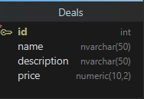
- „Deals”: Ez a tábla tartalmazza az oldalunkon aktuálisan elérhető kedvezményeit, csomagjait vagy kiemelt termékeit. Ez a tábla nem kapcsolódik semelyik másik táblához.

Megjegyzés: az adatbázis némelyik táblája, így az „orders”, az „order_items_p” és az „addresses” egyelőre nem került felhasználásra, mivel ezek a táblák, a program jelenlegi állapotát nézve részei az egyik fentebb említett fejlesztési lehetőséghez tartoznak, viszont már beépítésre kerültek az adatbázisba.

Feladatok felosztása
Ebben a pontban felsoroltuk, kinek mi volt a feladata.
Magyar Csaba:
- API fejlesztése, minden táblára lebontva (nem Generic API-t használva)
- Adatbázis szerkezet létrehozása és továbbfejlesztése
- Főoldal kialakítása (design-t nem bele értve)
- Projekt rendszerezése
- Admin panel létrehozása
- Fejlesztői tesztelés
Rebe Dániel:
- Alap API létrehozása, mindent külön kezelve (nem Generic API-t használva)
- Frontend összekötése a Backend-del
- Frontend design kialakítása
- Frontend összes oldalának átültetése C-Sharp (C#) környezetbe
- Adatbázis szerkezet rendszerezése
- Alap projekt létrehozása
- Felhasználói tesztelés (mind egyszerű felhasználó, mind admin téren)

Drótvázak, valamint a design-ok képekben
Weboldalunk drótvázáról, valamint design-járól készült kép is, amit itt láthat. Oldalunk nem egyszer változott design-ját értve, valamint mivel a később elkészült oldalakról még nem készült sem kép, sem drótváz, így több oldalról készült kép és drótváz került beszúrásra:
Főoldal design: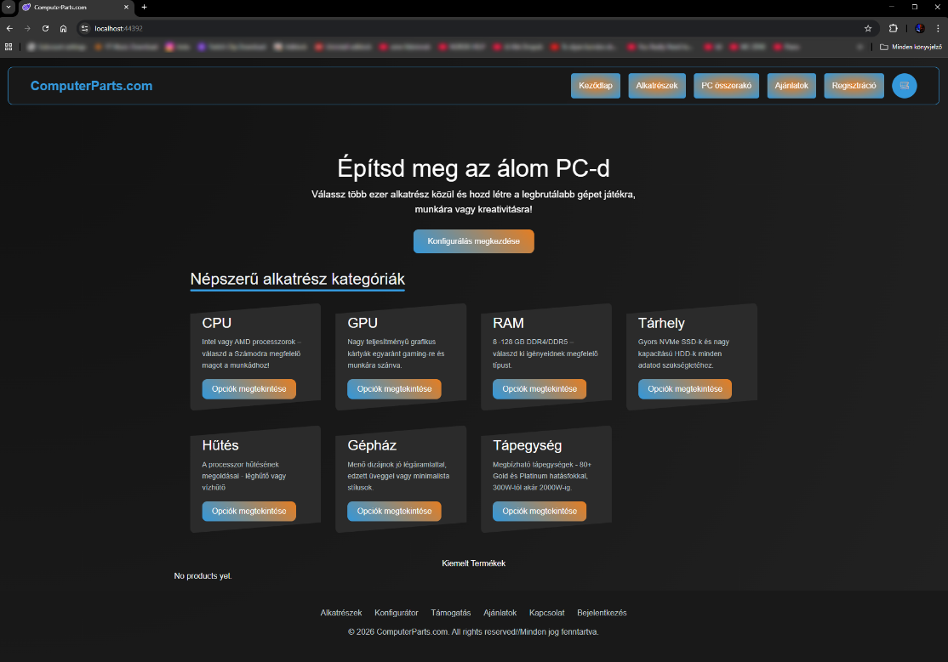
Főoldal drótváz:
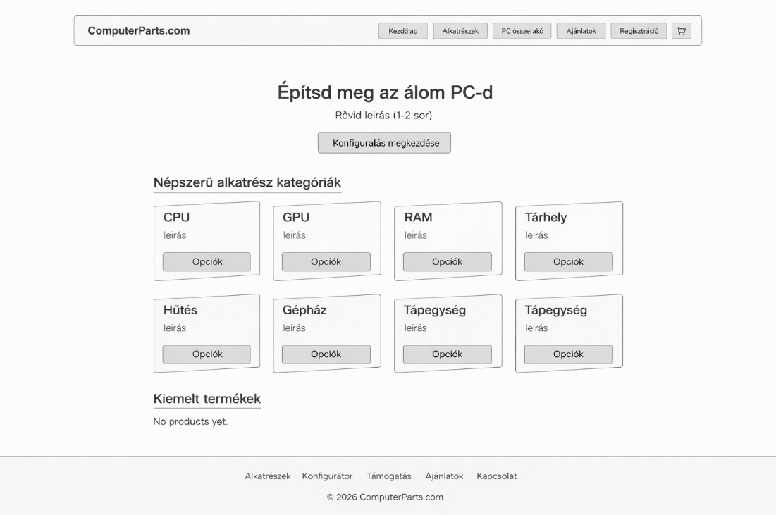
Konfiguráció összeállító design: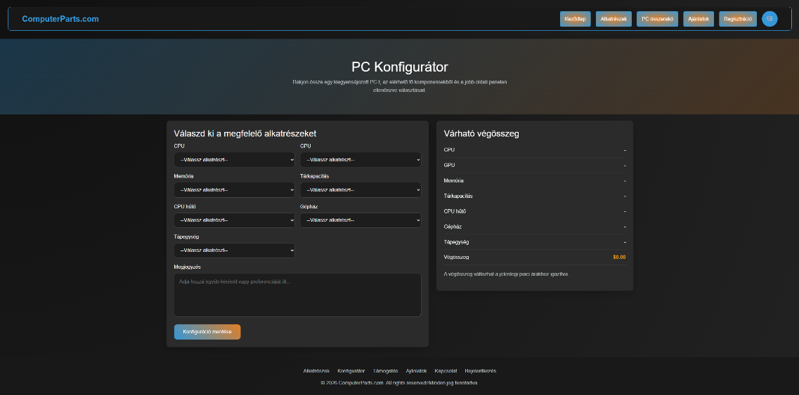
Konfiguráció összeállító drótváz: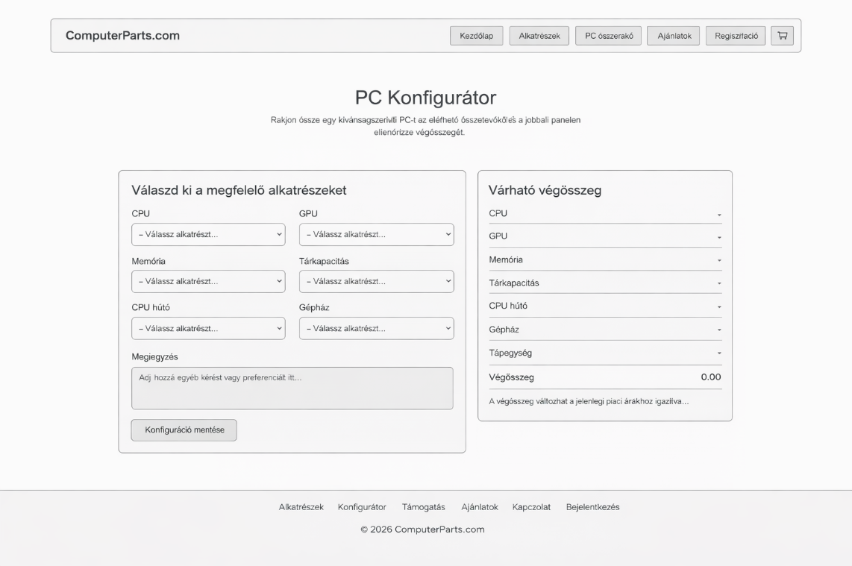
Regisztációs oldal design:
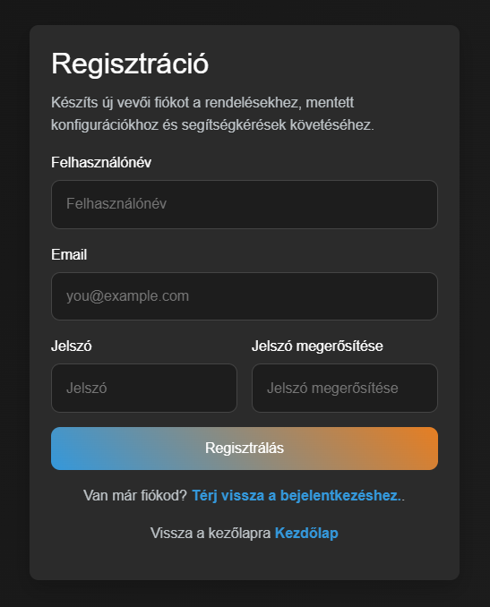
Regisztrációs oldal drótváz:
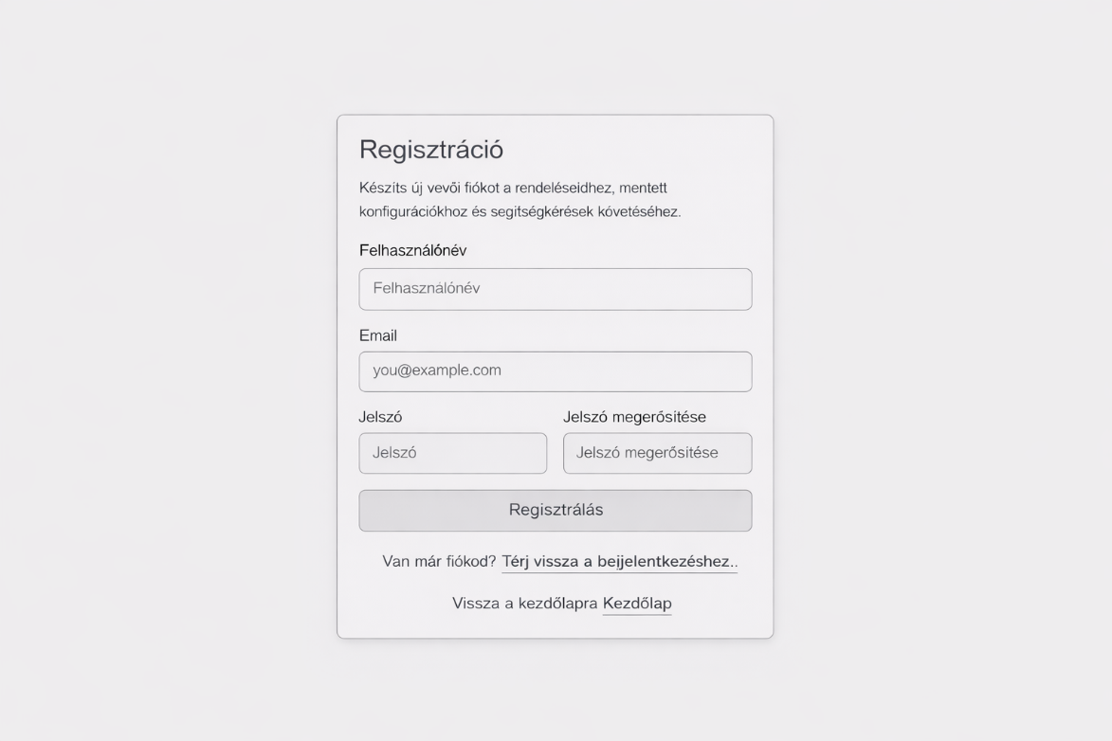
Megjegyzés: az oldalak design-jairól készült képek a Windows-ba épített képmetszővel készültek, a drótváz képek generatív AI-t használva jöhettek létre, azonban a mesterséges intelligencia nem változtatott a drótvázakon tartalmat tekintve.

Tesztelés leírása, tesztdokumentáció
A tesztelés során több, különböző környezetben, operációs rendszeren, böngészőben és képfelbontásban lett kipróbálva annak érdekében, hogy bebizonyosdjunk arról, hogy a programunk bármilyen környezetben zökkenőmentesen, reszponzívan működjön a teljes program. A tesztelést legfőképp Windows 10 és Windows 11-es környezetben teszteltük, aminek egyszerű oka, hogy ezen az operációs rendszeren készült weboldalunk fejlesztése, azonban mobil eszközön, Android rendszeren is tesztelésre került, ahhol a reszponzivitás, valamint funkcionalítás szintén tökéletesen működött. Oldalunk reszponzivitásáért bootstrap.css stíluslap felel, ennek használatával értük el, hogy weboldalunk navigációs sávja (ún. Navbar-ja) kisebb felbontásokon, vagy jobban össze nyomott kijelzőkön is zökkenő mentesen működjön, lenyíló menüként, valamint az oldal összes szekciója, leírása, gombja és felülete is igazodni tudjon a különböző képernyő méretekhez és felbontásokhoz.
Navigációs sáv kódja, bootsrap elemeket tartalmazva:
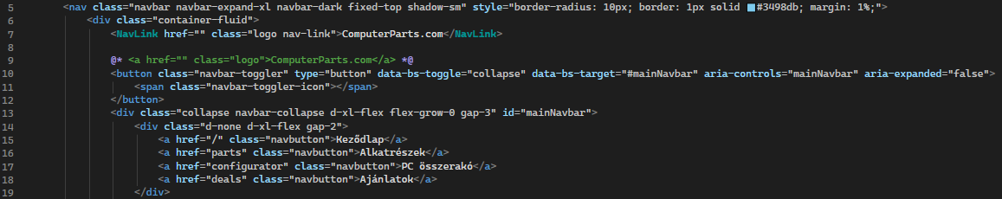
Navigációs sáv, teljes képátlóban, Windows 11 op. rendszeren:
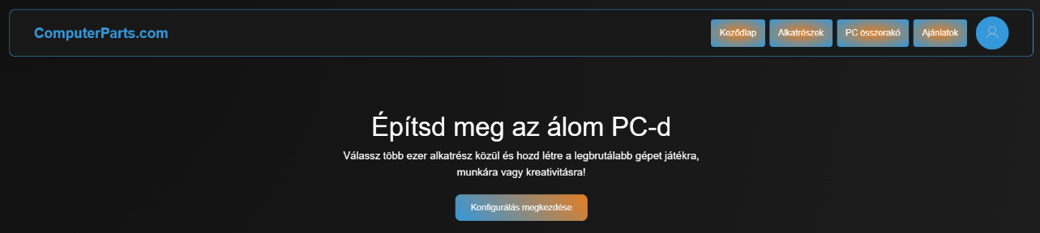
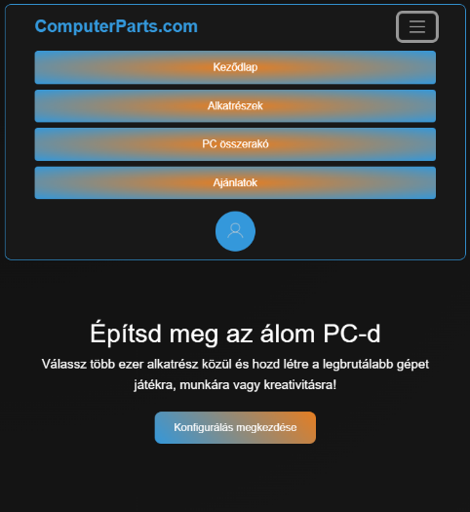
Navigációs sáv, teljes képátlóban, Android op. rendszeren, nav. sáv nyitva és csukva:
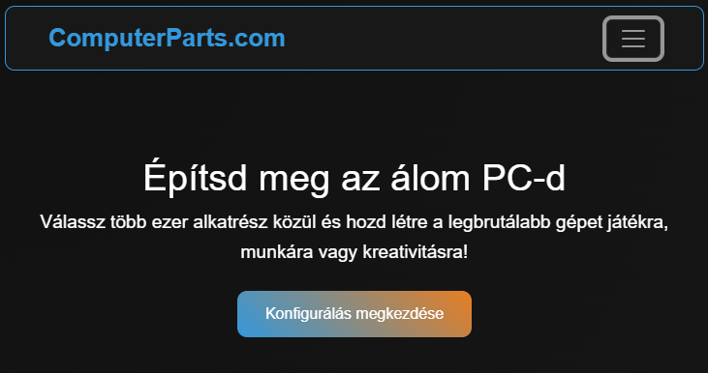
Maga a navigációs sáv egy nagyon egyszerű módon működik: a felhasználónak szimplán kattintással kell kiválasztania, melyik oldalat szeretné elérni, a rendszer pedig automatikusan átirányítja a keresett oldalra. Ezen a fülön találja a felhasználó a profil gombot is, amin meg tudja tekinteni a már mentett konfigurációit, valamint ki is tud jelentkezi fiókjából.
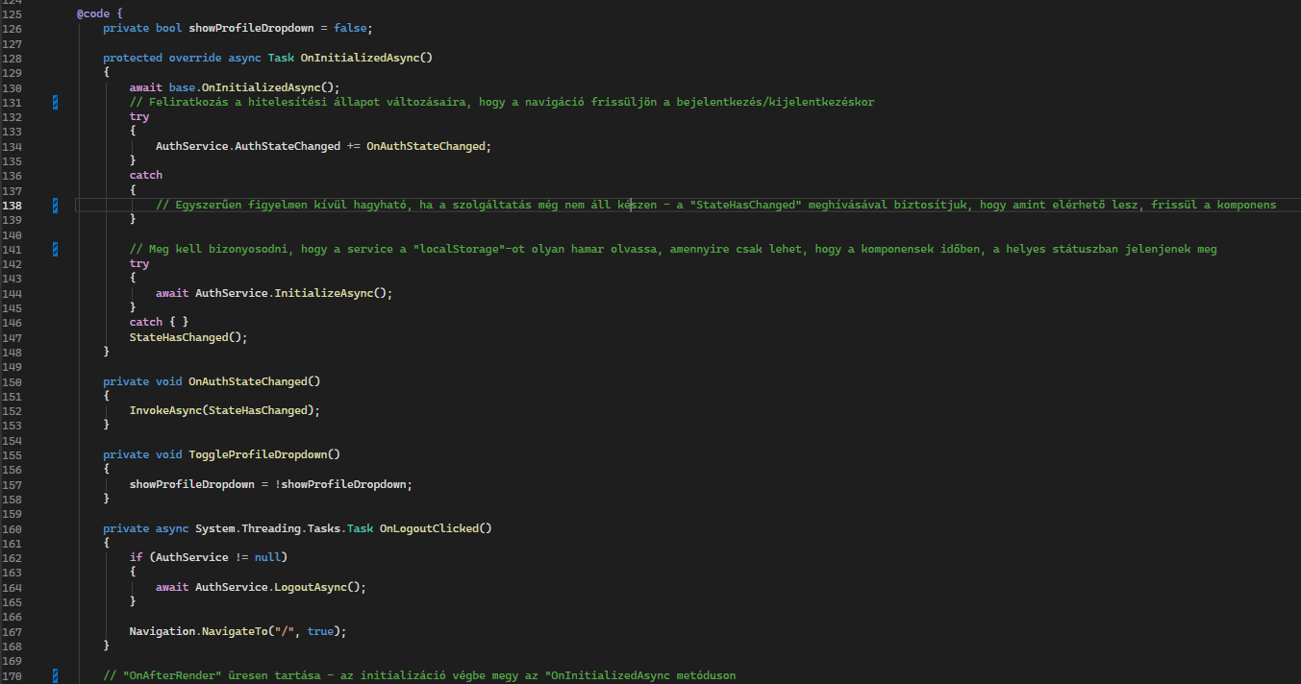
A bejelentkező és regisztrációs oldal esetében a navigációs sávot illetve footer-t először meg kellett akadályozni, hogy ezeken az oldalakon megjelenhessen. Ezt azzal oldottuk meg, hogy a „NavMenu.razor” file-ban létrehoztunk egy olyan feltételvizsgáló metódust („predicate method”), amely azt vizsgálja, egy adott oldalon megjelenhet-e a navigációs sáv, illetve a footer.
Navigációs sáv és footer megjelenítési „engedélyező” kódja:
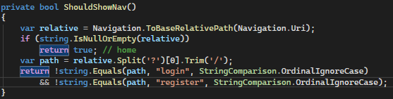
A regisztrációs oldalon több, különböző adatot is ellenőriz a rendszer, ezek közé tartozik, hogy a felhasználó adott-e felhasználónevet, email címet, jelszót és megerősítette-e a jelszavát, avagy kétszer megadta-e a jelszavát regisztrációkor, emellett külön ellenőrzés történik, hogy a felhasználó által megadott jelszó legalább nyolc (8) karakter hosszú. Ha valamelyik ezek közül hiányzik, nem egyezik vagy nincs meg a megfelelő minimum hossz, a rendszer különböző hibaüzenetekkel jelzi, ha valami nem megfelelő. Ha mindent rendben talál, akkor a felhasználót rövid késleltetéssel a rendszer átirányítja a bejelentkező felületre, ahhol a felhasználónak már csak az email címét vagy felhasználónevét, illetve jelszavát kell megadnia, amivel megtörtént a regisztáció.
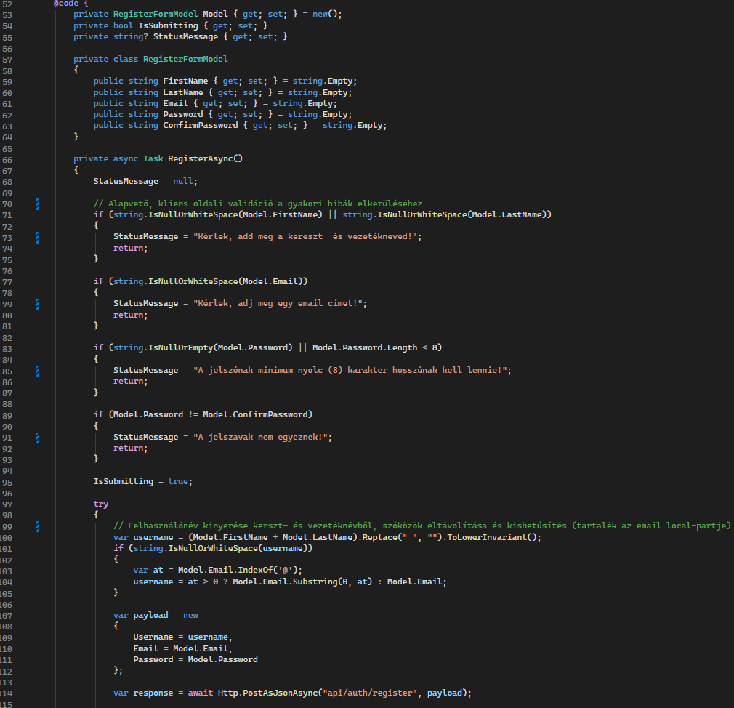
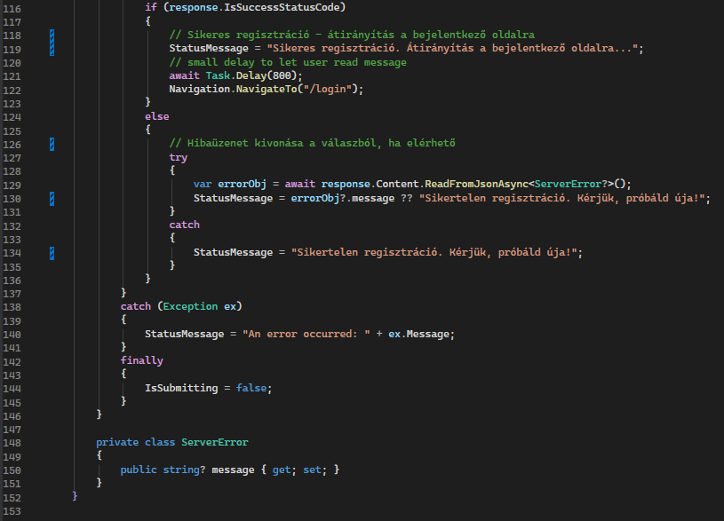
Onnantól, hogy megtörtént a regisztráció és a rendszer automatikusan átírányította a felhasználót a bejelentkező oldalra, mint fentebb is írtuk, már csak a regisztrációkor megadott felhasználónév vagy email cím, és jelszó párost kell megadni, így a felhasználó már teljes egészében elérheti az oldal által nyújtott funkciókat. A bejelentkező oldal itt már csak a megadott email címet vagy felhasználónevet, illetve a hozzá tartozó jelszót fogja ellenőrizni API segítségével az adatbázisból. Ha ezek közül valamelyik nem egyezik meg egyikkel sem, ami megtalálható az adatbázison, azt az alábbi képen/képeken látható hibaüzenetekkel fogja a felhasználó tudomására adni. Megjegyzés: az oldal bejelentkezés nélkül is használható, egyes egyedül a regisztrációhoz kötött funkciókat, mint a felhasználó által összerakott konfiguráció mentése, illetve a mentett konfigok megtekintése nem lesz elérhető.
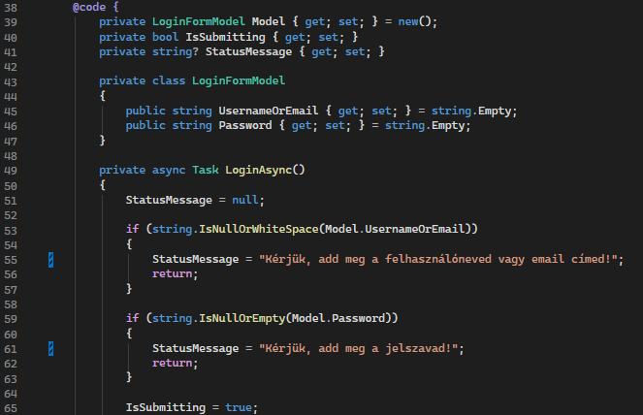
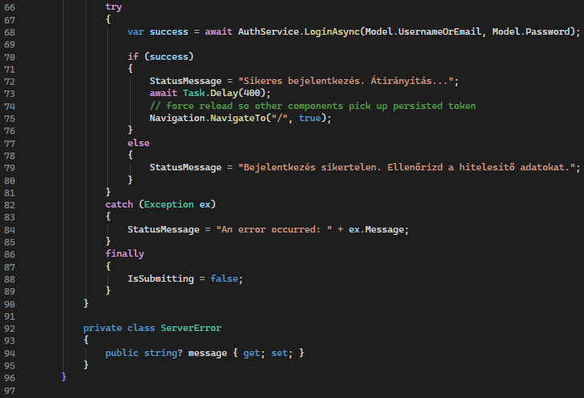
Oldalunk fő funkciója, a konfiguráció összeállító ez után elérhetővé válik, akár ha regisztrál és bejelentkezik a felhasználó, akár ha csak „vendégként”, saját felhasználói fiók nélkül szeretné használni az oldalunkat. Ekkor tárul elé a főoldalunk, valamint a teljes navigációs sáv, amin a különböző, többi oldal tartalmát és funkcióját éri el a felhasználó. Ezek közé tartozik az „Alkatrészek” összegyűjtő oldala (kizárólag azokkal, amelyek megtalálhatóak adatbázisunkban), az „Ajánlatok” fül, ahhol a különböző, kiemelt ajánlatok, promóciók vagy kedvezményes áron elérhető termék vagy termék csomagok jelennek meg, valamint a „PC Összerakót”, ami oldalunk jelenlegi fő funkciója. Itt a felhasználó összeállíthatja a számára megfelelő PC konfigurációt, processzortól kezdve videókártyán és memórián át, tárkapacitáson, gépházon keresztül, egészen processzor hűtőig és tápegységig mindent. Mindegyik alkatrésznél lenyíló menü szerű választó van, ha pedig a felhasználó kiválasztja tegyük fel a neki megfelelő videókártyát (GPU-t), az a jobb oldali kisebb ablakon meg fog jelenni, a termék árával együtt. Ha a felhasználó egy teljes konfigurációt állít össze, a rendszer automatikusan össze adja a termékek árait. Megjegyzés: az adatbáziunkban megtalálható árak kizárólag átlagárak, a különböző webáruházakon eltérhetnek az árak.
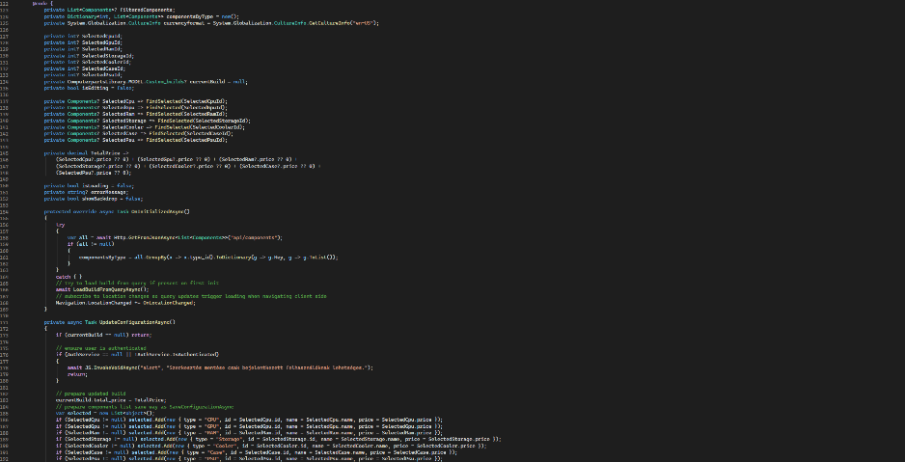
Főoldalunkon az aktuálisan elérhető összes termék típus jelenik meg, valamint lejjebb görgetve néhány kiemelt termék, ezeknek a leírása, valamint az árazása. A kategóriák ablakai mind külön-külön div-ekként kerültek megjelenítésre egy egyszerű „ForEach” loop-ot alkalmazva jeleníti meg ahelyett, hogy egyesével, teljes egészében legyenek a kódsorok megírva. Jelen pillanatban mindegyik kategória két-két terméket tartalmaz, a megjelenítést pedig az alábbi kód részlet végzi:
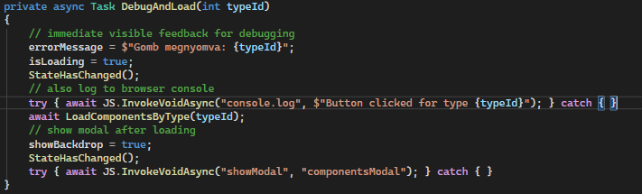
(Megjegyzés: az Admin oldal leírása és kódjáról készült képek a fejlesztői dokumentáció végén kaptak helyet, az eddigi itt történő elhelyezésük helyett, ugyan is egy sokkal részletesebb ismertetés készült hozzá. Keresse a 76. oldalon!)

Oldalunk backend részéről is van mit, illetve érdemes is írni, mivel egy egészen összetett, viszont számunkra könnyedén átlátható és rendszerezett projektstruktúra épült fel. Kezdjük első körben weboldalunk Library-jével: itt található meg az össze olyan kódrészlet, amik a frontend-től érkező kéréseket telejsítik. Először a service-ekről (példa kódrészlet a képen az „AdressService” osztályból származik, illetve minden példa kódrészlet az ennek megfelelő névvel ellátott osztályokból származik): A Service-ek amolyan közvetítő szerepet töltenek be a DbContext és a Controller-ek között. Ezeket használva az adatkezelési logika egységes, jól tesztelhető lesz, és nem keveredik a felhasználói felület kiszolgálásáért felelős kódrészletekkel. A projektben megtalálható összes Service Interface alapú tervezésben készült, így mindegyik Service egy-egy Interface-t valósít meg, így a függőségek könnyen cserélhetőek az egység tesztek során. Az adatbázis kontextusát a keretrendszer injektálja konstruktoron keresztül, nem pedig a class-on belül példányosul, így optimálisan kezeli az erőforrások életciklusait. Valamint mindegyik Service aszinkronként működik, így egyetlen szál sem fog blokkolódni egy-egy adadtbázis-művelet alatt. Öt metódussal dolgozunk a legtöbb Service-ben: kétféle adatlekérés van, ezek közül a „GetAllAsync” az összes adatot írja ki, a „GetByIdAsync” pedig Id-ra keresve adja ki a megfelelő adatot/adatsort, ezen felül található hozzáadás, módosítás és törlés metódus, amiket szerintem nem kell egyesével bemutatni, mire jók, a nevük tökéletesen megmagyarázza mindet.
(Megjegyzés: ez a kép az előző oldal alján található leíráshoz tartozik.)
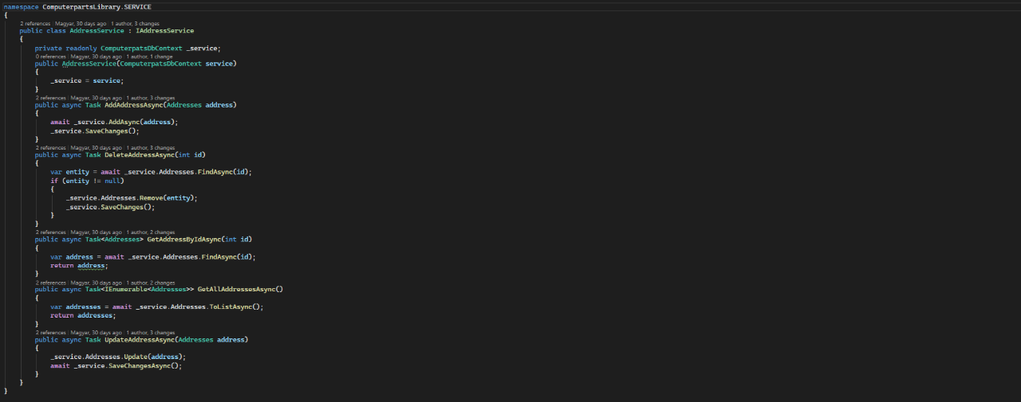
A „UserService” az egyik olyan kivétel, ahhol ötnél több metódust alkalmazunk. Itt a fentebb már említett Get, Put, Update és Delete metódusokon, avagy a standard CRUD műveleteken felül néhány komplexebb adatvédelmi és integritási logikát is tartalmaz. A Service a megvalósítás során kiemelten figyel az adatok integritására is.
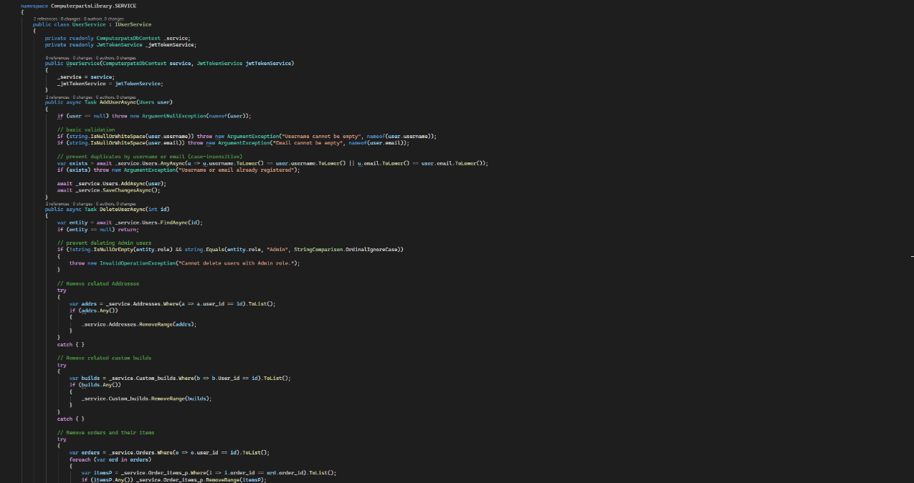
Ezen a képen láthatók a fentebb említett alap CRUD műveletek, valamint azoknak több, ellenőrzést végző része is. Ha a felhasználó regisztráció után közvetlenül jelentkezik be fiókjába, az „AddUserAsync” metódus nem csak egyszerűen az alapvető mezők meglétét ellenőrzi, hanem aszinkron módon vizsgálja az adatbázisban megtalálható felhasználónév és e-mail cím egyediségét (például a kis- és nagybetűket), ami megakadályozza, hogy két ugyan olyan felhasználónévvel rendelkező fiók legyen regisztrálva. A felhasználók törlését végző „DeleteUserAsync” metódusban pedig egy olyan biztonsági ellenőrzés van jelen, amely biztosítja, hogy „Admin” szerepkőrrel ellátott felhasználót ne lehessen még véletlenül se törölni. Itt még az adatintegrálás és törlési láncáról érdemes szót ejteni: oldalon funkcióiból adódóan a felhasználókhoz még számos másik funkció is kapcsolódik, így amikor a „DeleteUserAsync” metódus véghez viszi a törlést, nem csak a felhasználó adatai kerülnek eltávolítása, mint az e-mail cím, jelszó, felhasználónév, hanem még előtte megtörténik a hozzá rendelt címek, egyedi konfigurációk („Custom_builds” táblából), rendelések és a hozzájuk tartozó tételek (megjegyzés: a rendelések még nincsenek teljesen implementálva a kódba, hiszen mint fentebb is írtuk, az oldal egyelőre nem webshopként üzemel, valamint a rendelésekhez tartozó tételek csak abban az értelemben törlődnek, hogy többé nem fog rendelésként megjelenni, a termékek nem törlődnek az adatbázisból). Emellett a beépített try-catch metódus biztosítja egy olyan hibakezelési blokként a sikeres lefutást, amely ellenőrzi, hogy ha esetleg bizonyos kapcsolódó táblákban nincsenek adatok, akkor is zökkenő mentesen futhasson le a törlés.
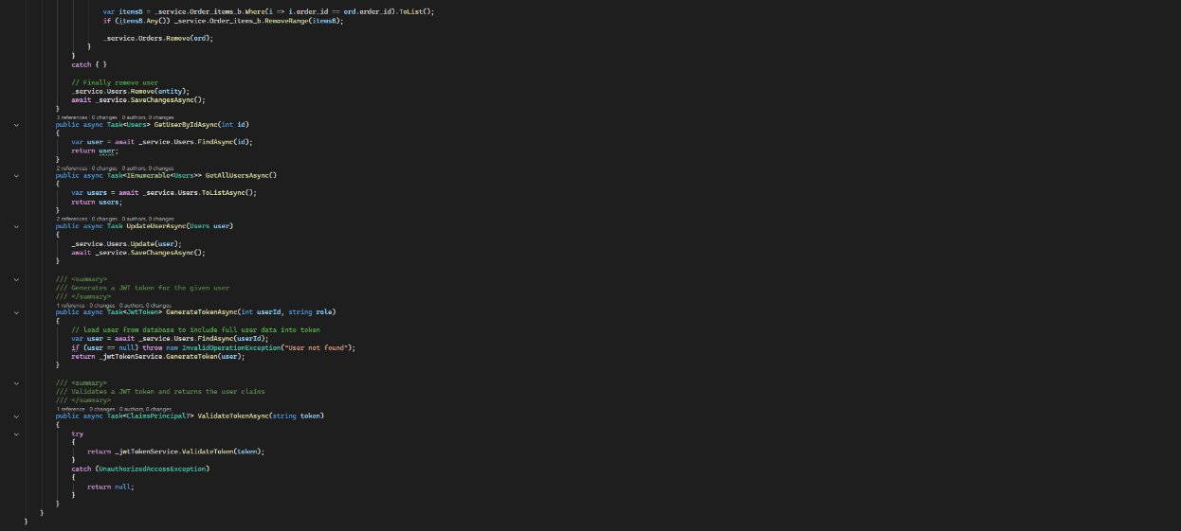
Emellett pedig egy komoly biztonsági rendszert is tartalmaz a kód. Ezen a képen látható, ahhogy a regisztráció, majd a bejelentkezés megtörténte után a rendszer JWT tokent generál a felhasználónak. Ez a folyamat során a rendszer lekéri a bejelentkezni kívánó felhasználó összes adatát az adatbázisból, majd ennek segítségével a biztonsági token tartalmazni fogja a szükséges claim-eket, mint a szerepkört. Erre a „GenerateTokenAsync” metódus lett kirendelve, ami folyamatosan együttműködik a dedikált „JwtTokenService”-szel. Ez után pedig megtörténik a token validációja, amit a „ValidateTokenAsync” metódus végez. Ez ellenőrzi a beérkező kérések hitelességét, majd visszaadja a felhasználó azonosításához szükséges „ClamsPrincipal” objektumot.
És akkor ha már szóba került a „JwtTokenService” class is, ezt mindenképp kiemelten fontosnak tartjuk, hogy részletes leírással ismertethessük, ugyan is ez a szolgáltatás felelős a JSON Web Tokenek (JWT) előállításáért, aláírásáért és validálásáért. A megvalósítás során az iparági sztenderdnek számító HS256 algoritmust alkalmaztuk a tokenek integritásának védelmére.

Konfiguráció és Inicializálás
A szolgáltatás rugalmasságát az appsettings.json fájlból beolvasott konfigurációs értékek adják.
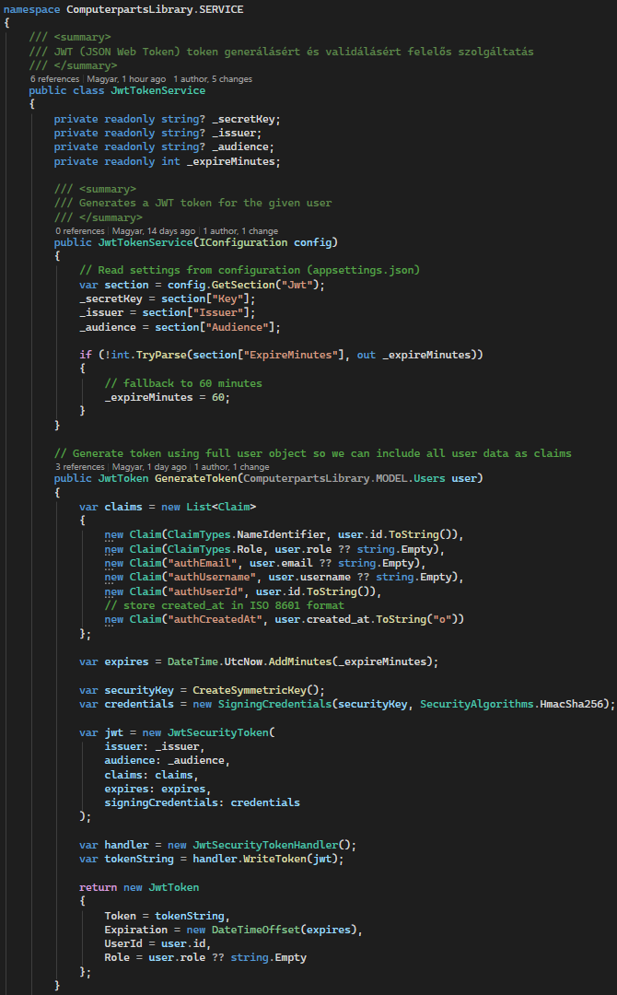
Dinamikus beállítások: A konstruktor az IConfiguration segítségével kinyeri a titkos kulcsot (Key), a kibocsátót (Issuer) és a célközönséget (Audience).
- Lejárati idő kezelése: A rendszer támogatja a konfigurálható lejárati időt, alapértelmezett (fallback) értékként 60 percet használva, ha a konfiguráció nem elérhető.
- Claim-alapú azonosítás: A GenerateToken metódus a felhasználó adatait (ID, név, e-mail, szerepkör) úgynevezett "Claim"-ekbe csomagolja, így a kliensoldal és a szerveroldali middleware is azonnal látja a jogosultsági szintet anélkül, hogy minden alkalommal az adatbázishoz kellene fordulnia.
Validáció és Hibakezelés
A biztonság alapja a beérkező tokenek szigorú ellenőrzése.
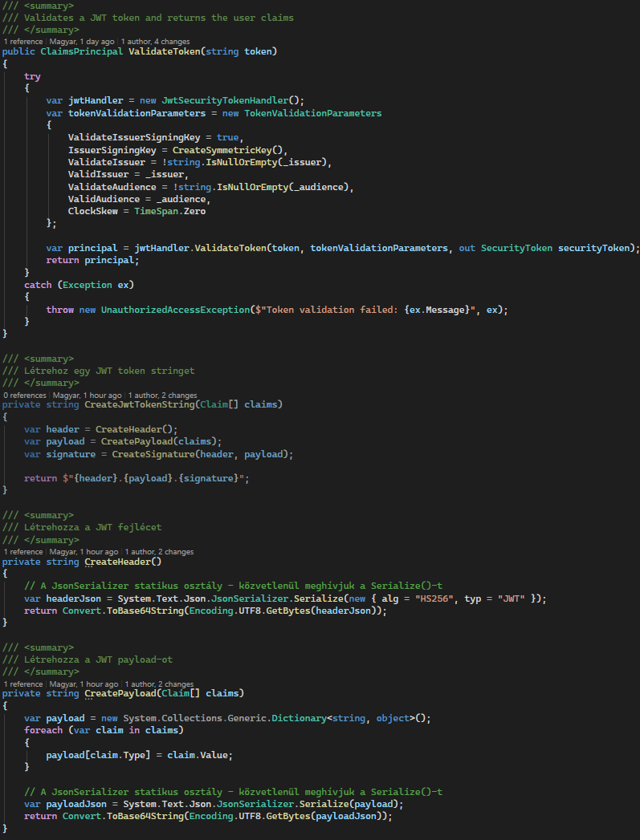
Szigorú ellenőrzés: A ValidateToken metódus ellenőrzi az aláírás érvényességét, a kibocsátót és a lejárati időt. A ClockSkew = TimeSpan.Zero beállítás biztosítja, hogy a lejárati időt másodperc pontosan vegye figyelembe a rendszer, ne legyen "türelmi idő".
- Hibakezelés: Amennyiben a token módosítva lett vagy lejárt, a rendszer UnauthorizedAccessException-t dob, megvédve ezzel a védett végpontokat.
Alacsony szintű implementáció és Kriptográfia
A szolgáltatás tartalmaz segédmetódusokat is, amelyek a JWT specifikáció szerinti manuális felépítést vagy aláírást támogatják.
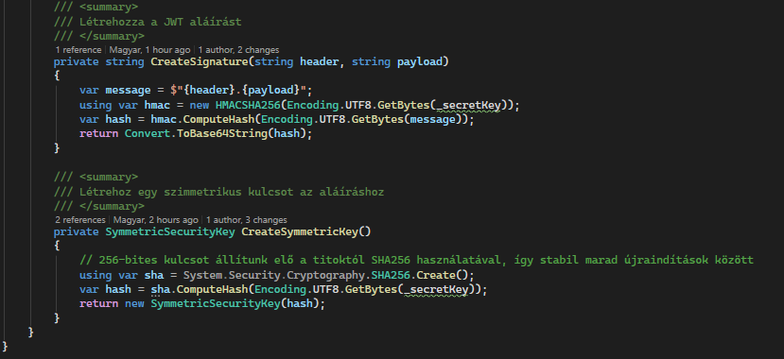Digitális aláírás: A CreateSignature metódus a HMAC-SHA256 algoritmust használja. Ez garantálja, hogy a token fejlécét (Header) és tartalmát (Payload) csak az a szerver tudja validálni, amely ismeri a titkos kulcsot.
- Biztonságos kulcskezelés: A CreateSymmetricSecurityKey metódus a titkos kulcsból állít elő egy 256-bites hash-t, amely alapjául szolgál a titkosításnak, így biztosítva a stabil működést az alkalmazás újraindításai között is.

Az alkalmazás adatkezelési logikájának alapját az Entity Framework Core szolgáltatja. A rendszer és az SQL adatbázis közötti kapcsolatot a ComputerpartsDbContext osztály valósítja meg.

ComputerpartsDbContext osztály
Ez az osztály a DbContext osztályból származik, és központi szerepet játszik az adatok perzisztenciájában. Ez a komponens felelős az adatbázis-kapcsolat kezeléséért, a lekérdezések végrehajtásáért és a változások követéséért.
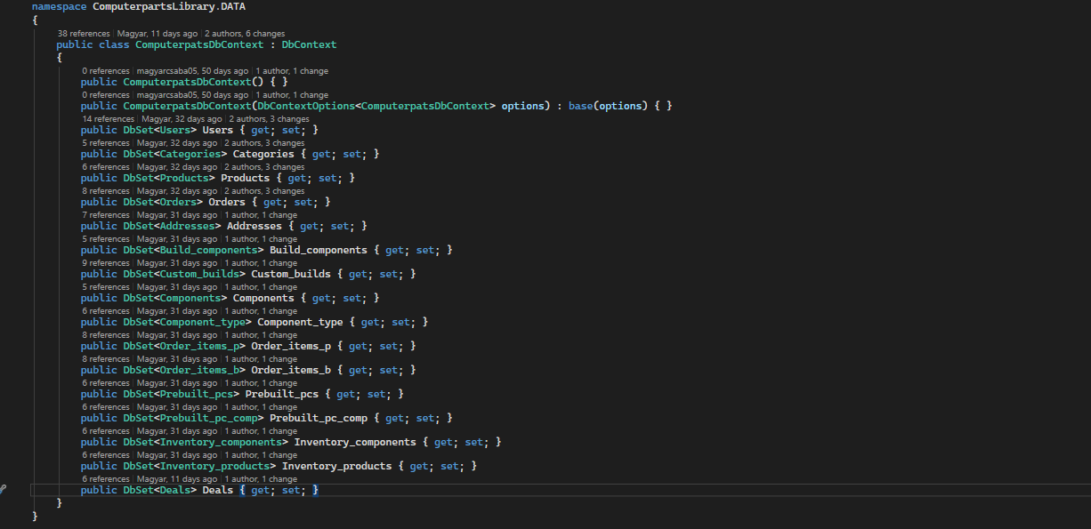
Az osztály felépítése és működése:
- Konstruktor és konfiguráció: Az osztály két konstruktorral rendelkezik. Az alapértelmezett mellett egy paraméterezett változatot is tartalmaz, amely a DbContextOptions objektumon keresztül kapja meg a kapcsolati karakterláncot (Connection String) és az adatbázis-motort (pl. SQL Server) a függőség-injektáló (DI) konténerből.
- Adatbázis táblák leképezése (DbSets): A kódban látható DbSet<T> tulajdonságok képviselik az adatbázis tábláit. Minden egyes DbSet egy adott modellosztályhoz (Entity) kapcsolódik:
  - Felhasználók és biztonság: Users, Addresses.
  - Termékkatalógus: Products, Categories, Components, Component_type.
  - Konfigurációk és rendelések: Custom_builds, Orders, Order_items_p, Order_items_b.
  - Készletkezelés és ajánlatok: Inventory_components, Inventory_products, Deals.
Az ORM (Object-Relational Mapping) előnyei a projektben:
A DbContext használatával az alkalmazás fejlesztése során elkerülhetővé vált a nyers SQL lekérdezések írása. Ehelyett LINQ (Language Integrated Query) segítségével, típusbiztos módon érhetjük el az adatokat.
- Automatikus leképezés: Amikor lekérdezünk egy elemet (pl. _service.Products.ToListAsync()), az EF Core automatikusan átalakítja az SQL rekordokat C# objektumokká.
- Változáskövetés: A kontextus figyeli az objektumok módosításait, és a SaveChangesAsync() hívásakor egyetlen tranzakció keretében hajtja végre a szükséges INSERT, UPDATE vagy DELETE műveleteket.
A kliensoldali (Blazor) architektúra központi eleme az AuthService. Ez a szolgáltatás felelős a felhasználó munkamenetének kezeléséért, a JWT tokenek tárolásáért, valamint a szerver felé irányuló kérések hitelesítéséért.
Az AuthService felépítése és állapota
A szolgáltatás úgy lett kialakítva, hogy a teljes alkalmazás számára egyetlen, hiteles forrásként szolgáljon a bejelentkezett felhasználó állapotáról.
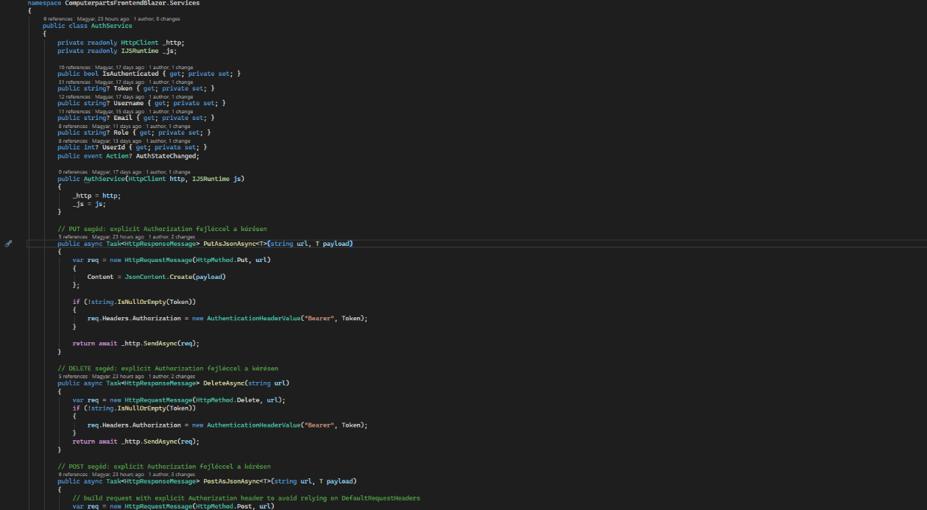
Állapotkezelés: Az osztály olyan tulajdonságokat tartalmaz, mint az IsAuthenticated, Token, Username, Email, Role és UserId. Ez lehetővé teszi a UI számára, hogy azonnal reagáljon a jogosultságok változására (például bizonyos menüpontok elrejtése).
- Eseménykezelés: Az AuthStateChanged esemény segítségével a komponensek értesítést kapnak, ha a felhasználó be- vagy kijelentkezik, így a felület frissítése automatikusan megtörténik.
- HTTP segédmetódusok (Put, Delete, Post): A szolgáltatás saját generikus metódusokat valósít meg a standard HttpClient felett. Ezeknek a fő feladata az explicit Authorization fejléc beállítása: amennyiben rendelkezésre áll egy érvényes token, azt minden módosító kéréshez (PUT, POST, DELETE) automatikusan csatolja a rendszer "Bearer" sémával.

Adatlekérés és az állapot inicializálása
A biztonságos kommunikáció mellett a szolgáltatás feladata a lokális adatok szinkronizálása a szerverrel.
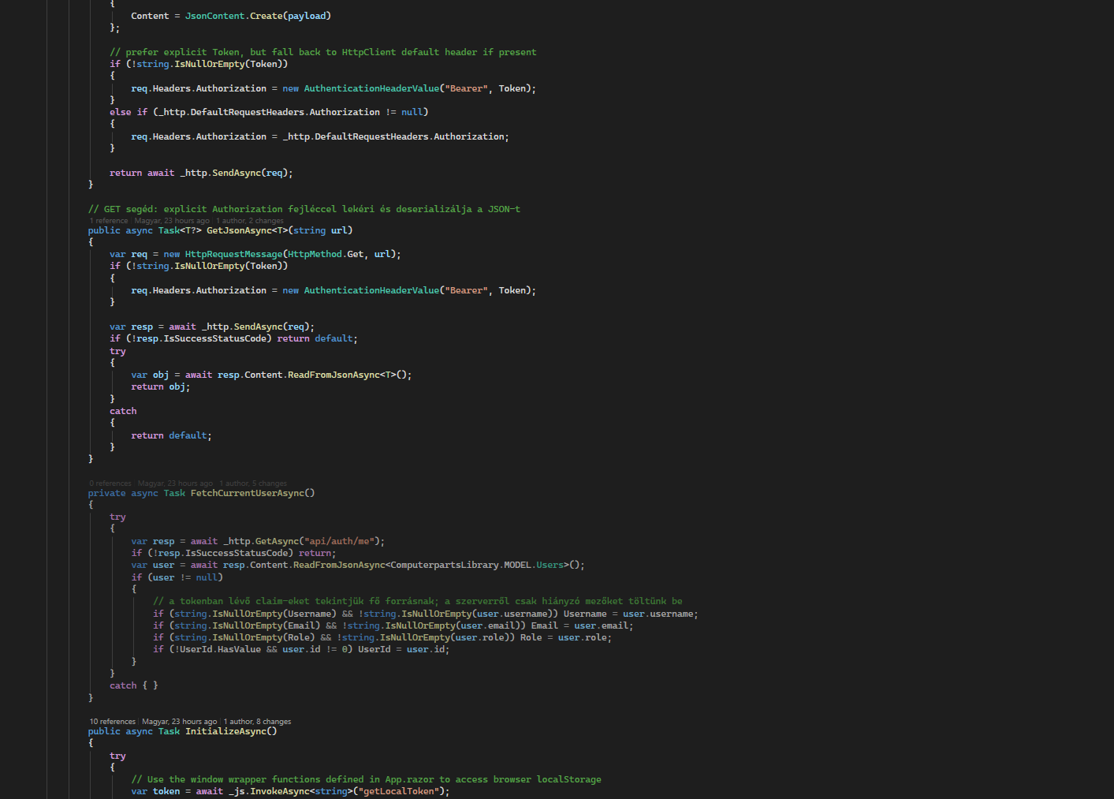
Biztonságos GET kérések: A GetJsonAsync<T> metódus biztosítja, hogy a lekérdezések is tartalmazzák a hitelesítési tokent, ugyanakkor robusztus hibakezeléssel rendelkezik (try-catch blokk), így egy sikertelen szerverválasz nem okoz összeomlást a kliensoldalon.
- Felhasználói profil szinkronizálása: A FetchCurrentUserAsync metódus az api/auth/me végponton keresztül frissíti a kliensoldali állapotot. Különlegessége, hogy a tokenből (Claim) nyert adatokat tekinti elsődlegesnek, de a szerverről érkező hiányzó mezőkkel (pl. szerepkör vagy e-mail) kiegészíti azokat.
- Perzisztencia (InitializeAsync): Az alkalmazás indulásakor ez a metódus fut le először. A IJSRuntime segítségével meghívja a böngésző JavaScript környezetében definiált getLocalToken függvényt. Ez biztosítja, hogy ha a felhasználó frissíti az oldalt, a bejelentkezése (a LocalStorage-ban tárolt tokennek köszönhetően) megmaradjon.
Kiemelt technikai megoldások:
- JS Interop használata: A Blazor és a JavaScript közötti híd (IJSRuntime) használata a tokenek tárolására és lekérésére.
- Generikus programozás: A <T> típusparaméterek használata a HTTP hívásoknál, ami típusbiztos és újrafelhasználható kódot eredményez.
- Bearer Token automatizmus: A fejlesztőnek nem kell manuálisan minden hívásnál megadnia a tokent, az AuthService ezt transzparens módon kezeli.
A hitelesítési munkafolyamat mélyanalízise
Az AuthService bejelentkezési és kijelentkezési folyamatai képezik az alkalmazás biztonsági kapuját. Ez a fejezet részletesen bemutatja, hogyan koordinálja a szolgáltatás a hálózati kéréseket, a lokális adatperzisztenciát és a felhasználói felület frissítését.

A LoginAsync metódus és a sikeres belépés logikája
A bejelentkezés nem csupán egy HTTP kérés; ez egy több lépésből álló tranzakció, amely garantálja, hogy a kliensoldali állapot szinkronba kerüljön a szerveroldali autorizációval.
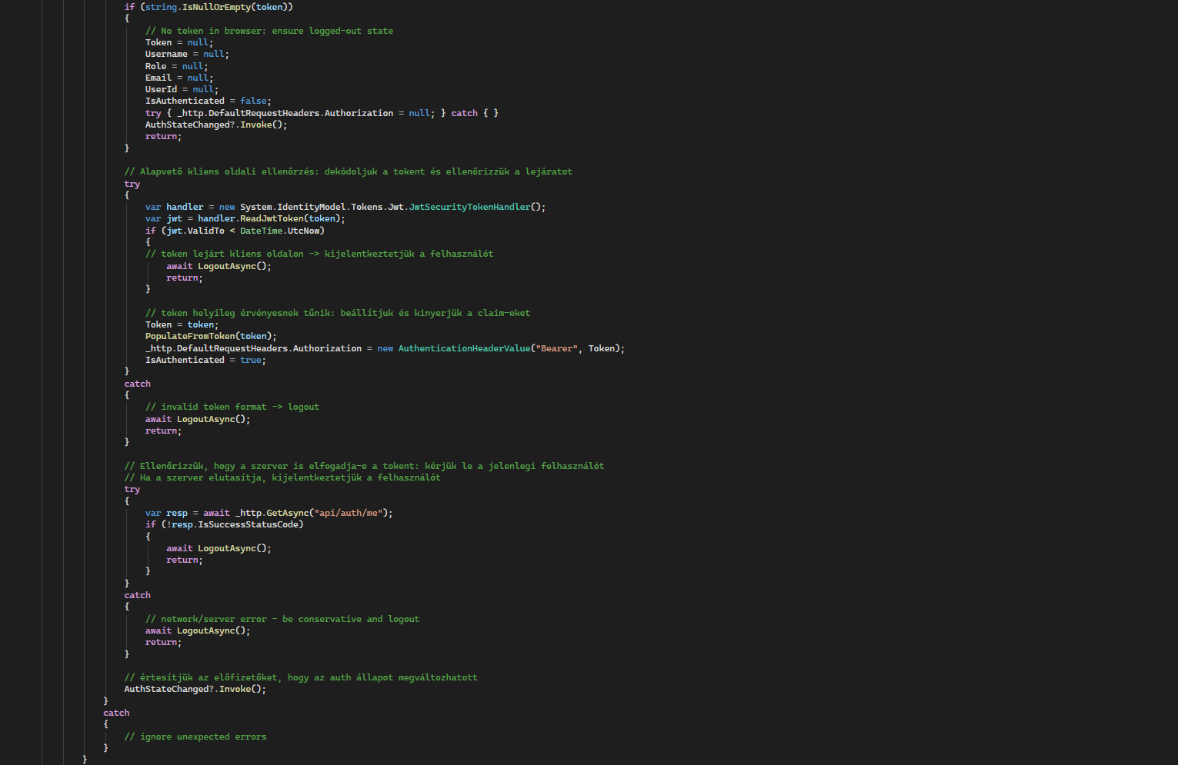A folyamat technikai lépései:
- API hívás: A rendszer egy aszinkron POST kérést küld az api/auth/login végpontra a felhasználó hitelesítő adataival.
- Válasz feldolgozása: A szerver egy JwtToken objektummal válaszol, amely tartalmazza a titkosított tokent, a felhasználó azonosítóját (UserId) és a hozzárendelt szerepkört (Role).
- Token perzisztencia: A sikeres válasz után a szolgáltatás a IJSRuntime segítségével meghívja a setLocalToken JavaScript függvényt. Ez a lépés kritikus, mivel a token bekerül a böngésző LocalStorage-ába, így az oldal frissítése után is megmarad a munkamenet.
- Belső állapot frissítése: A szolgáltatás privát mezőit (Token, UserId, Role, IsAuthenticated) azonnal frissíti a kódban, így az injektált szolgáltatáson keresztül minden komponens eléri az új adatokat.
- Profil szinkronizáció: Meghívásra kerül a FetchCurrentUserAsync(), amely lekéri a felhasználó további adatait (pl. e-mail, név), biztosítva a teljes profil megjelenítését.
- UI Értesítés: Végül a NotifyAuthenticationStateChanged() metódus hívásával a szolgáltatás jelzi a Blazor keretrendszernek, hogy a hitelesítési állapot megváltozott, így a AuthorizeView komponensek automatikusan újrarajzolódnak.

Kijelentkezés és az erőforrások felszabadítása
A kijelentkezési folyamat (LogoutAsync) célja az összes bizalmas adat maradéktalan eltávolítása a kliensoldalról.
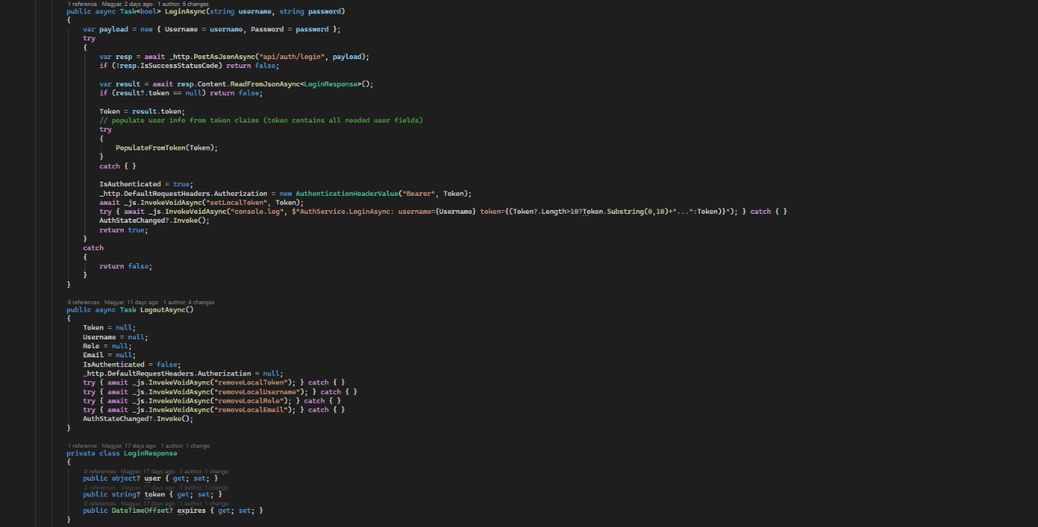Biztonsági lépések a kijelentkezés során:
- Fizikai törlés: Az első lépés a removeLocalToken meghívása, amely fizikailag is eltávolítja a JWT-t a böngésző tárolójából. Ezzel megakadályozható, hogy illetéktelenek a gép elé ülve visszaélhessenek a munkamenettel.
- Memóriatakarítás: Minden belső változót (Token, Email, Username, Role) null értékre állít a rendszer, az IsAuthenticated flag pedig false értéket kap.
- Eseménykezelés: A NotifyAuthenticationStateChanged() itt is kulcsszerepet játszik: a felhasználó azonnal kikerül a védett nézetekből, és a navigációs menü visszaáll az alapállapotba.
Szerepkör alapú hozzáférés-kezelés (RBAC)
A szolgáltatás tartalmaz egy dedikált IsAdmin() metódust is, amely a beágyazott üzleti logika egyszerűsítését szolgálja:
- A metódus a tokenből kinyert Role változót ellenőrzi.
- Segítségével a frontend kódban egyszerű if (authService.IsAdmin()) feltételekkel szabályozható az adminisztrációs felületek láthatósága.
Hibakezelési stratégia
A kódban megfigyelhető, hogy a hálózati műveletek és a JSON feldolgozás során a szolgáltatás fel van készítve a váratlan helyzetekre. Amennyiben a szerver hibaüzenetet küld (pl. hibás jelszó esetén), az AuthService ezt elkapja, és egy olvasható hibaüzenetet ad vissza a hívó komponensnek, elkerülve az alkalmazás összeomlását.
Felhasználói regisztráció és Állapotkezelő események
Az AuthService záró fejezete a felhasználói fiókok létrehozásának kliensoldali támogatását, valamint a Blazor keretrendszer felé történő állapotjelzést mutatja be.
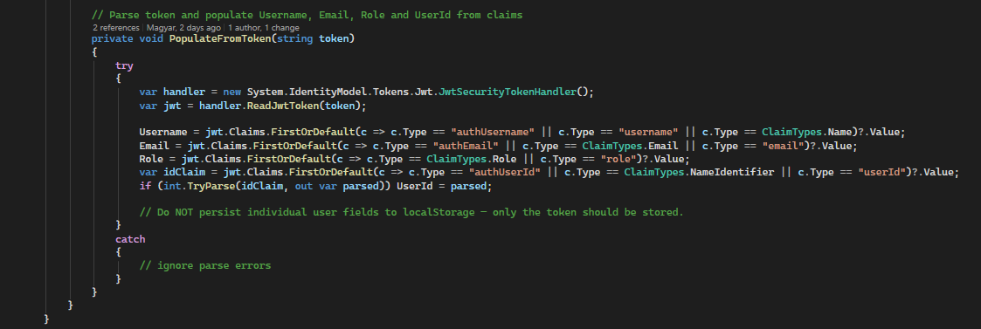A RegisterAsync metódus
A felhasználói regisztráció során a szolgáltatás közvetítő szerepet tölt be a regisztrációs űrlap és a szerveroldali API között:
- Aszinkron adatküldés: A metódus a felhasználó által megadott adatokat egy POST kérés formájában továbbítja az api/auth/register végpontra.
- Válaszkezelés: Sikeres regisztráció esetén a metódus true értékkel tér vissza, lehetővé téve a frontend számára a felhasználó automatikus átirányítását a bejelentkező felületre. Hiba esetén a szerver válaszát dolgozza fel, biztosítva a hibavisszajelzést.
Hitelesítési állapot értesítése (NotifyAuthenticationStateChanged)
A szolgáltatás végén található ez a kritikus fontosságú metódus, amely a Blazor AuthenticationStateProvider mechanizmusát hivatott támogatni:
- UI szinkronizáció: Ez a metódus váltja ki az AuthStateChanged eseményt. Ennek hatására a felületen található összes olyan elem, amely a bejelentkezési állapottól függ (pl. navigációs sáv, védett gombok), azonnal frissül.
- Eseményvezérelt architektúra: Ez biztosítja, hogy a kódban végrehajtott állapotváltozások (mint a token beállítása vagy törlése) ne csak a memóriában, hanem vizuálisan is azonnal megjelenjenek a felhasználó számára.

Biztonsági jelszókezelés (PasswordHashService)
Az alkalmazás adatvédelmi stratégiájának egyik legfontosabb eleme a felhasználói jelszavak biztonságos tárolása. A PasswordHashService feladata, hogy a jelszavakat egyirányú titkosítással (hashing) lássa el, így garantálva, hogy még az adatbázishoz való illetéktelen hozzáférés esetén sem fejthetők vissza a valódi jelszavak.
Technológiai háttér: BCrypt
A szolgáltatás a BCrypt algoritmust használja, amely az iparági sztenderdnek számít a jelszavak védelmében. A BCrypt előnye a beépített "salt" (sózás) mechanizmus, amely minden jelszóhoz egy egyedi véletlenszerű karaktersorozatot ad hozzá, megnehezítve a szivárványtáblás (rainbow table) támadásokat.
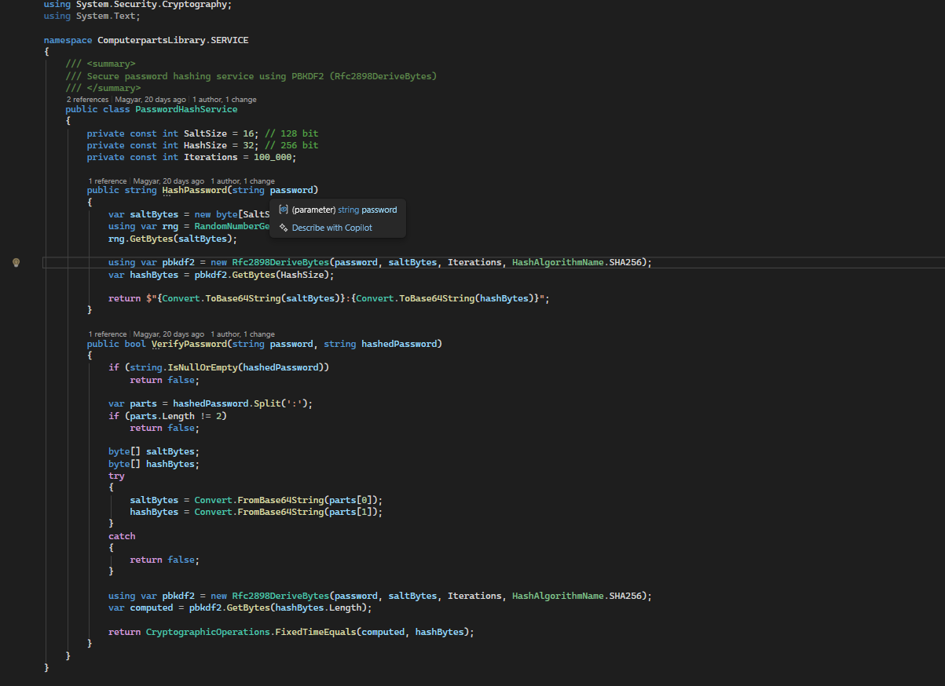Funkciók részletezése:
- Jelszó hashelése (HashPassword):
  - A metódus bemenetként kapja a nyers jelszót.
  - A BCrypt.Net.BCrypt.HashPassword() metódus meghívásával egy biztonságos, véletlenszerű sóval ellátott lenyomatot készít.
  - Ez a lenyomat kerül elmentésre az adatbázis Users táblájába a nyers szöveg helyett.
- Jelszó ellenőrzése (VerifyPassword):
  - Bejelentkezéskor a rendszer nem tudja "visszafejteni" a tárolt hash-t. Ehelyett a VerifyPassword metódus a beérkező (nyers) jelszót hasonlítja össze a tárolt hash-sel.
  - A függvény logikai (true/false) értékkel tér vissza, jelezve, hogy a megadott jelszó megfelel-e az eredetinek.
Biztonsági előnyök:
- Adatvédelem: Mivel a folyamat egyirányú, a fejlesztők vagy az adminisztrátorok sem láthatják a felhasználók jelszavait.
- Brute-force elleni védelem: A BCrypt adaptív algoritmus, amely szándékosan lassabbá teszi a számítási folyamatot, így a gépi próbálkozásokon alapuló feltörések hatékonysága minimálisra csökken.

Szerveroldali Hitelesítési Logika (UserAuthService)
A UserAuthService az alkalmazás biztonsági architektúrájának központi eleme a szerveroldalon (Library). Feladata a felhasználók azonosítása, a jelszavak validálása és a biztonsági hozzáférési tokenek (JWT) kiállítása. Ez a szolgáltatás kapcsolja össze az adatbázist, a titkosítási algoritmusokat és a token-generáló logikát.

Függőségek és Konstruktor-injektálás
A szolgáltatás hatékony működéséhez több más alrendszerre támaszkodik, amelyeket Dependency Injection (DI) segítségével kap meg.
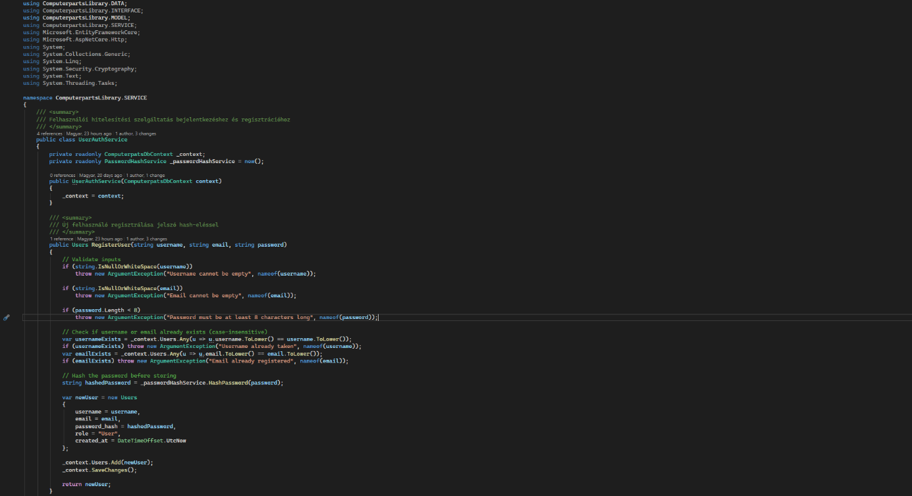
Injektált szolgáltatások:
- ComputerpartsDbContext: Biztosítja az elérést a felhasználói adatokhoz (Users tábla).
- IJwtTokenService: Felelős a sikeres hitelesítés után a digitálisan aláírt JWT token létrehozásáért.
- IPasswordHashService: Segítségével történik a beérkező nyers jelszavak összehasonlítása az adatbázisban tárolt BCrypt hash-ekkel.

A Login folyamat részletes elemzése
A Login metódus egy összetett ellenőrzési láncot hajt végre, mielőtt hozzáférést adna a rendszerhez:
- Felhasználó keresése: Első lépésben a rendszer e-mail cím alapján megkeresi a felhasználót az adatbázisban. Fontos a FirstOrDefaultAsync használata, amely aszinkron módon, a szál blokkolása nélkül végzi el a műveletet.
- Létezés ellenőrzése: Ha az e-mail cím nem található, a folyamat azonnal megszakad, elkerülve a felesleges processzoridő-igényes műveleteket (mint a jelszó-ellenőrzés).
- Jelszó validáció: Amennyiben a felhasználó létezik, a PasswordHashService.VerifyPassword metódus összehasonlítja a megadott jelszót a tárolt hash-sel.
- Token generálás: Sikeres validáció esetén a szolgáltatás meghívja a JwtTokenService-t, amely összeállítja a felhasználó adatait (szerepkör, azonosító) tartalmazó tokent.
Felhasználói információk és Regisztráció
A szolgáltatás második része a felhasználói adatok lekérdezését és az új fiókok létrehozását kezeli.
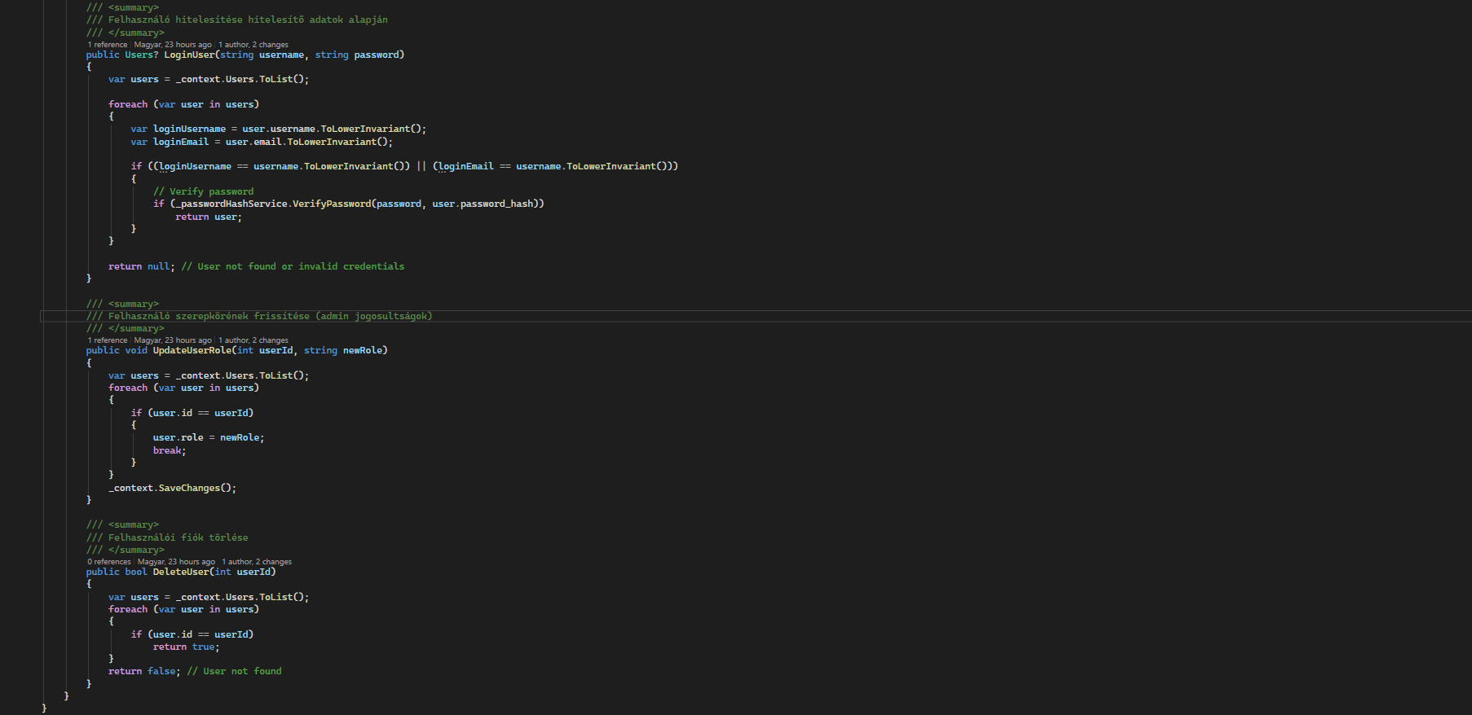A metódusok feladata:
- Me metódus: Ez a végpont teszi lehetővé, hogy a bejelentkezett felhasználó lekérje a saját profiladatait (név, e-mail, szerepkör) egy biztonságos JWT token bemutatása után. Ez alapvető a frontend oldali profilmegjelenítéshez.
- RegisterAsync metódus:
  - Hash létrehozása: Mielőtt a felhasználó adatai az adatbázisba kerülnének, a PasswordHashService.HashPassword metódus egy egyedi lenyomatot készít a jelszóból.
  - Aszinkron mentés: Az új User objektumot az Entity Framework segítségével adja hozzá a kontextushoz, majd a SaveChangesAsync hívással véglegesíti azt az SQL szerveren.
Biztonsági megfontolások az implementációban:
- Separation of Concerns (Felelősségek szétválasztása): A hitelesítési szolgáltatás nem maga végzi a jelszó hashelését, hanem delegálja azt egy szakosodott osztálynak.
- Típusbiztosság: A metódusok minden esetben specifikus DTO (Data Transfer Object) osztályokat használnak a válaszadáshoz, így elkerülhető a felesleges vagy érzékeny adatok (pl. jelszó hash) véletlen kiküldése a kliens felé.

Rendszerkonfiguráció (API Program.cs)
Az ASP.NET Core API projekt Program.cs állománya a rendszer „idegközpontja”. Ebben a fájlban történik a függőségek regisztrációja (Dependency Injection), a middleware lánc összeállítása és a biztonsági protokollok definiálása.
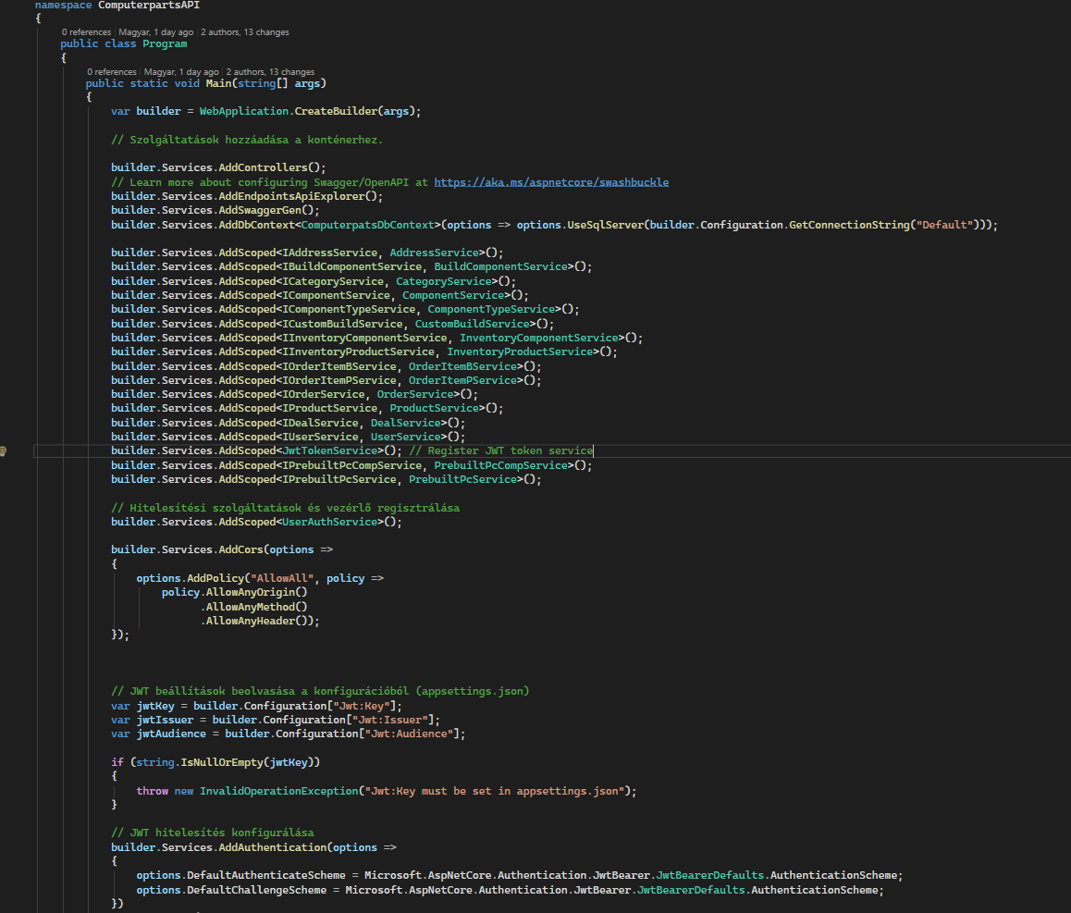Szolgáltatások regisztrációja (Dependency Injection)
A kód első szakasza a builder.Services gyűjteményhez adja hozzá a szükséges komponenseket:
- Adatbázis-konfiguráció: A AddDbContext metódus regisztrálja a ComputerpartsDbContext-et, amely a konfigurációs fájlból (appsettings.json) olvassa ki a kapcsolati karakterláncot. Ez biztosítja az SQL Server és az Entity Framework Core közötti kapcsolatot.
- Üzleti logika (Services): Itt történik a Library-ben definiált interfészek és implementációk összerendelése. A AddScoped életciklus használatával biztosítjuk, hogy minden HTTP kérés saját példányt kapjon a szervizekből (pl. IUserService, IAddressService, IPasswordHashService), ami optimális az erőforrás-kezelés és az adatintegritás szempontjából.
- Hitelesítés és Autorizáció: A AddAuthentication blokk definiálja a JWT Bearer sémát. Itt állítjuk be, hogy a szerver ellenőrizze a token aláírását (Key), a kibocsátót (Issuer) és a felhasználhatóságot (Audience).
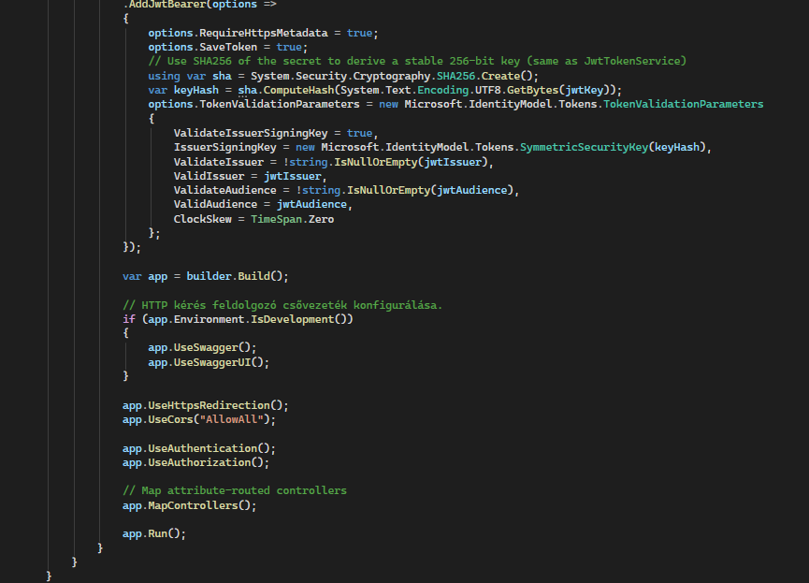
HTTP kérésfeldolgozási folyamat (Middleware)
A szolgáltatások regisztrálása után a builder.Build() hívással jön létre az alkalmazás példánya, majd konfigurálásra kerül a folyamat, amelyen minden beérkező kérés végighalad:
- Fejlesztői eszközök: Amennyiben az alkalmazás fejlesztői módban fut, a rendszer aktiválja a Swagger felületet, amely egy vizuális dokumentációt és tesztkörnyezetet biztosít az API végpontokhoz.
- CORS (Cross-Origin Resource Sharing): Ez a beállítás teszi lehetővé, hogy a Blazor frontend alkalmazás (amely tipikusan más porton vagy domainen fut) biztonságosan kommunikálhasson az API-val.
- Biztonsági rétegek:
  - UseAuthentication(): Ellenőrzi a kérésekben érkező tokenek érvényességét.
  - UseAuthorization(): Meghatározza, hogy a hitelesített felhasználó rendelkezik-e a kért művelethez szükséges szerepkörrel (pl. Admin).
- Végpontok leképezése: A MapControllers() metódus irányítja a beérkező HTTP kéréseket a megfelelő Controller osztályokhoz.
Technikai jelentőség:
Ez a strukturált felépítés garantálja, hogy az alkalmazás moduláris maradjon. A szervizek regisztrációja lehetővé teszi, hogy a projekt bármely pontján kérhessük egy interfész (pl. IUserService) implementációját anélkül, hogy ismernénk a konkrét osztály belső felépítését.
Kliensoldali konfiguráció (Blazor Program.cs)
A Blazor WebAssembly alkalmazás Program.cs fájlja felelős a böngészőben futó keretrendszer inicializálásáért. Bár szerkezete hasonlít az API konfigurációjához, feladatai a kliensoldali erőforrások kezelésére és a szerverrel való kommunikáció előkészítésére korlátozódnak.
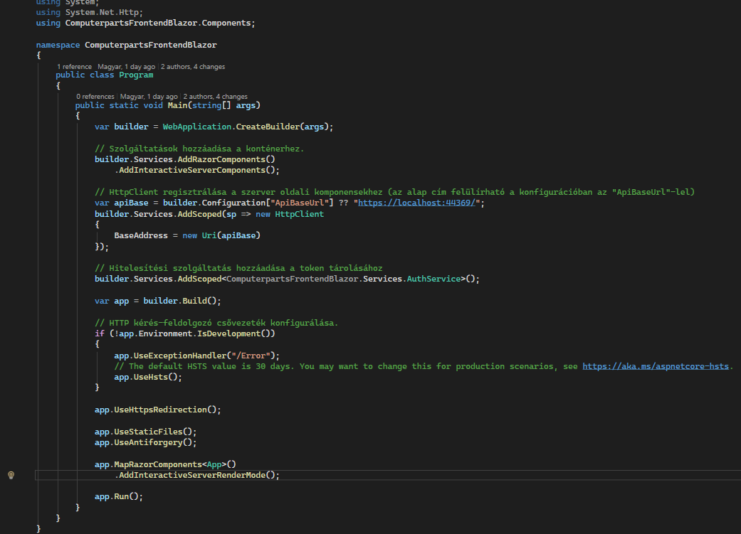Főbb konfigurációs pontok:
- HttpClient és API kapcsolat:
  - A szolgáltatás regisztrálja a HttpClient-t, amely az alapvető eszköze az API hívásoknak.
  - A BaseAddress beállítása (jelen esetben http://localhost:5242/) kritikus, mivel ez határozza meg, hogy a frontend melyik címen keresse a háttérszolgáltatásokat. Ez teszi lehetővé a korábban bemutatott szervizek (pl. AuthService) számára a relatív útvonalak használatát.
- Üzleti logika és Szolgáltatások regisztrációja:
  - A frontend projektben is alkalmazzuk a Dependency Injection (DI) mintát. Itt regisztráljuk azokat a szolgáltatásokat, amelyeket a .razor komponensekben használni kívánunk.
  - Példa: A builder.Services.AddScoped<AuthService>(); sor biztosítja, hogy a teljes alkalmazásban egyetlen, a munkamenet idejéig élő példány kezelje a hitelesítési állapotot. Hasonlóan kerülnek regisztrálásra a PC alkatrészeket és konfigurációkat kezelő szervizek is (pl. InventoryService, CategoryService).
- Gyökérkomponensek meghatározása:
  - A builder.RootComponents.Add<App>("#app"); sor jelöli ki az alkalmazás belépési pontját a HTML dokumentumban. Ez kapcsolja össze a C# kódot az index.html fájlban található tartalommal.
  - A HeadOutlet regisztrációja teszi lehetővé a metaadatok (például az oldal címe) dinamikus módosítását a navigáció során.
Kapcsolat az API-val:
Fontos megjegyezni a párhuzamot az API és a Blazor konfigurációja között: míg az API oldalon a AddScoped segítségével az interfészeket az adatbázis-logikához kötjük, addig a Blazor oldalon ugyanezeket a szolgáltatásokat az API-t hívó kliensoldali logikához rendeljük hozzá. Ez a szimmetria biztosítja a kód átláthatóságát és a két oldal közötti könnyű adatáramlást.
Összegzés:
A Program.cs minimális, de nélkülözhetetlen kódja garantálja, hogy a Blazor alkalmazás induláskor minden szükséges eszközt (HTTP kliens, hitelesítés, saját szervizek) megkapjon ahhoz, hogy a felhasználó zökkenőmentesen állíthassa össze saját PC konfigurációját.

Controllers (Kontrollerek)

Vezérlő réteg: Hitelesítés (AuthController)
Az AuthController felelős a HTTP végpontok (endpoints) biztosításáért a felhasználói hitelesítéshez. Ez a komponens köti össze a beérkező webes kéréseket a korábban bemutatott IUserAuthService üzleti logikájával.
Alapstruktúra és függőségek
A kontroller az api/[controller] útvonalon érhető el, és a standard ASP.NET Core ControllerBase osztályból származik.
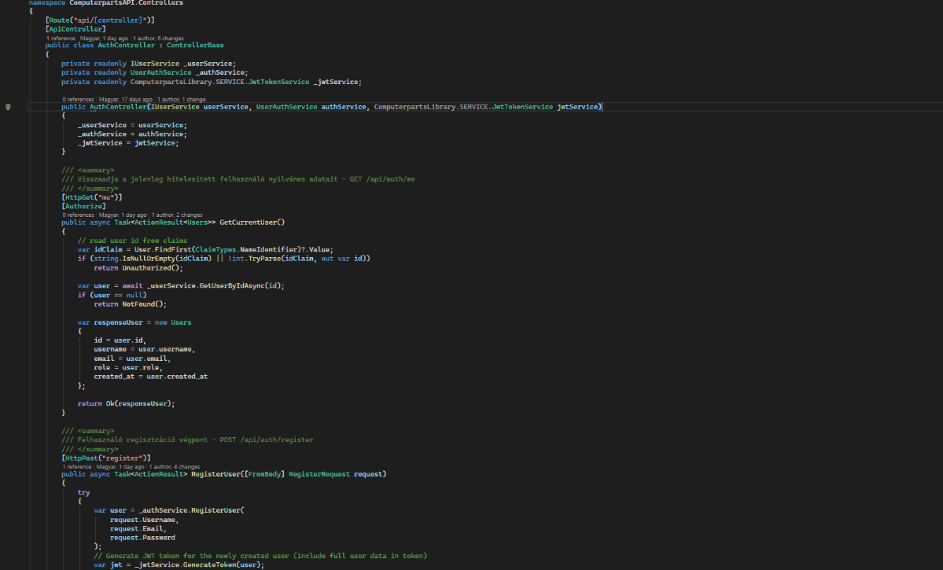
Függőség-injektálás: A kontroller konstruktora egy IUserAuthService példányt vár, amelyen keresztül eléri az összes szükséges hitelesítési funkciót. Ez a megoldás lehetővé teszi a laza csatolást és a szolgáltatások könnyű cserélhetőségét.
- Bejelentkezés (Login):
  - Végpont: POST api/auth/login
  - Működés: A metódus egy LoginRequest objektumot vár a kérés törzsében (Body). Meghívja a szerviz Login metódusát, és ha az adatok helyesek, egy 200 OK választ küld vissza a generált JWT tokennel.
  - Hibakezelés: Amennyiben a hitelesítés sikertelen, a rendszer 401 Unauthorized választ ad vissza, megvédve ezzel az illetéktelen hozzáféréstől.

Felhasználói regisztráció és Profil lekérés
A vezérlő kezeli az új fiókok létrehozását és a bejelentkezett felhasználók adatainak kiszolgálását is.
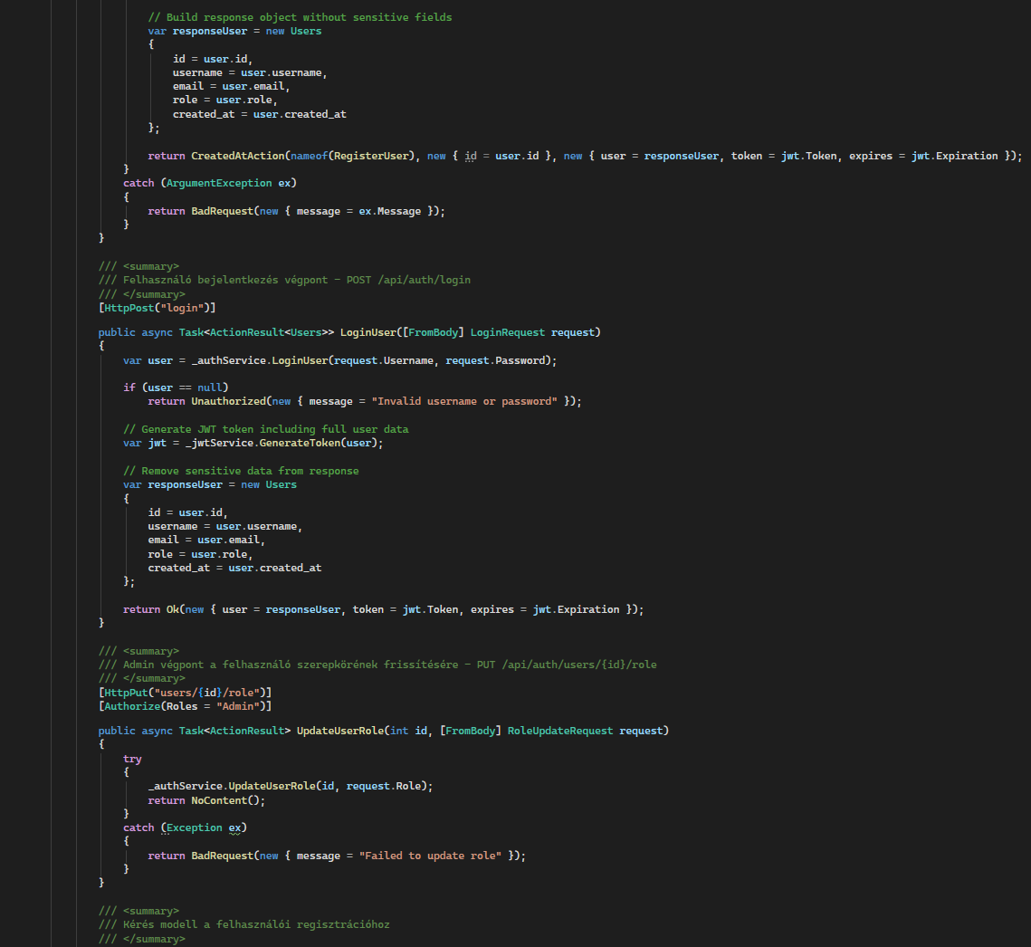
- Regisztráció (Register):
  - Végpont: POST api/auth/register
  - Működés: A metódus fogadja a regisztrációs adatokat tartalmazó User objektumot. A backend szerviz segítségével elmenti az új felhasználót (titkosított jelszóval), majd sikeres művelet esetén 200 OK választ küld.
- Saját adatok lekérése (Me):
  - Végpont: GET api/auth/me
  - Működés: Ez a végpont teszi lehetővé a frontend számára, hogy lekérdezze a jelenleg bejelentkezett felhasználó adatait.
  - Fontos megjegyzés: Bár a kódban látható metódus egyszerűen továbbítja a kérést, a valóságban ez a végpont gyakran [Authorize] attribútummal van védve (vagy a middleware szintjén), biztosítva, hogy csak érvényes tokennel lehessen elérni.
A kontroller szerepe a biztonságban:
Az AuthController nem tartalmaz közvetlen adatbázis-műveleteket vagy jelszó-hashelési algoritmusokat. Feladata kizárólag a kommunikációs protokoll kezelése: a beérkező JSON adatok C# objektummá alakítása (deszerializáció), a szervizhívás indítása, majd az eredmény visszaküldése a kliensnek megfelelő HTTP státuszkóddal.
Felhasználói adatok kezelése és biztonsági módosítások
Az AuthController utolsó szakasza a már regisztrált felhasználók adatainak karbantartásáért és a jelszavak biztonságos frissítéséért felelős.
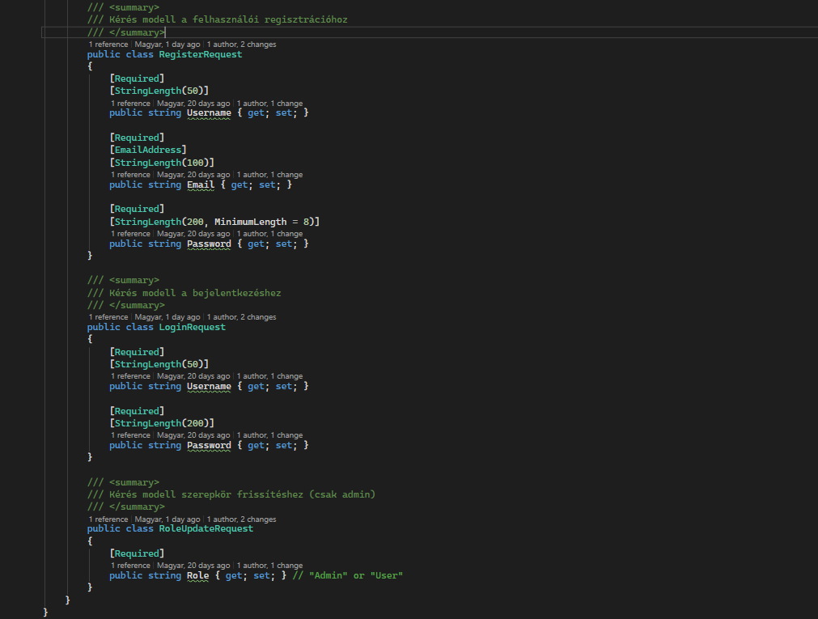3. ábra: Az UpdateUser és a ChangePassword végpontok
Metódusok részletezése:
- Profil frissítése (UpdateUser):
  - Végpont: PUT api/auth/update
  - Leírás: Lehetővé teszi a felhasználó számára az alapvető profiladatok (név, cím stb.) módosítását. A metódus aszinkron módon hívja meg a szerviz réteget, majd a művelet sikerességétől függően küld vissza válaszreakciót.
- Jelszó módosítása (ChangePassword):
  - Végpont: POST api/auth/change-password
  - Biztonság: Ez egy kritikus végpont, amely a ChangePasswordRequest objektumon keresztül fogadja az új jelszót.
  - Működés: A backend szerviz gondoskodik róla, hogy az új jelszó ismételten átessen a BCrypt hashelési folyamaton, mielőtt felülírná a régi adatot az adatbázisban.
Összegzés a vezérlőről:
Az AuthController ezen metódusai biztosítják a felhasználói fiókok teljes életciklusának kezelését. A REST alapelveket követve (POST a létrehozáshoz és akciókhoz, PUT a frissítéshez, GET a lekérdezéshez) a vezérlő tiszta és szabványos interfészt nyújt a Blazor frontend alkalmazás számára.

Felhasználó-menedzsment (UsersController)
Míg az AuthController a hitelesítési folyamatokra (login, register) fókuszál, a UsersController az adminisztrációs és általános felhasználó-kezelési műveleteket fogja össze. Ez a vezérlő teszi lehetővé a rendszerben lévő felhasználók listázását, egyedi azonosítását és eltávolítását.
Alapvető CRUD műveletek
A vezérlő az IUserService interfészt használja az adatok eléréséhez, biztosítva ezzel a tiszta rétegződést.
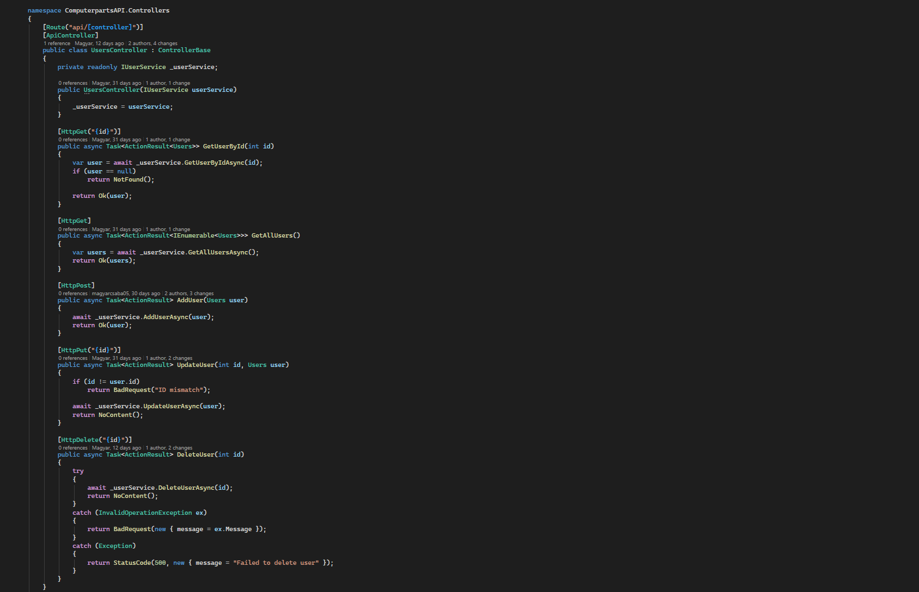
1. ábra: Felhasználók listázása és törlése a UsersControllerben
Végpontok és feladataik:
- Összes felhasználó lekérése (GetAllUsers):
  - Végpont: GET api/users
  - Leírás: Lekéri az összes regisztrált felhasználót az adatbázisból. Ez a végpont különösen hasznos az adminisztrátori felületek számára, ahol a teljes felhasználói bázis áttekintése a cél.
- Egyedi felhasználó lekérése (GetUserById):
  - Végpont: GET api/users/{id}
  - Leírás: Egy konkrét felhasználó adatait adja vissza az azonosítója alapján. Itt látható a típusbiztos hibakezelés is: ha a felhasználó nem található, a rendszer NotFound választ küld.
- Felhasználó törlése (DeleteUser):
  - Végpont: DELETE api/users/{id}
  - Működés: Ez a metódus hívja meg a UserService korábban bemutatott törlési logikáját, amely gondoskodik a kapcsolódó adatok (címek, rendelések) kaszkádolt eltávolításáról is.
Technikai megvalósítás:
A kontroller aszinkron (async Task<IActionResult>) módon működik, ami lehetővé teszi a szerver számára, hogy nagy számú párhuzamos kérést kezeljen hatékonyan. A visszatérési értékek követik a HTTP szabványokat:
- 200 OK: Sikeres lekérdezés vagy művelet esetén.
- 404 Not Found: Ha a kért azonosító nem létezik.
- 204 No Content: Sikeres törlés után, jelezve, hogy a művelet végrehajtódott, de nincs visszaküldendő adat.

Címkezelő vezérlő (AddressesController)
(Megjegyzés: ez a controller NEM lett felhasználva, viszont az oldal Webshop-pá alakításához hasznos lehet, emiatt megtartottuk. Minden ehhez hasonló esetnél megemlítettük, ha egy adott controller nem került felhasználásra!)
Az AddressesController feladata a felhasználókhoz rendelt lakcímek és szállítási adatok kezelése. Ez a vezérlő lehetővé teszi a címek rögzítését, lekérdezését, frissítését és törlését, biztosítva a pontos kiszállításhoz szükséges adatok rendelkezésre állását.
Címek kezelése és CRUD funkciók
A vezérlő az IAddressService interfészen keresztül kommunikál az adatbázissal, elválasztva a hálózati réteget az üzleti logikától.
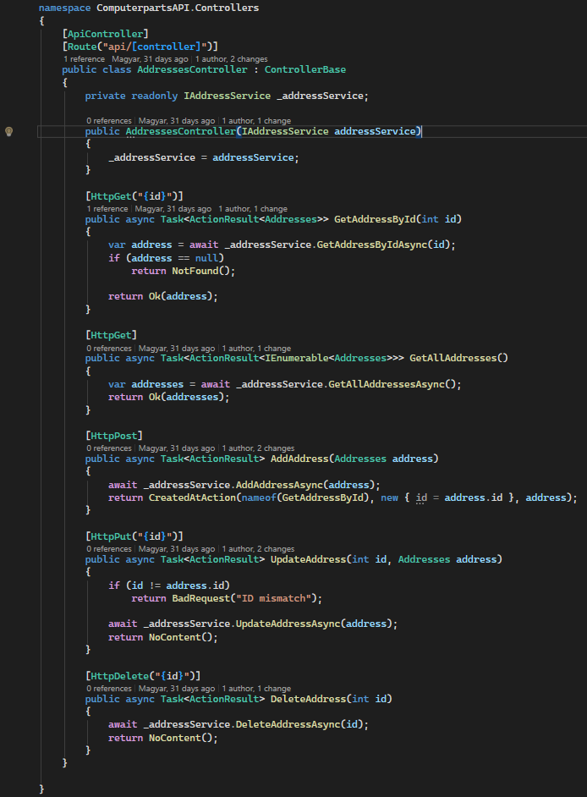
1. ábra: Az AddressesController forráskódja
Végpontok és működésük:
- Összes cím lekérése (GetAllAddresses):
  - Végpont: GET api/addresses
  - Leírás: Visszaadja a rendszerben tárolt összes címet. Elsősorban adminisztrációs célokra használatos.
- Cím lekérése azonosító alapján (GetAddressById):
  - Végpont: GET api/addresses/{id}
  - Leírás: Egy konkrét cím adatait szolgáltatja az ID alapján. Ha a cím nem létezik, 404 Not Found hibát ad vissza.
- Új cím hozzáadása (AddAddress):
  - Végpont: POST api/addresses
  - Működés: Egy új Address objektumot vár a kérés törzsében. Sikeres mentés után 200 OK választ ad, visszaigazolva a rögzítést.
- Cím frissítése (UpdateAddress):
  - Végpont: PUT api/addresses
  - Működés: Meglévő címadatok módosítására szolgál. Frissíti az adatbázisban a rekordot az átadott objektum alapján.
- Cím törlése (DeleteAddress):
  - Végpont: DELETE api/addresses/{id}
  - Működés: Eltávolítja a megadott azonosítóval rendelkező címet a rendszerből.
Implementációs megjegyzések:
A vezérlő minden metódusa aszinkron, ami biztosítja az API magas rendelkezésre állását. A visszatérési értékek (IActionResult) követik a RESTful szabványokat, így a frontend könnyen értelmezheti a műveletek kimenetelét.

Egyedi összeállítás alkatrészei (BuildComponentsController)
A BuildComponentsController felelős a felhasználók által létrehozott egyedi PC konfigurációkhoz (Custom Builds) rendelt konkrét alkatrészek kezeléséért. Ez a vezérlő biztosítja az összeköttetést az egyedi gépépítések és a katalógusban szereplő fizikai alkatrészek között.
Alkatrész-hozzárendelés és menedzsment
A vezérlő az IBuildComponentsService interfészt használja, amely az adatbázis Custom_builds és Components táblái közötti kapcsolatokat kezeli.
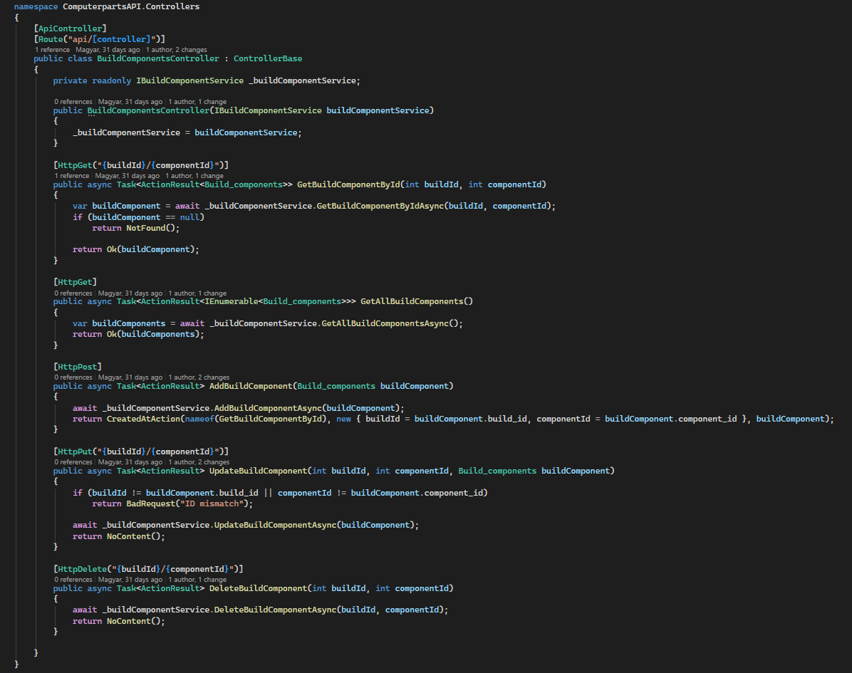
1. ábra: A BuildComponentsController forráskódja
Végpontok és feladataik:
- Összes hozzárendelés lekérése (GetAllBuildComponents):
  - Végpont: GET api/buildcomponents
  - Leírás: Kilistázza a rendszerben rögzített összes olyan rekordot, amely egy alkatrészt egy egyedi összeállításhoz rendel.
- Specifikus elem lekérése (GetBuildComponentById):
  - Végpont: GET api/buildcomponents/{id}
  - Leírás: Egy konkrét hozzárendelési rekord adatait adja vissza az egyedi azonosító alapján.
- Alkatrész hozzáadása az építéshez (AddBuildComponent):
  - Végpont: POST api/buildcomponents
  - Működés: Lehetővé teszi egy új alkatrész (pl. alaplap vagy processzor) beregisztrálását egy adott felhasználói konfigurációhoz.
- Hozzárendelés frissítése (UpdateBuildComponent):
  - Végpont: PUT api/buildcomponents
  - Működés: Meglévő rekord módosítására szolgál (például ha egy összeállításban le akarunk cserélni egy alkatrészt egy másikra).
- Alkatrész eltávolítása (DeleteBuildComponent):
  - Végpont: DELETE api/buildcomponents/{id}
  - Működés: Törli az alkatrész és az egyedi építés közötti kapcsolatot.
Architektúrális szerep:
Ez a vezérlő kulcsfontosságú a PC konfigurátor modul működéséhez. Segítségével valósítható meg, hogy a felhasználó által kiválasztott komponensek egyetlen egységként (egyedi gépként) mentődjenek el az adatbázisban, lehetővé téve a későbbi megtekintést vagy szerkesztést.

Kategória kezelő vezérlő (CategoriesController)
A CategoriesController az alkalmazás termékkatalógusának strukturális alapját biztosítja. Feladata a különböző termékcsoportok (kategóriák) kezelése, amelyek lehetővé teszik a felhasználók számára, hogy célzottan keressenek a PC alkatrészek és készre szerelt konfigurációk között.

Termékcsoportosítás és CRUD műveletek
A vezérlő az ICategoryService interfészt használja a kategóriák adatbázis-szintű kezeléséhez, biztosítva a konzisztens adatkezelést.
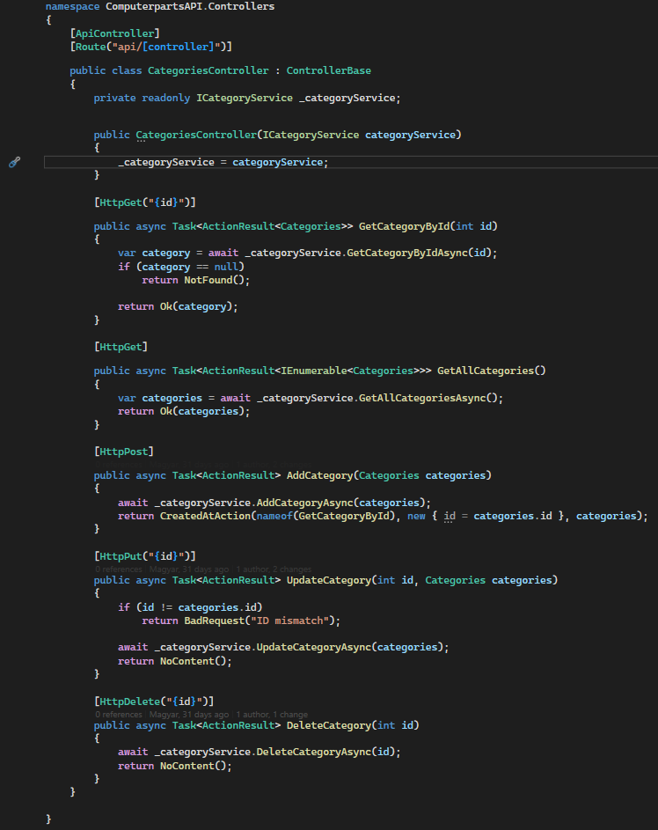
1. ábra: A CategoriesController forráskódja
Végpontok és feladataik:
- Összes kategória lekérése (GetAllCategories):
  - Végpont: GET api/categories
  - Leírás: Kilistázza a rendszerben elérhető összes kategóriát. Ez a végpont szolgáltatja az adatokat a frontend navigációs menüihez és a szűrőkhöz.
- Kategória lekérése azonosító alapján (GetCategoryById):
  - Végpont: GET api/categories/{id}
  - Leírás: Egy specifikus kategória adatait adja vissza.
- Új kategória létrehozása (AddCategory):
  - Végpont: POST api/categories
  - Működés: Új termékcsoport felvételét teszi lehetővé a rendszerbe.
- Kategória frissítése (UpdateCategory):
  - Végpont: PUT api/categories
  - Működés: Meglévő kategória nevének vagy tulajdonságainak módosítására szolgál.
- Kategória törlése (DeleteCategory):
  - Végpont: DELETE api/categories/{id}
  - Működés: Eltávolítja a kategóriát a rendszerből.
Szerepe a PC konfigurátorban:
A kategóriák nélkül a szoftver nem tudná megkülönböztetni az alaplapokat a processzoroktól. A vezérlő által kiszolgált adatok segítségével tudja a frontend korlátozni, hogy a konfigurátor egyes lépéseinél csak a megfelelő típusú alkatrészek jelenjenek meg a felhasználó számára, így biztosítva a logikus összeállítási folyamatot.

Alkatrész kezelő vezérlő (ComponentsController)
A ComponentsController az alkalmazás legjelentősebb adatmennyiségét kezelő végpontja. Feladata a hardverleltár (alkatrészek) teljes körű menedzselése. Ebben a vezérlőben érhetők el a különböző processzorok, alaplapok, videókártyák és egyéb kiegészítők adatai, amelyeket a rendszer mind az előre összeállított, mind az egyedi PC-k építéséhez felhasznál.

Hardverleltár és CRUD műveletek
A vezérlő az IComponentService interfészen keresztül végzi az aszinkron műveleteket, biztosítva a skálázhatóságot és a gyors válaszidőt.
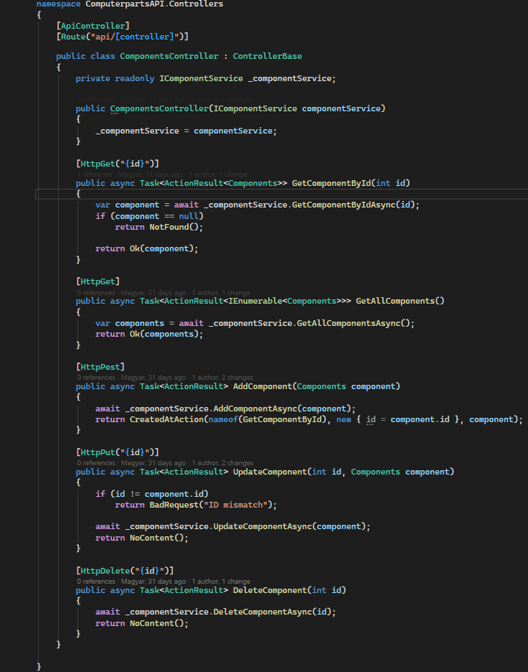
1. ábra: A ComponentsController forráskódja
Végpontok és feladataik:
- Összes alkatrész lekérése (GetAllComponents):
  - Végpont: GET api/components
  - Leírás: Lekéri az adatbázisban szereplő összes alkatrész listáját. Ez a lista tartalmazza a technikai specifikációkat, árakat és készletinformációkat is.
- Alkatrész lekérése azonosító alapján (GetComponentById):
  - Végpont: GET api/components/{id}
  - Leírás: Egy specifikus hardver részletes adatait adja vissza.
- Új alkatrész felvétele (AddComponent):
  - Végpont: POST api/components
  - Működés: Lehetővé teszi új termékek hozzáadását a kínálathoz. Itt történik az alkatrész nevének, árának és kategóriájának rögzítése.
- Alkatrész adatainak frissítése (UpdateComponent):
  - Végpont: PUT api/components
  - Működés: Meglévő alkatrészek adatainak (pl. árváltozás vagy leírás módosítása) karbantartására szolgál.
- Alkatrész törlése (DeleteComponent):
  - Végpont: DELETE api/components/{id}
  - Működés: Eltávolítja az alkatrészt a leltárból.
Adatmodellezési szerep:
Mivel ez a projekt egy PC-összeállító oldal, a Components tábla az alapköve minden tranzakciónak. Minden egyes rekord itt egy-egy valós terméket képvisel, amelyekhez kategóriák rendelődnek. A vezérlő által biztosított adatok segítségével számolja ki a rendszer az összeállított konfigurációk végösszegét, és jeleníti meg a specifikációkat a felhasználó számára.

Alkatrész típus vezérlő (ComponentTypesController)
A ComponentTypesController feladata az alkatrészek specifikus típusainak kezelése. Ez a vezérlő teszi lehetővé a kategóriákon belüli további finomhangolást, segítve az alkatrészek pontosabb technikai besorolását a rendszerben.

Típusok kezelése és végpontok
A vezérlő az IComponentTypeService interfészt alkalmazza az adatbázis-műveletek végrehajtásához.
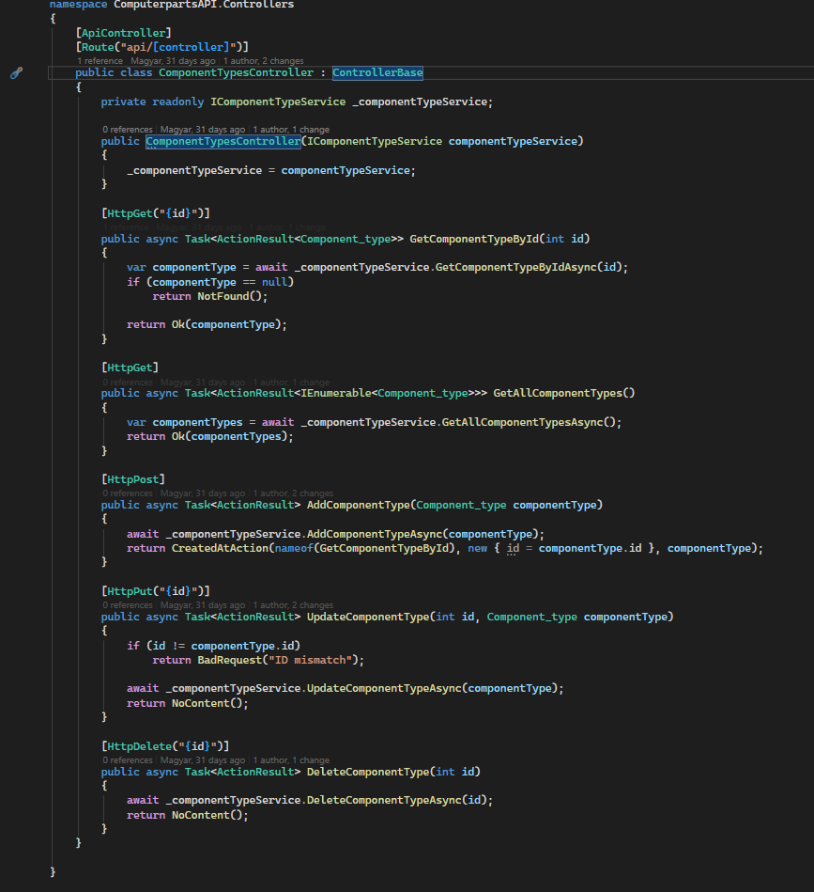
1. ábra: A ComponentTypesController forráskódja
Végpontok és feladataik:
- Összes típus lekérése (GetAllComponentTypes):
  - Végpont: GET api/componenttypes
  - Leírás: Kilistázza az összes rögzített alkatrész-típust.
- Típus lekérése azonosító alapján (GetComponentTypeById):
  - Végpont: GET api/componenttypes/{id}
  - Leírás: Egy konkrét típus adatait adja vissza az ID alapján.
- Új típus hozzáadása (AddComponentType):
  - Végpont: POST api/componenttypes
  - Működés: Új technikai típus rögzítését teszi lehetővé.
- Típus frissítése (UpdateComponentType):
  - Végpont: PUT api/componenttypes
  - Működés: Meglévő típusnév vagy paraméterek módosítására szolgál.
- Típus törlése (DeleteComponentType):
  - Végpont: DELETE api/componenttypes/{id}
  - Működés: Eltávolítja a típust a rendszerből.
Szerep a rendszerben:
A típusok kezelése biztosítja, hogy a PC konfigurátor ne csak kategóriák (pl. Memória), hanem konkrét típusok (pl. DDR4, DDR5) szerint is képes legyen azonosítani az alkatrészeket, ami alapvető a kompatibilitási vizsgálatokhoz és a pontos szűréshez.

Egyedi összeállítások vezérlő (CustomBuildsController)
A CustomBuildsController a PC konfigurátor lelke szerveroldalon. Ez a vezérlő kezeli a felhasználók által mentett egyedi gépösszeállítások metaadatait. Míg a BuildComponents az egyes alkatrészeket tartja nyilván, ez a vezérlő magát a „számítógép” entitást (annak nevét, létrehozási idejét és a hozzá tartozó felhasználót) menedzseli.

Konfigurációk lekérdezése és alapítása
A vezérlő az ICustomBuildService interfészt használja, biztosítva a szétválasztott architektúrát és a tesztelhetőséget.
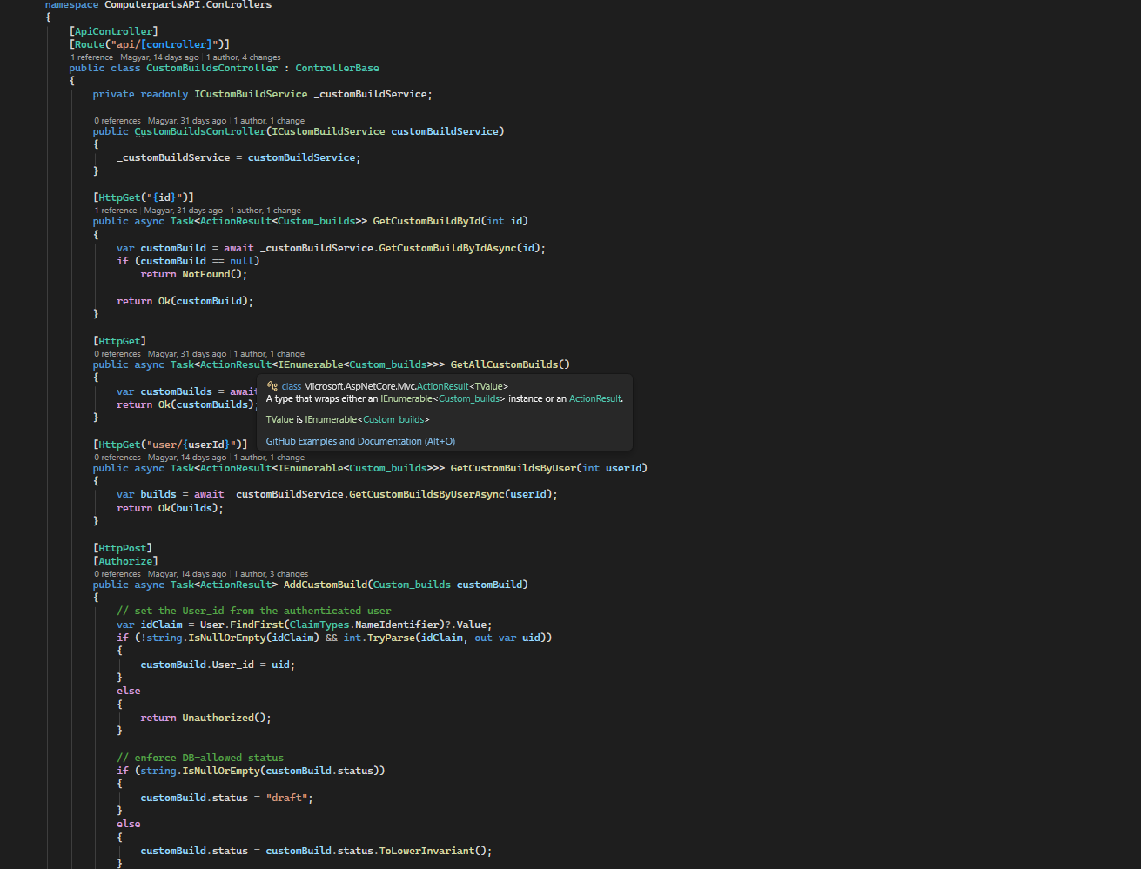
1. ábra: A CustomBuildsController inicializálása és lekérdező metódusai
Végpontok az első szakaszban:
- Összes építés lekérése (GetAllCustomBuilds):
  - Végpont: GET api/custombuilds
  - Leírás: Lekéri a rendszerben található összes mentett konfigurációt. Adminisztrátori statisztikákhoz vagy globális listákhoz használatos.
- Egyedi építés azonosító alapján (GetCustomBuildById):
  - Végpont: GET api/custombuilds/{id}
  - Leírás: Egy konkrét PC-összeállítás alapadatait adja vissza.
- Új konfiguráció mentése (AddCustomBuild):
  - Végpont: POST api/custombuilds
  - Működés: Amikor a felhasználó a frontend felületén a „Konfiguráció Mentése” gombra kattint, ez a végpont hozza létre az új rekordot az adatbázisban, összekapcsolva azt a bejelentkezett felhasználó azonosítójával.

Módosítás és törlés
A konfigurációk életciklusát a frissítési és törlési végpontok teszik teljessé.
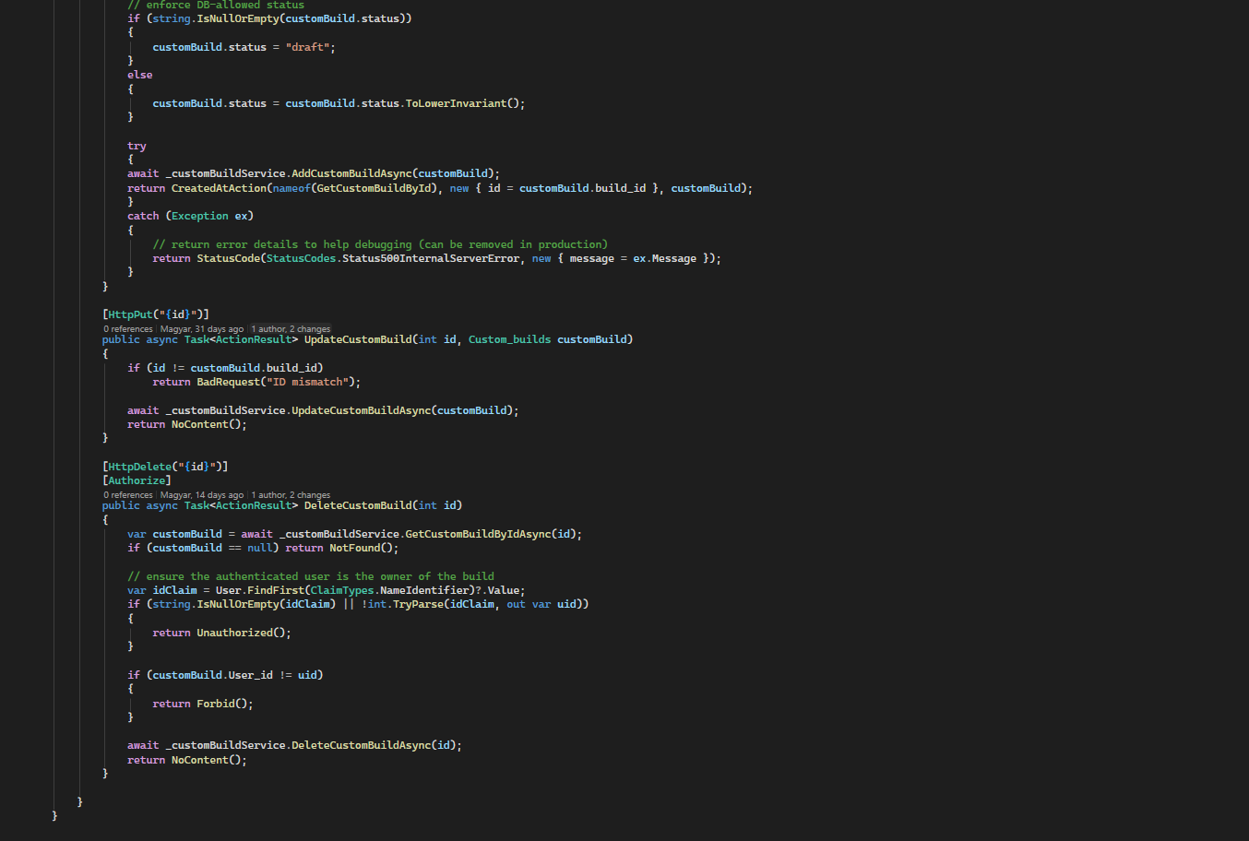
2. ábra: Frissítési és törlési logika a CustomBuildsControllerben
Végpontok a második szakaszban:
- Konfiguráció frissítése (UpdateCustomBuild):
  - Végpont: PUT api/custombuilds
  - Leírás: Lehetővé teszi egy már elmentett gép nevének vagy alapvető adatainak módosítását.
- Konfiguráció törlése (DeleteCustomBuild):
  - Végpont: DELETE api/custombuilds/{id}
  - Működés: Eltávolítja az egyedi összeállítást a rendszerből. Fontos megjegyezni, hogy a kapcsolódó szervizlogika gondoskodik arról, hogy a géphez rendelt alkatrész-kapcsolatok is megszűnjenek, elkerülve az árva adatokat.
Funkcionális jelentőség:
Bár az oldal jelenleg nem webshopként üzemel, ez a vezérlő teszi lehetővé a "PC-építő" élményt: a felhasználók nemcsak válogathatnak az alkatrészek között, hanem el is menthetik álmaik gépét a profiljuk alá, amit később bármikor visszatölthetnek vagy módosíthatnak.

Ajánlatok és Kedvezmények vezérlő (DealsController)
A DealsController felelős a rendszerben elérhető akciós ajánlatok, csomagkedvezmények és partneri leárazások kezeléséért. Bár az oldal elsődleges funkciója a PC konfiguráció, ez a vezérlő teszi lehetővé, hogy a felhasználók értesüljenek a piaci aktualitásokról és a kedvezményes beszerzési lehetőségekről.

Aktuális ajánlatok menedzselése
A vezérlő az IDealService interfészt használja az adatbázisban tárolt akciók lekérdezéséhez és szerkesztéséhez.
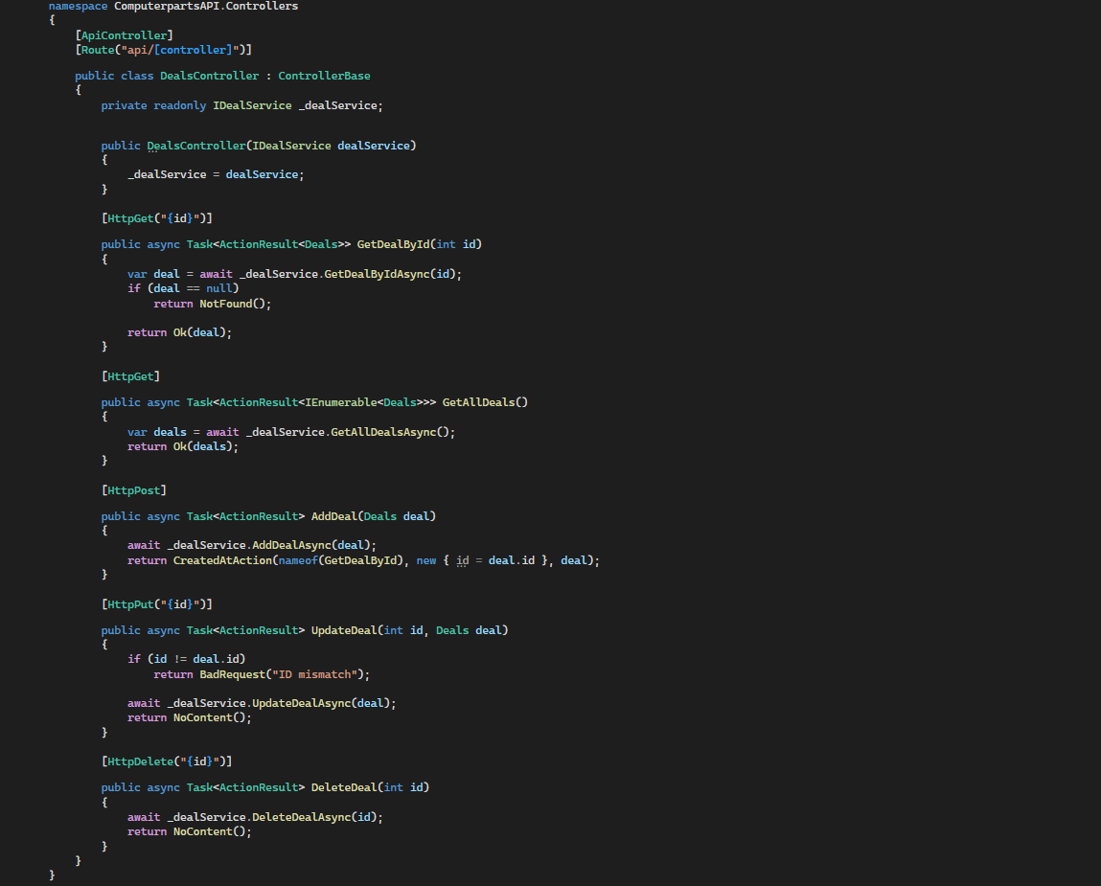
1. ábra: A DealsController végpontjai és logikája
Végpontok és feladataik:
- Összes ajánlat lekérése (GetAllDeals):
  - Végpont: GET api/deals
  - Leírás: Visszaadja a rendszerben rögzített összes aktív és tervezett ajánlatot. Ez az adatforrás szolgál a frontend "Akciók" vagy "Partneri Ajánlatok" szekciójának feltöltéséhez.
- Egyedi ajánlat lekérése (GetDealById):
  - Végpont: GET api/deals/{id}
  - Leírás: Egy konkrét leárazás vagy csomag részleteit adja vissza az azonosító alapján.
- Új ajánlat rögzítése (AddDeal):
  - Végpont: POST api/deals
  - Működés: Lehetővé teszi új kampányok vagy kedvezmények felvételét a rendszerbe. Itt adható meg a kedvezmény mértéke és az érintett termékkör.
- Ajánlat frissítése (UpdateDeal):
  - Végpont: PUT api/deals
  - Működés: Meglévő ajánlatok paramétereinek (pl. lejárati dátum vagy százalékos kedvezmény) módosítására szolgál.
- Ajánlat törlése (DeleteDeal):
  - Végpont: DELETE api/deals/{id}
  - Működés: Eltávolítja az adott ajánlatot a kínálatból.
Üzleti koncepció:
Az alkalmazás ezen része elméleti szinten egy "affiliate" vagy partneri modellt modellez. Segítségével a rendszer képes kiemelni bizonyos alkatrészeket a konfigurátorban, ha azok éppen kedvezményes áron érhetőek el a partner webshopokban, ezzel is segítve a felhasználót a költséghatékony PC összeállításban.

Alkatrész raktárkészlet vezérlő (InventoryComponentsController)
Az InventoryComponentsController a rendszer logisztikai moduljának része. Feladata az alkatrészek aktuális készletszintjének nyilvántartása és kezelése. Ez a komponens biztosítja, hogy a PC konfigurátor vagy a webshop felülete csak olyan alkatrészeket kínáljon fel eladásra, amelyek fizikailag is rendelkezésre állnak a raktárban.

Készletkezelési műveletek
A vezérlő az IInventoryComponentService interfészt használja az adatbázisban tárolt készletadatok manipulálására.
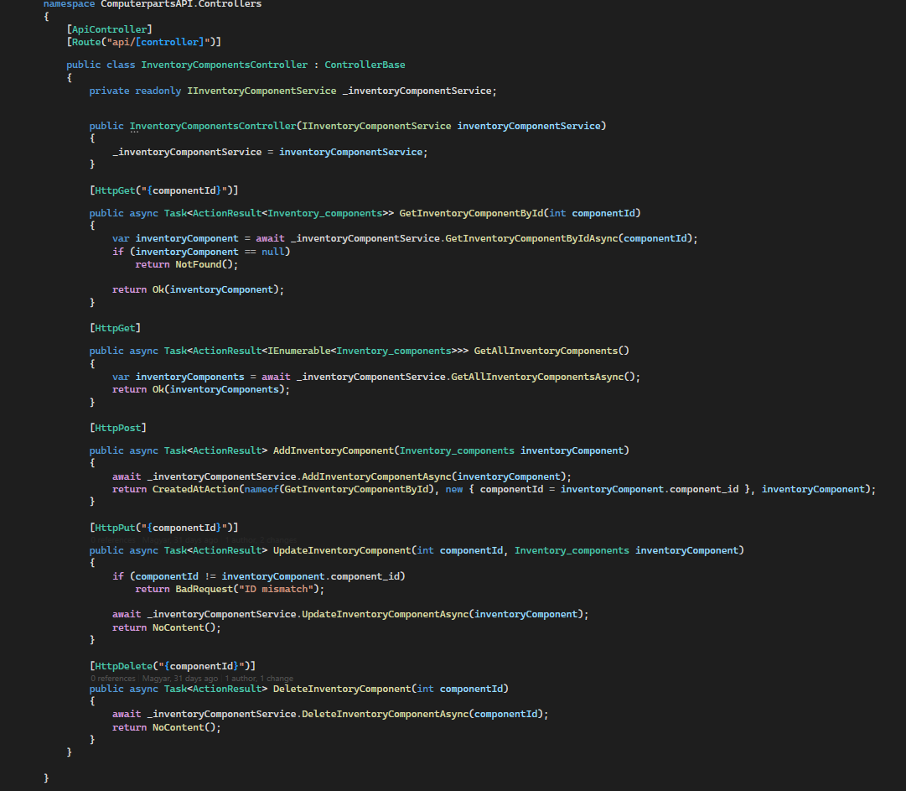
1. ábra: Az InventoryComponentsController forráskódja
Végpontok és feladataik:
- Összes készletadat lekérése (GetAllInventoryComponents):
  - Végpont: GET api/inventorycomponents
  - Leírás: Lekéri az összes alkatrészre vonatkozó raktárkészlet-rekordot. Ez segít az adminisztrátoroknak átlátni a teljes leltárat.
- Készletlekérés azonosító alapján (GetInventoryComponentById):
  - Végpont: GET api/inventorycomponents/{id}
  - Leírás: Egy konkrét alkatrész készletinformációit (pl. darabszám, raktári hely) adja vissza.
- Új készletrekord felvétele (AddInventoryComponent):
  - Végpont: POST api/inventorycomponents
  - Működés: Lehetővé teszi egy új típusú alkatrész bevezetését a raktári nyilvántartásba.
- Készlet frissítése (UpdateInventoryComponent):
  - Végpont: PUT api/inventorycomponents
  - Működés: Ez a leggyakrabban használt végpont, amely segítségével módosítható az aktuális darabszám (például beérkező szállítmány vagy értékesítés után).
- Készletrekord törlése (DeleteInventoryComponent):
  - Végpont: DELETE api/inventorycomponents/{id}
  - Működés: Eltávolítja az alkatrészhez tartozó készletbejegyzést a rendszerből.
Szerep a projektben:
Bár a vizsgaprojekt keretein belül nem üzemel valós fizikai raktár, a vezérlő megléte bizonyítja a szoftver professzionális felépítését. Egy későbbi webshoppá történő átalakítás során ez a modul lenne a felelős azért, hogy meggátolja a "túlrendelést", és automatikusan frissítse a készletszinteket a sikeres vásárlások után.

Termék raktárkészlet vezérlő (InventoryProductsController)
Az InventoryProductsController a késztermékek (önállóan értékesített eszközök és komplett konfigurációk) logisztikai nyilvántartásáért felelős. Ez a vezérlő különül el az alkatrészek (Components) raktárkezelésétől, lehetővé téve a késztermék-készletek precíz követését és kezelését.

Késztermék-leltár és végpontok
A vezérlő az IInventoryProductService interfészt használja, amely a termékspecifikus raktári logikát valósítja meg.
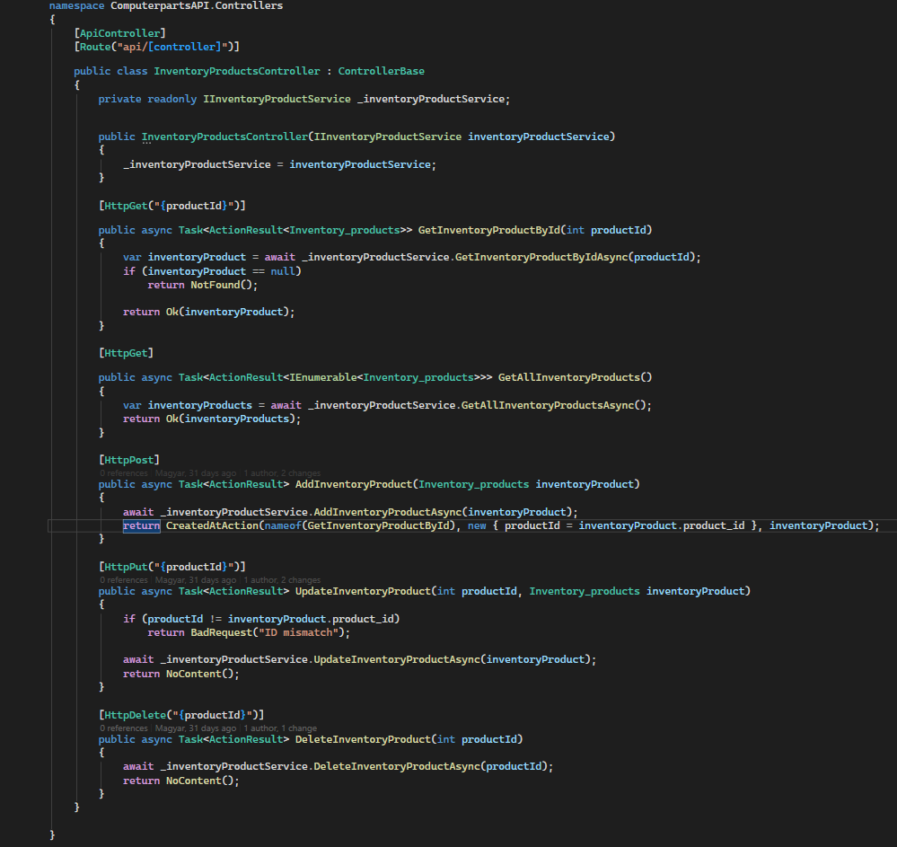
1. ábra: Az InventoryProductsController forráskódja
Végpontok és feladataik:
- Összes termékkészlet lekérése (GetAllInventoryProducts):
  - Végpont: GET api/inventoryproducts
  - Leírás: Lekéri az összes eladásra kínált késztermék aktuális raktári állapotát.
- Termékkészlet lekérése azonosító alapján (GetInventoryProductById):
  - Végpont: GET api/inventoryproducts/{id}
  - Leírás: Egy konkrét termék (pl. egy adott modellű laptop vagy monitor) darabszámát és raktári adatait adja vissza.
- Új termék készletbe vétele (AddInventoryProduct):
  - Végpont: POST api/inventoryproducts
  - Működés: Lehetővé teszi egy új késztermék bejegyzését a raktárkezelő rendszerbe.
- Termékkészlet frissítése (UpdateInventoryProduct):
  - Végpont: PUT api/inventoryproducts
  - Működés: A meglévő készletadatok (pl. beérkezett áru vagy selejtezés) módosítására szolgál.
- Termékkészlet törlése (DeleteInventoryProduct):
  - Végpont: DELETE api/inventoryproducts/{id}
  - Működés: Eltávolítja az adott termékhez tartozó készletrekordot.
A "Component" és "Product" közötti különbség jelentősége:
A rendszer architektúrája tudatosan különválasztja a két készletkategóriát. Míg az alkatrészek a PC konfigurátor építőkövei, a termékek az önállóan eladható egységeket képviselik. Ez a szétválasztás teszi lehetővé, hogy a raktárkezelő szoftver külön kezelje az összeépítésre váró nyersanyagokat és az azonnal szállítható árucikkeket, ami egy éles webshop környezetben alapvető követelmény a hatékony logisztikához.

Rendelési tételek - Egyedi összeállítások (OrderItemBsController)
(Megjegyzés: ez a controller NEM lett felhasználva, viszont az oldal Webshop-pá alakításához hasznos lehet, emiatt megtartottuk.)
Az OrderItemBsController (ahol a "Bs" a BuildService rövidítése) a rendelési folyamat egy speciális részéért felelős. Ez a vezérlő kezeli azokat a rendelési tételeket, amelyek nem önálló termékek, hanem a felhasználók által a PC konfigurátorban összeállított egyedi számítógépek.

Egyedi építések rendelési tételeinek kezelése
A vezérlő az IOrderItemBService interfészen keresztül végzi az adatbázis-műveleteket, biztosítva a rendelések és az egyedi konfigurációk közötti konzisztenciát.
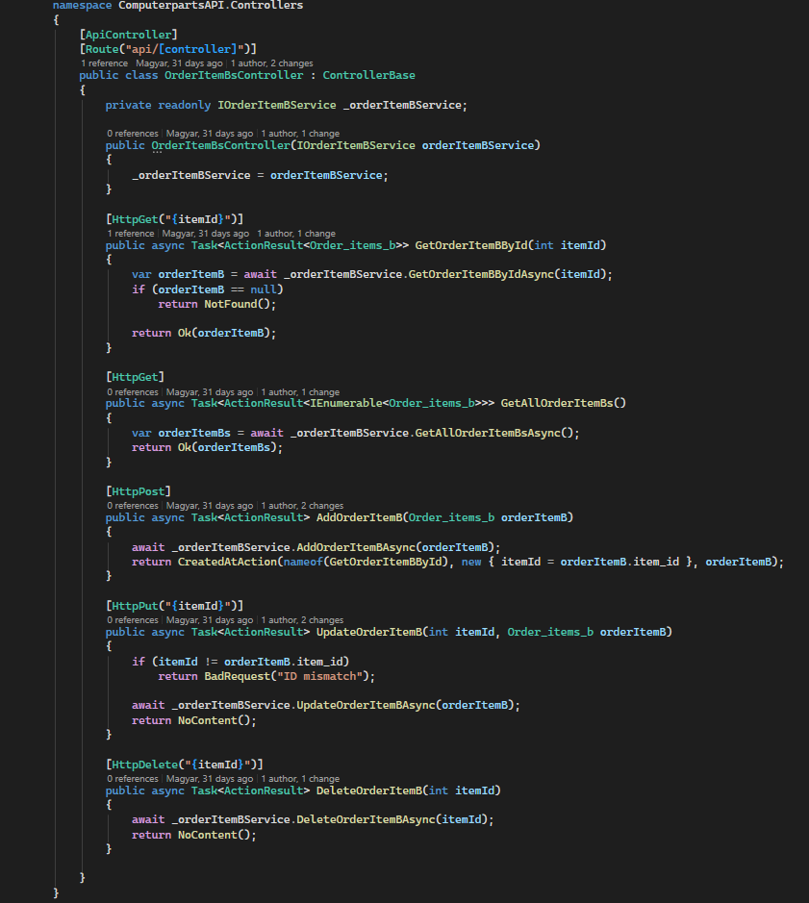
1. ábra: Az OrderItemBsController forráskódja
Végpontok és feladataik:
- Összes egyedi rendelési tétel lekérése (GetAllOrderItemsB):
  - Végpont: GET api/orderitembs
  - Leírás: Kilistázza a rendszerben rögzített összes olyan rendelési tételt, amely egyedi építésű PC-re vonatkozik.
- Tétel lekérése azonosító alapján (GetOrderItemBById):
  - Végpont: GET api/orderitembs/{id}
  - Leírás: Egy konkrét rendelési tétel részleteit adja vissza az azonosítója alapján.
- Új egyedi tétel hozzáadása a rendeléshez (AddOrderItemB):
  - Végpont: POST api/orderitembs
  - Működés: Ez a végpont rögzíti, ha egy felhasználó egy elmentett egyedi konfigurációt a virtuális kosarába tesz vagy megrendel.
- Rendelési tétel frissítése (UpdateOrderItemB):
  - Végpont: PUT api/orderitembs
  - Működés: Lehetővé teszi egy már rögzített tétel adatainak (például mennyiség vagy állapot) módosítását.
- Tétel eltávolítása (DeleteOrderItemB):
  - Végpont: DELETE api/orderitembs/{id}
  - Működés: Törli az adott egyedi összeállítást a rendelési tételek közül.
Kapcsolati szerepkör:
Ez a vezérlő az összekötő kapocs a Orders és a CustomBuilds táblák között. Segítségével a rendszer pontosan tudja azonosítani, hogy egy adott vásárlás melyik egyedi gépösszeállítást tartalmazza, elkülönítve azt az egyszerű, polcról levehető termékektől (például egy egeret vagy egy monitort tartalmazó tételektől).

Rendelési tételek - Késztermékek (OrderItemPsController)
(Megjegyzés: ez a controller NEM lett felhasználva, viszont az oldal Webshop-pá alakításához hasznos lehet, emiatt megtartottuk.)
Az OrderItemPsController (ahol a "Ps" a ProductService rövidítése) a rendelési folyamat azon részéért felel, amely az önállóan megvásárolható késztermékeket (pl. perifériák, monitorok, szoftverek) kezeli. Ez a vezérlő alkotja a párját a korábban bemutatott OrderItemBsController-nek.

Különbségtétel a rendelési tételek között
A rendszer architektúrája szigorúan elválasztja a kétféle rendelési tételt:
- OrderItemBs: Az egyedi PC-összeállítások (Builds) tételei.
- OrderItemPs: A katalógusból közvetlenül választott késztermékek (Products) tételei.
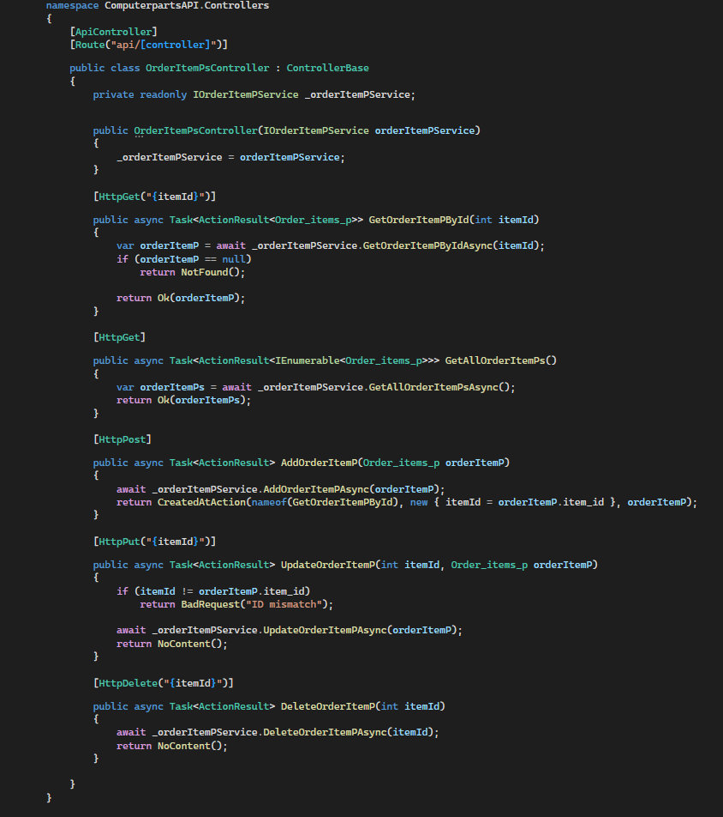
1. ábra: Az OrderItemPsController forráskódja
Végpontok és feladataik:
- Összes termékalapú rendelési tétel lekérése (GetAllOrderItemsP):
  - Végpont: GET api/orderitemps
  - Leírás: Lekéri az összes olyan rögzített tételt, amely késztermék értékesítéséhez kapcsolódik.
- Tétel lekérése azonosító alapján (GetOrderItemPById):
  - Végpont: GET api/orderitemps/{id}
  - Leírás: Egy specifikus terméktétel adatait adja vissza.
- Új termék tétel hozzáadása (AddOrderItemP):
  - Végpont: POST api/orderitemps
  - Működés: Akkor hívódik meg, amikor a felhasználó egy katalógusban szereplő terméket helyez a kosarába vagy rendel meg.
- Tétel frissítése (UpdateOrderItemP):
  - Végpont: PUT api/orderitemps
  - Működés: Lehetővé teszi a tétel adatainak (példányok száma, egységár mentése a rendelés pillanatában) módosítását.
- Tétel törlése (DeleteOrderItemP):
  - Végpont: DELETE api/orderitemps/{id}
  - Működés: Eltávolítja a terméket a rendelési tételek listájáról.
Adatstruktúra jelentősége:
Ez a kettős felosztás (Ps és Bs) biztosítja, hogy a rendelések feldolgozásakor a rendszer pontosan tudja, hogy egy adott tételt a raktárból kell-e levenni (Ps), vagy egy egyedi összeszerelési folyamatot kell-e indítani hozzá (Bs). A OrderItemPsController így a hagyományos webshop funkciók egyik alappillére.

Rendelés kezelő vezérlő (OrdersController)
(Megjegyzés: ez a controller NEM lett felhasználva, viszont az oldal Webshop-pá alakításához hasznos lehet, emiatt megtartottuk.)
Az OrdersController az alkalmazás kereskedelmi moduljának központi egysége. Ez a vezérlő kezeli a vásárlási folyamat végeredményeként létrejövő rendeléseket. Feladata a rendelések rögzítése, követése és adminisztrációja, összekapcsolva a felhasználókat a megvásárolt tételekkel (legyenek azok egyedi építések vagy késztermékek).

Rendelések adminisztrációja és folyamata
A vezérlő az IOrderService interfészt használja, amely biztosítja, hogy a rendelési adatok konzisztensek maradjanak az adatbázisban.
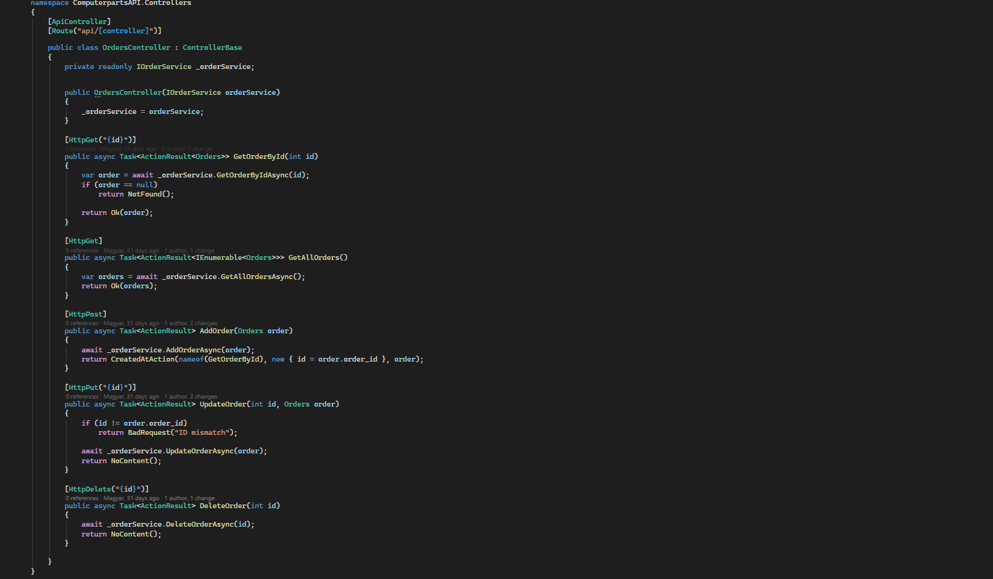
1. ábra: Az OrdersController forráskódja
Végpontok és feladataik:
- Összes rendelés lekérése (GetAllOrders):
  - Végpont: GET api/orders
  - Leírás: Lekéri az összes rendszerben lévő rendelést. Ez a funkció elengedhetetlen az adminisztrátorok számára a napi forgalom és a rendelések állapotának (pl. feldolgozás alatt, kiszállítva) nyomon követéséhez.
- Rendelés lekérése azonosító alapján (GetOrderById):
  - Végpont: GET api/orders/{id}
  - Leírás: Egy konkrét rendelés adatait (vásárló ID, dátum, végösszeg, állapot) adja vissza.
- Új rendelés leadása (AddOrder):
  - Végpont: POST api/orders
  - Működés: Ez a végpont felelős a rendelés véglegesítéséért. Amikor a felhasználó a pénztár folyamat végére ér, ez a metódus hozza létre a fejléc rekordot az Orders táblában.
- Rendelés frissítése (UpdateOrder):
  - Végpont: PUT api/orders
  - Működés: Elsősorban a rendelés állapotának módosítására (pl. "Fizetve", "Szállítás alatt") vagy a szállítási adatok pontosítására szolgál.
- Rendelés törlése (DeleteOrder):
  - Végpont: DELETE api/orders/{id}
  - Működés: Eltávolítja a rendelést a rendszerből.
A rendelési hierarchia összefoglalása:
Az OrdersController a "szülő" entitás a rendelési folyamatban. Egy itt létrehozott rekordhoz kapcsolódnak az OrderItemPs (termékek) és OrderItemBs (egyedi PC-k) tételek. Ez a struktúra teszi lehetővé, hogy a projekt – bár jelenleg PC konfigurátor fókuszú – bármikor teljes értékű webshoppá válhasson, hiszen a rendeléskezelés logikája már most is képes kezelni a komplex, több tételből álló vásárlásokat.

Előre összeállított PC-k alkatrészei (PrebuiltPcsCompsController)
A PrebuiltPcsCompsController feladata az adatbázisban szereplő készre szerelt számítógépek és az azokat alkotó fizikai komponensek közötti kapcsolat kezelése. Ez a vezérlő teszi lehetővé, hogy a rendszer strukturáltan tárolja és megjelenítse, pontosan milyen processzor, videókártya vagy memória található egy adott gyári konfigurációban.

Konfigurációs struktúra kezelése
A vezérlő az IPrebuiltPcsCompsService interfészt használja az adatok eléréséhez, amely az összetett kapcsolatokat (Many-to-Many) kezeli a kész gépek és az alkatrész-katalógus között.
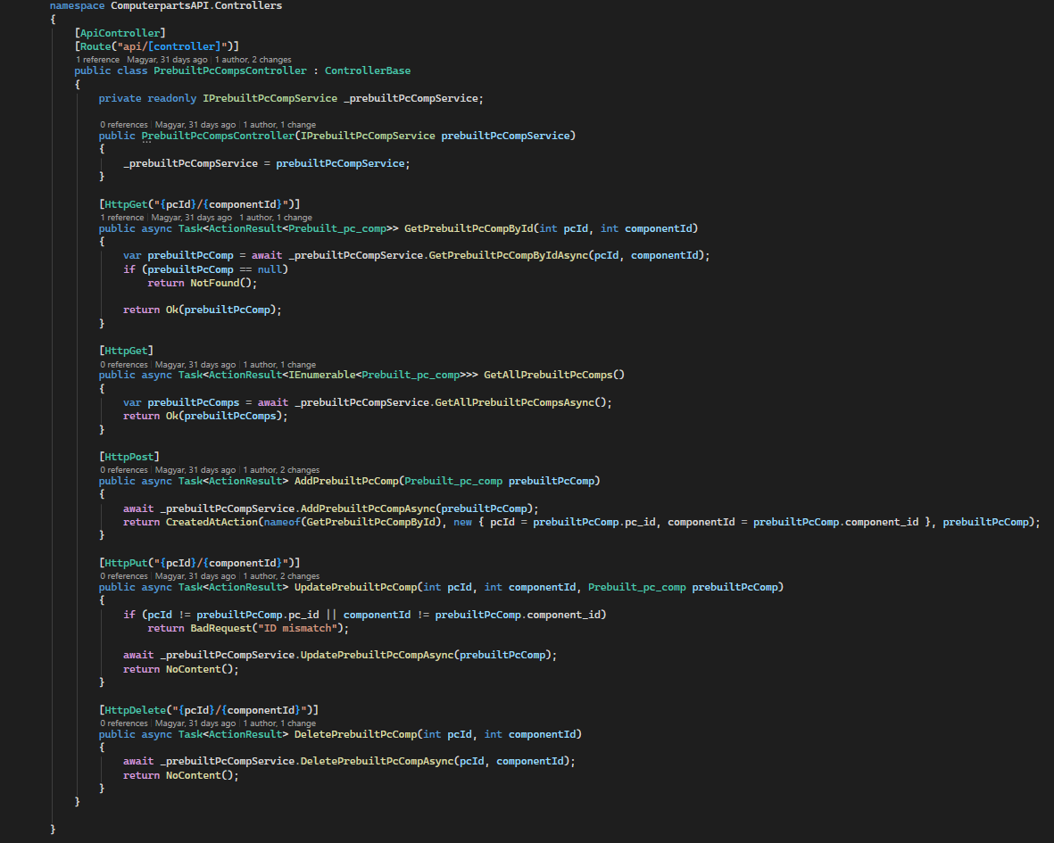
1. ábra: A PrebuiltPcsCompsController forráskódja
Végpontok és feladataik:
- Összes alkatrész-kapcsolat lekérése (GetAllPrebuiltPcsComps):
  - Végpont: GET api/prebuiltpcscomps
  - Leírás: Lekéri a teljes listát, amely megmutatja, melyik géphez melyik alkatrészek vannak hozzárendelve a rendszerben.
- Kapcsolat lekérése azonosító alapján (GetPrebuiltPcsCompById):
  - Végpont: GET api/prebuiltpcscomps/{id}
  - Leírás: Egy konkrét hozzárendelési rekord adatait adja vissza.
- Alkatrész hozzárendelése géphez (AddPrebuiltPcsComp):
  - Végpont: POST api/prebuiltpcscomps
  - Működés: Lehetővé teszi az adminisztrátorok számára, hogy egy új alkatrészt adjanak hozzá egy meglévő előre összeállított gép specifikációjához.
- Hozzárendelés frissítése (UpdatePrebuiltPcsComp):
  - Végpont: PUT api/prebuiltpcscomps
  - Működés: Meglévő kapcsolat módosítására szolgál (például ha egy gépmodellben alkatrész-frissítés történt).
- Alkatrész eltávolítása a konfigurációból (DeletePrebuiltPcsComp):
  - Végpont: DELETE api/prebuiltpcscomps/{id}
  - Működés: Törli a kapcsolatot a kész gép és az adott alkatrész között.
Technikai szerepkör:
Ez a vezérlő alapvető a termékinformációs oldal megjelenítéséhez. Amikor a felhasználó egy előre összeállított PC adatlapját tekinti meg, a frontend ezen a vezérlőn keresztül kapja meg azokat az adatokat, amelyekből felépíti a gép technikai specifikációs táblázatát. Ez biztosítja, hogy a raktárkészletben szereplő alkatrészek adatai konzisztensek maradjanak a kész konfigurációk leírásaival is.

Előre összeállított PC vezérlő (PrebuiltPcsController)
A PrebuiltPcsController a rendszer "késztermék" katalógusának kezelője. Ez a vezérlő felelős az összes előre összeállított számítógép konfiguráció alapvető adatainak (név, leírás, alapár) menedzseléséért. Ez képezi az alapját a weboldal azon szekciójának, ahol a vásárlók készre szerelt, azonnal elvihető számítógépek közül válogathatnak.

PC katalógus menedzsment
A vezérlő az IPrebuiltPcService interfészen keresztül kommunikál az adatbázissal, megvalósítva a teljes körű CRUD funkcionalitást a kész konfigurációkhoz.
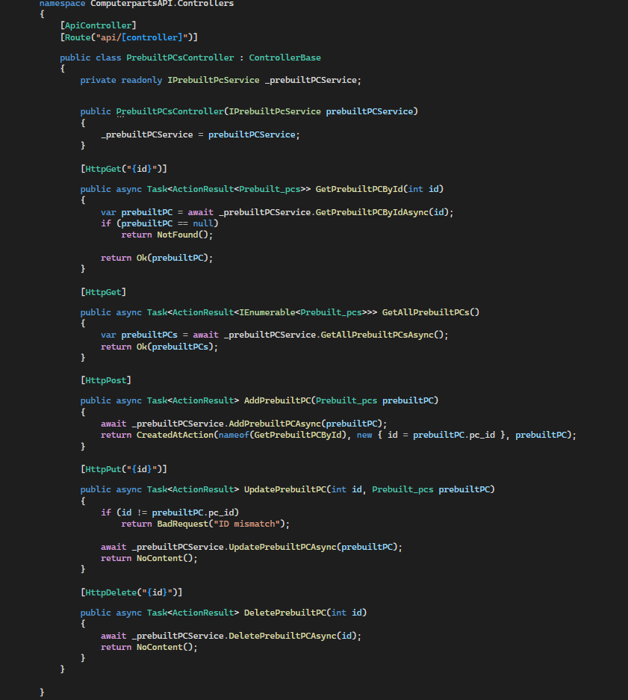
1. ábra: A PrebuiltPcsController forráskódja
Végpontok és feladataik:
- Összes kész PC lekérése (GetAllPrebuiltPcs):
  - Végpont: GET api/prebuiltpcs
  - Leírás: Lekéri a rendszerben elérhető összes gyári konfiguráció listáját. Ezt használja a frontend a "Kész PC-k" galéria megjelenítéséhez.
- PC lekérése azonosító alapján (GetPrebuiltPcById):
  - Végpont: GET api/prebuiltpcs/{id}
  - Leírás: Egy konkrét számítógépmodell részletes adatait adja vissza.
- Új PC konfiguráció létrehozása (AddPrebuiltPc):
  - Végpont: POST api/prebuiltpcs
  - Működés: Lehetővé teszi új gépmodellek felvételét a katalógusba (pl. egy új "Gamer Edition 2024" modell rögzítését).
- PC adatainak frissítése (UpdatePrebuiltPc):
  - Végpont: PUT api/prebuiltpcs
  - Működés: Meglévő modellek adatainak, például az árazásnak vagy a megnevezésnek a módosítására szolgál.
- PC törlése (DeletePrebuiltPc):
  - Végpont: DELETE api/prebuiltpcs/{id}
  - Működés: Eltávolítja az adott gépmodellt a kínálatból.
Szerkezeti összefüggés:
Míg a korábbi PrebuiltPcsCompsController az alkatrészek listáját (pl. miből áll a gép) kezelte, ez a vezérlő magát a PC-t mint eladható egységet tartja nyilván. A kettő együtt alkotja a teljes termékadatlapot: innen jön a név és az ár, a másikból pedig a technikai specifikáció. Ez a moduláris felépítés lehetővé teszi, hogy ugyanazt az alkatrész-adatbázist használjuk az egyedi építéshez és a gyári gépekhez is.

Termék kezelő vezérlő (ProductsController)
A ProductsController az alkalmazás kereskedelmi motorjának egyik legfontosabb eleme. Ez a vezérlő kezeli a webshopban önállóan értékesített termékek (pl. perifériák, szoftverek, kiegészítők) teljes körű adatbázisát. Míg a korábbi vezérlők a specifikus építési folyamatokra koncentráltak, a ProductsController a hagyományos e-kereskedelmi funkciókat látja el.

Termékkatalógus menedzselése
A vezérlő az IProductService interfészen keresztül hajtja végre a műveleteket, biztosítva a gyors és biztonságos adatelérést.
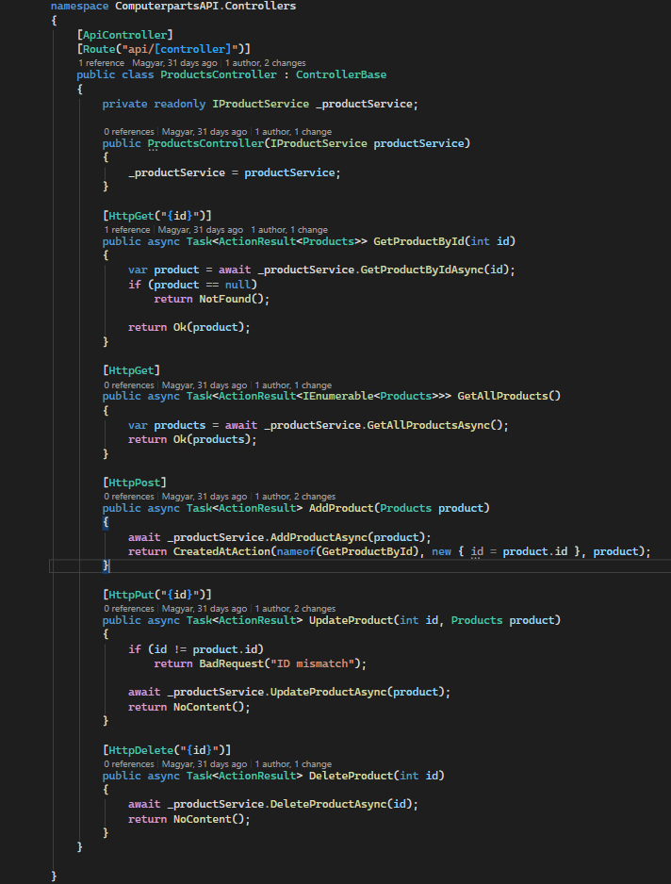
1. ábra: A ProductsController forráskódja
Végpontok és feladataik:
- Összes termék lekérése (GetAllProducts):
  - Végpont: GET api/products
  - Leírás: Lekéri a rendszerben szereplő összes terméket. Ez a végpont szolgál alapul a főoldali terméklistákhoz és a keresési funkciókhoz.
- Termék lekérése azonosító alapján (GetProductById):
  - Végpont: GET api/products/{id}
  - Leírás: Egy konkrét árucikk minden részletét (ár, leírás, kategória) adja vissza.
- Új termék hozzáadása (AddProduct):
  - Végpont: POST api/products
  - Működés: Lehetővé teszi az adminisztrátorok számára, hogy új árucikkeket vezessenek be a kínálatba.
- Termék frissítése (UpdateProduct):
  - Végpont: PUT api/products
  - Működés: Meglévő termékek adatainak (pl. árváltozás vagy leírás módosítása) karbantartására szolgál.
- Termék törlése (DeleteProduct):
  - Végpont: DELETE api/products/{id}
  - Működés: Eltávolítja a terméket a rendszerből.
Üzleti jelentőség:
Ez a vezérlő teszi teljessé az alkalmazást: a PC-építés mellett lehetőséget biztosít arra, hogy a felhasználó minden szükséges eszközt egy helyen szerezzen be. A Products tábla szoros kapcsolatban áll a kategóriákkal és a raktárkészlettel, így ez a végpont az alapja a készletellenőrzött értékesítésnek és a kategorizált böngészésnek a frontend oldalon.

Adminisztrátori Felület (Admin.razor)
Az adminisztrátori felület az alkalmazás felügyeleti központja. Itt az arra jogosult felhasználók (Admin szerepkörrel) teljes körű hozzáférést kapnak az adatbázis tartalmához, kezelhetik a készleteket, módosíthatják a termékeket és felügyelhetik a regisztrált felhasználókat.

Hozzáférés-védelem és kezdeti konfiguráció
A Blazor komponens alapvető biztonsági beállításokkal kezdődik, biztosítva, hogy illetéktelenek ne férhessenek hozzá az érzékeny adatokhoz.
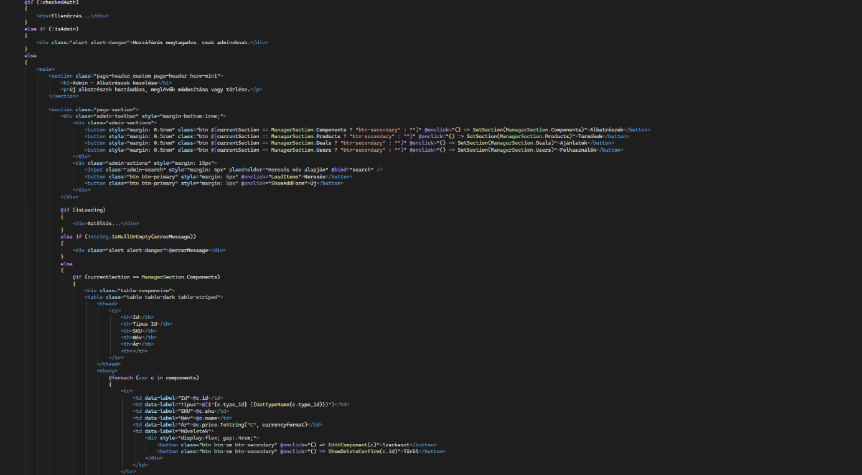
1. ábra: Az Admin.razor direktívái és a stíluslap kezdete
- Autorizáció: A @attribute [Authorize(Roles = "Admin")] deklaráció garantálja, hogy a keretrendszer csak a megfelelő jogosultsággal rendelkezőket engedje be az oldalra.
- Injektált szolgáltatások: A komponens számos szervizt (pl. AuthService, IUserService, IProductService, stb.) használ, amelyeket a függőség-injektáló rendszeren keresztül kap meg az üzleti logika eléréséhez.

UI Design és Reszponzivitás
Mivel az adminisztrációs felületen nagy mennyiségű adatot kell kezelni, a CSS stílusok kiemelt szerepet játszanak az átláthatóságban.
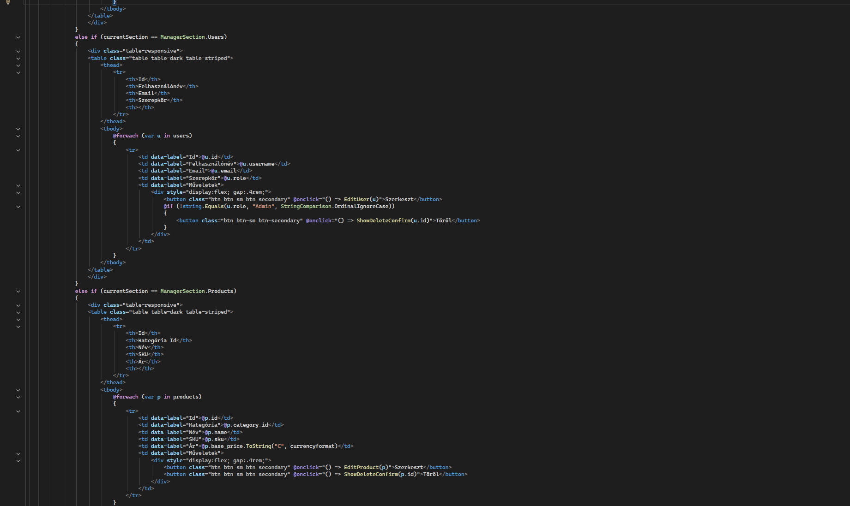
2. ábra: Az adminisztrátori felület egyedi CSS szabályai
- Navigációs kártyák: A felület "kártya-alapú" elrendezést használ, ahol a különböző szekciók (Felhasználók, Termékek, Rendelések) különálló, látványos blokkokban jelennek meg.
- Interaktív elemek: A CSS kódban megfigyelhetőek a modern UI megoldások, mint például a lekerekített sarkok (border-radius), az árnyékok (box-shadow) és a hover effektek, amelyek segítik a felhasználói élményt (UX).
- Adattáblák formázása: Külön figyelmet kaptak a táblázatok, hogy asztali gépen és mobilon is kezelhetőek maradjanak a listaadatok.
A modul felépítése:
Az oldal egy belső navigációs rendszert (Tab-elrendezést) használ. Ez teszi lehetővé, hogy a kód hossza ellenére a felhasználó egyszerűen válthasson az egyes adminisztrációs modulok között anélkül, hogy az egész oldalt újra kellene töltenie.
8.3. Vizuális struktúra és navigációs logika
Az adminisztrátori felület (Admin.razor) szerkezete úgy lett kialakítva, hogy a komplex funkciók ellenére is átlátható maradjon. A kód ezen szakasza a vizuális keretrendszert és a modulok közötti váltást vezérlő logikát tartalmazza.

Fejléc és navigációs kártyák
A felület felső része egy dinamikus vezérlőpultként funkcionál, ahol a különböző adminisztrációs területek kártyaszerűen jelennek meg.
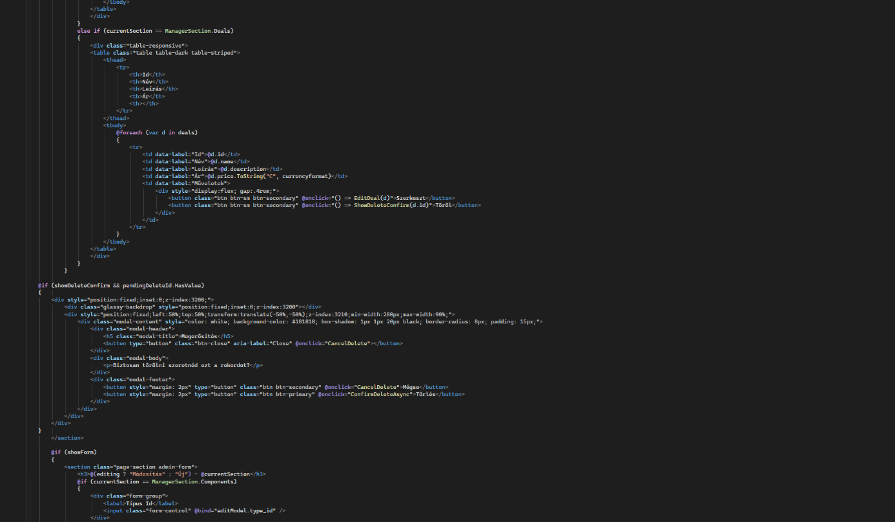
3. ábra: Az adminisztrátori menürendszer és a fejléc felépítése
- Dinamikus címsor: Az oldal tetején található főcím alatt helyezkednek el azok az interaktív "kártyák", amelyek gombként funkcionálnak.
- Modulválasztó gombok: Minden egyes kártya (pl. Felhasználók, Címek, Termékek, Készlet, Rendelések) egy-egy @onclick eseményhez van kötve. Ezek a gombok hívják meg a ShowTab metódust, amely paraméterként kapja meg a megnyitni kívánt szekció nevét.
- Ikonográfia: A kód vizuális elemeket (ikonokat) is tartalmaz a szövegek mellett, ami gyorsítja a tájékozódást a funkciók között.

Tab-alapú tartalomkezelés
Ahelyett, hogy minden adat egyszerre töltődne be, a rendszer feltételes renderelést (@if blokkokat) használ a tartalom megjelenítéséhez.
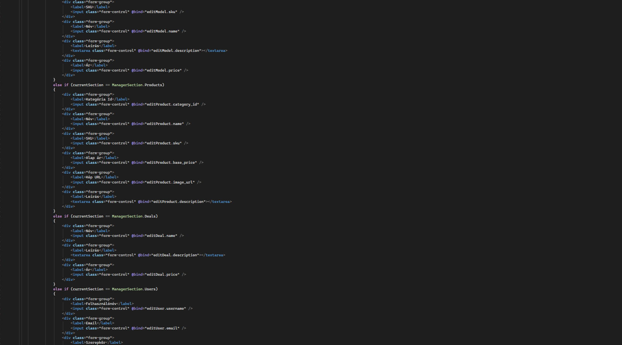
4. ábra: A szekciók dinamikus megjelenítése a kiválasztott fül alapján
- Aktív fül figyelése: A currentTab változó tárolja, hogy éppen melyik adminisztrációs panel van nyitva. A HTML szerkezetben minden fő modul egy saját @if (currentTab == "tab_neve") blokkban helyezkedik el.
- Felhasználókezelő szekció (Users): A 4. ábrán látható kódminta a felhasználók táblázatos megjelenítését kezdi el.
  - Keresőmező: Minden modul saját szűrővel rendelkezik (pl. searchTermUsers), ami lehetővé teszi a gyors keresést a nagy mennyiségű adat között.
  - Adattáblázat: A táblázat fejléce meghatározza a megjelenítendő mezőket (ID, Felhasználónév, Email, Szerepkör, Műveletek).
A megoldás előnyei:
Ez a felépítés (SPA - Single Page Application megközelítés) rendkívül gyors válaszidőt eredményez, hiszen a fülváltás nem igényel teljes oldalfrissítést. A kód szervezettsége biztosítja, hogy minden adminisztrációs feladat (legyen az törlés, módosítás vagy listázás) logikailag elkülönüljön egymástól a felületen belül.

Adatkezelő modulok: Felhasználók és Címek
A felület ezen szakasza a rendszer alapvető entitásainak (felhasználók és szállítási címek) listázásáért és kezeléséért felel. A kód jól szemlélteti a Blazor dinamikus adatkötési képességeit.

Felhasználói lista és műveletek
A felhasználók kezelésére szolgáló táblázat nemcsak adatokat jelenít meg, hanem közvetlen interakciót is lehetővé tesz.
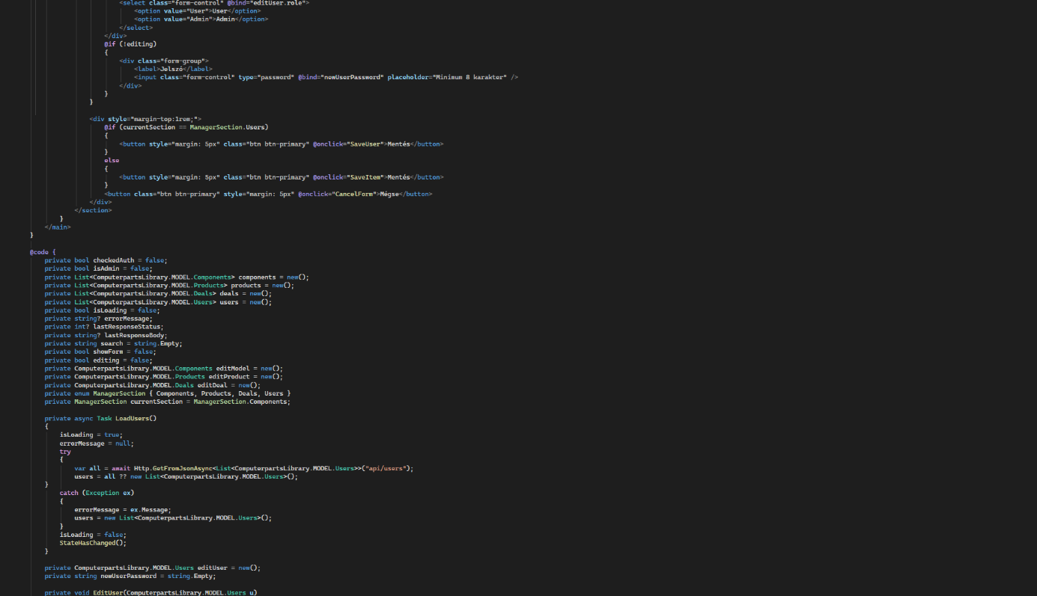
5. ábra: A felhasználói adatok dinamikus listázása és a törlési funkció
- Dinamikus adatsorok: A @foreach (var user in FilteredUsers) ciklus végigfut a szűrt felhasználói listán, és minden rekordhoz létrehoz egy táblázatsort.
- Szerepkör alapú jelölés: A kód vizuálisan is megkülönbözteti a felhasználókat a szerepkörük (pl. Admin, User) alapján.
- Törlési interakció: Minden sor végén található egy törlés gomb, amely a DeleteUser metódust hívja meg. Fontos megjegyezni a felhasználói élményt javító megoldást: a gomb egy megerősítő kérdést (JavaScript confirm-szerű megoldást vagy belső állapotváltozót) válthat ki, mielőtt a végleges törlés megtörténne.

Címadatok adminisztrációja (Addresses)
A következő szekció a rendszerben tárolt szállítási és számlázási címek áttekintését biztosítja.
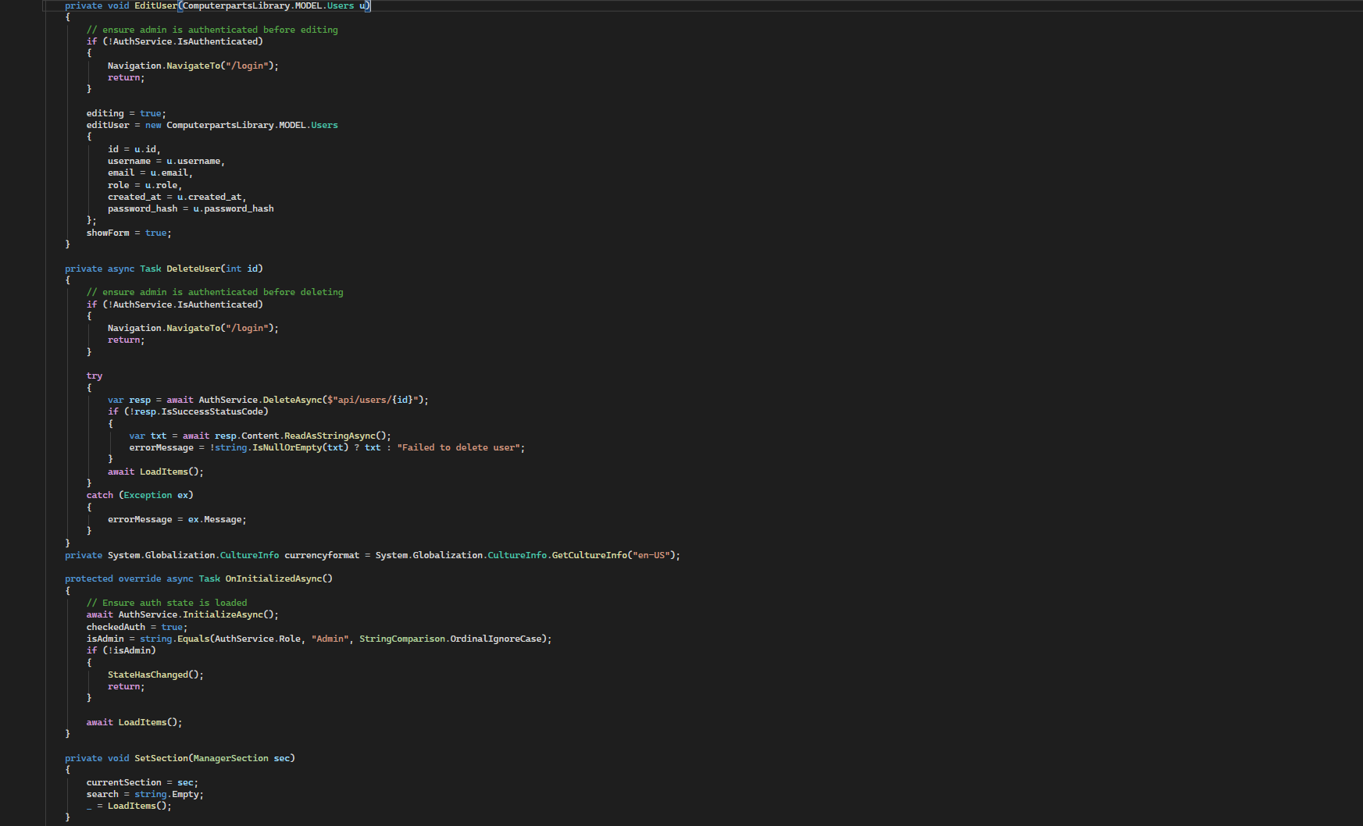
6. ábra: A címek kezelésének HTML szerkezete
- Keresés és szűrés: Hasonlóan a felhasználókhoz, a címeknél is található egy keresőmező (searchTermAddresses), amely azonnal szűri a listát a beírt karakterek alapján.
- Adatszerkezet megjelenítése: A táblázat tartalmazza a címek összes fontos elemét: Irányítószám, Város, Utca, Házszám.
- Kapcsolt adatok: Bár a táblázat a címeket mutatja, logikailag ezek a UserId mezőn keresztül kapcsolódnak a felhasználókhoz, így az adminisztrátor látja, melyik cím kihez tartozik.
Implementációs sajátosság:
A kód ezen részén látszik a "DRY" (Don't Repeat Yourself) elv alkalmazása: a fejlesztők hasonló szerkezeti felépítést alkalmaztak minden egyes admin modulnál (Címsor -> Kereső -> Táblázat), ami egységes és professzionális megjelenést kölcsönöz az egész adminisztrátori felületnek.

Kereskedelmi modulok: Termékek és Kategóriák
Ebben a szekcióban az adminisztrátor a webáruház "digitális polcait" kezelheti. Itt történik a késztermékek paraméterezése és a logikai csoportosításuk (kategóriák) karbantartása.

Termékkatalógus kezelése (Products)
A termékek táblázata komplexebb, mint a korábbiak, mivel több üzleti adatot (ár, kategória azonosító) kell egyszerre megjelenítenie és szerkeszthetővé tennie.
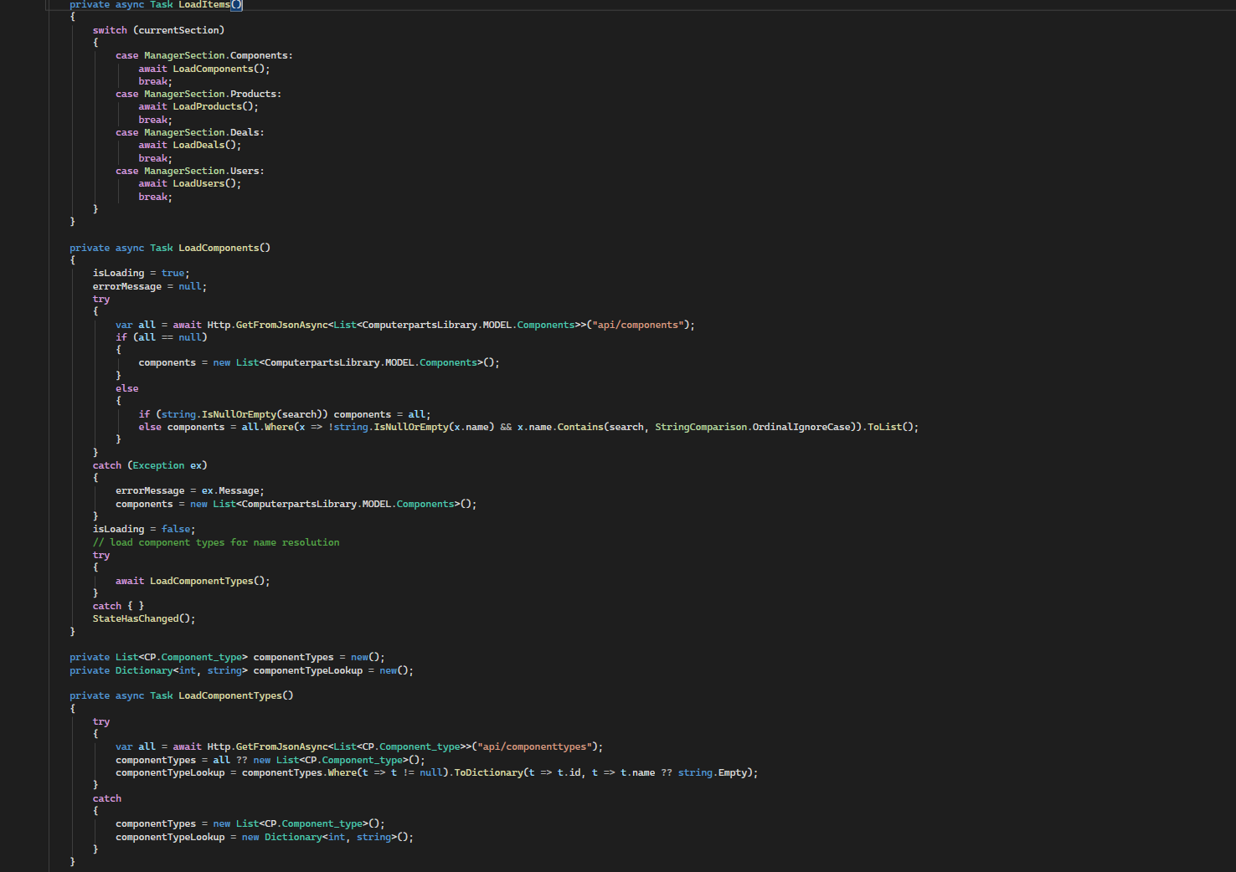
7. ábra: A termékek listázása és a szerkesztési/törlési opciók
- Összetett adatmegjelenítés: A táblázat nemcsak a termék nevét és ID-ját, hanem a kategória azonosítóját (CategoryId), a leírást és az árat is tartalmazza.
- Műveleti gombok: Minden terméksor végén két fontos gomb található:
  - Szerkesztés (Edit): Meghívja a PrepareProductEdit metódust, amely betölti az adott termék adatait egy szerkesztő űrlapba.
  - Törlés (Delete): A DeleteProduct metóduson keresztül véglegesen eltávolítja a terméket a kínálatból.
- Keresési funkció: A searchTermProducts változó segítségével az adminisztrátor pillanatok alatt megtalálhatja a módosítani kívánt árucikket a neve alapján.

Kategóriarendszer adminisztrációja (Categories)
A kategóriák kezelése biztosítja a webshop strukturált felépítését. Ez a modul felelős a rendszerezési szintek (pl. Monitorok, Billentyűzetek) fenntartásáért.
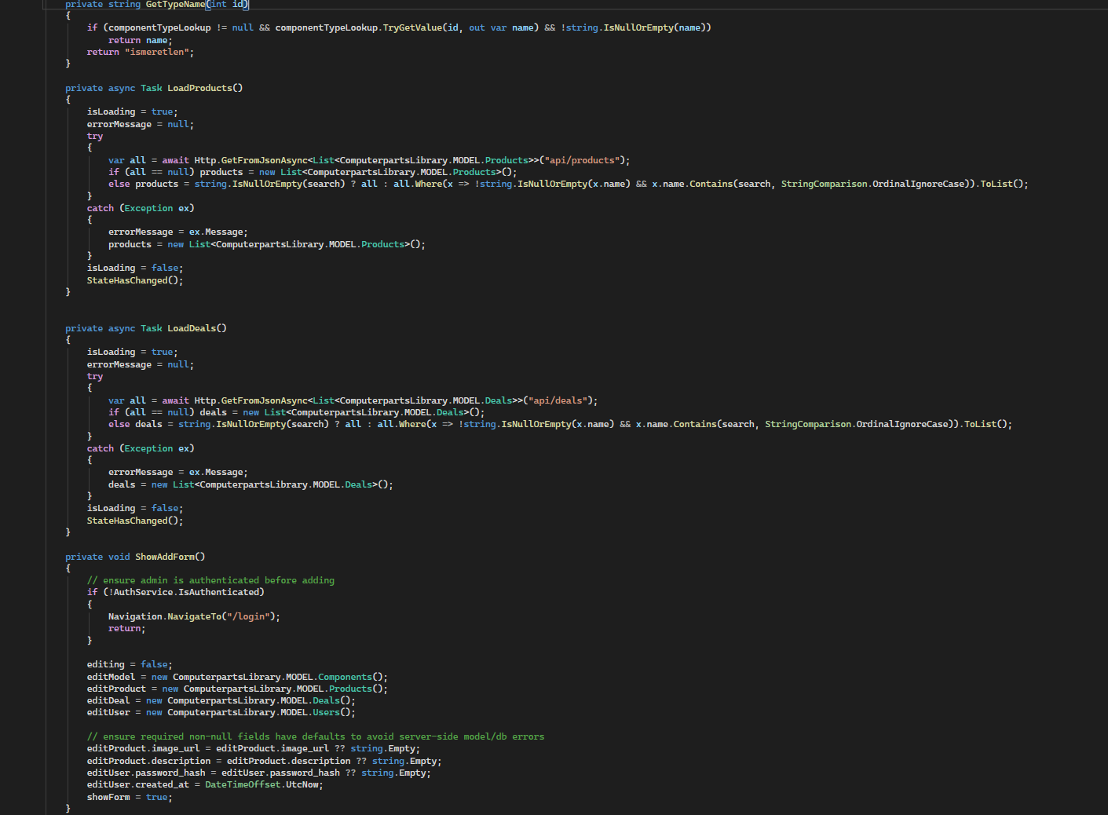
8. ábra: A kategóriák listázása és a hozzájuk tartozó műveletek
- Egyszerűsített kezelőfelület: Mivel a kategóriák kevesebb attribútummal rendelkeznek, a táblázat átláthatóbb, elsősorban a kategória nevére fókuszál.
- Keresés és szűrés: Itt is megjelenik a standard adminisztrátori mintázat: egy dedikált keresőmező (searchTermCategories) és a dinamikusan frissülő táblázat.
- Karbantartás: Lehetőséget biztosít új kategóriák létrehozására vagy a régiek átnevezésére/törlésére, ami közvetlen hatással van a frontend oldali navigációs menüre.
Fejlesztői megfigyelés:
A kód ezen részein látható, hogy a törlési funkciók (DeleteProduct, DeleteCategory) aszinkron módon, a háttérben futnak le, miközben a UI azonnal frissül. Ez a reaktív viselkedés a Blazor State Management egyik nagy előnye: az adminisztrátor azonnali visszajelzést kap a művelet sikeréről a sor eltűnésével.

Technikai modulok: Alkatrészek és Típusok
Ez a szekció az egyedi PC-építés alapköveit kezeli. Itt az adminisztrátorok nemcsak a termékeket, hanem a mélyebb technikai specifikációkkal rendelkező alkatrészeket is paraméterezhetik.

Alkatrész-katalógus kezelése (Components)
Az alkatrészek kezelése az egyik legrészletesebb táblázatot igényli, mivel itt a technikai jellemzők (fogyasztás, teljesítmény, kompatibilitás) is megjelennek.
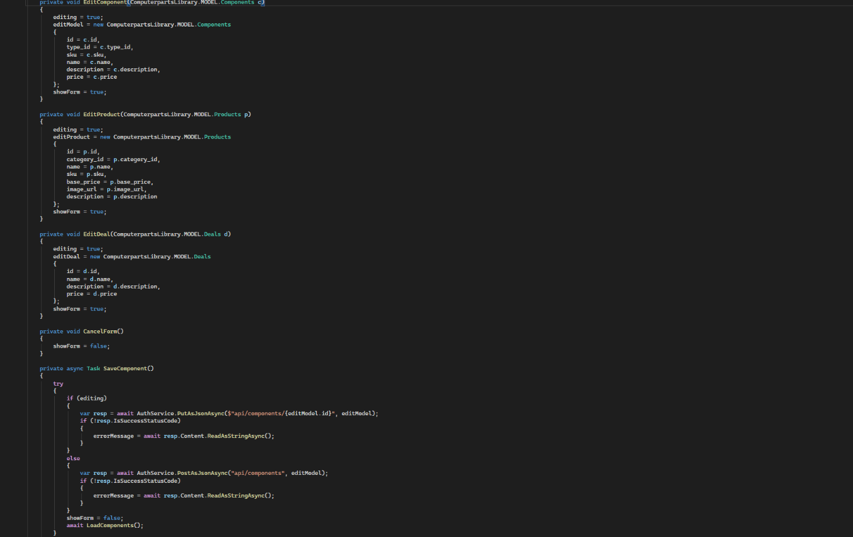
9. ábra: Az alkatrészek listázása és a technikai adatok áttekintése
- Részletes adatmegjelenítés: A táblázat a név mellett tartalmazza a gyártót (Manufacturer), a típust (TypeId), az árat és a leírást is.
- Keresési hatékonyság: A searchTermComponents segítségével az adminisztrátor szűrhet gyártóra vagy konkrét modellre is, ami elengedhetetlen egy több száz darabos alkatrész-adatbázis esetén.
- Műveletek: Megmarad a konzisztens adminisztrációs minta: a szerkesztés (PrepareComponentEdit) és a törlés (DeleteComponent) gombok minden sor végén elérhetőek.

Alkatrésztípusok adminisztrációja (Component Types)
Ez a modul a kategóriarendszerhez hasonlóan működik, de kifejezetten a hardverek technikai besorolására (pl. Processzor, Alaplap, Videókártya) szolgál.
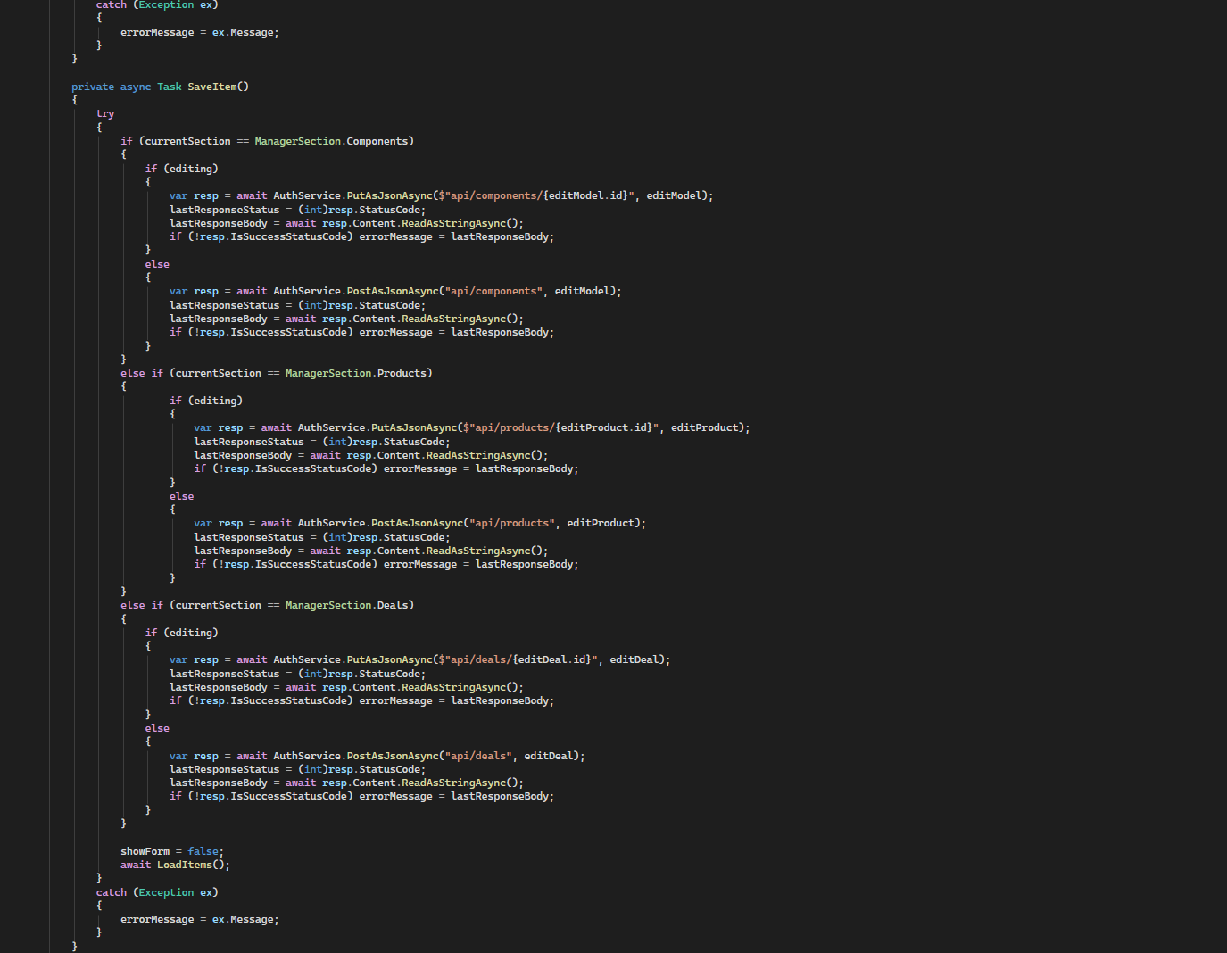
10. ábra: Az alkatrésztípusok listázása és karbantartása
- Strukturális alapok: Itt határozható meg, hogy a PC-építőben milyen típusú komponensek közül választhat a vásárló.
- Egyszerűsített interfész: A kategóriákhoz hasonlóan itt is a típus neve a mérvadó. A keresőmező (searchTermComponentTypes) biztosítja a gyors navigációt.
- Rendszerintegritás: Az itt végzett módosítások közvetlenül befolyásolják a PC-építő logika működését, hiszen a rendszer a típusok alapján válogatja szét a kompatibilis elemeket.
Technikai megvalósítási részletek:
A kód ezen szakaszaiban is megfigyelhető a Blazor @foreach ciklusainak hatékony használata. A rendszer a háttérben injektált IComponentService és IComponentTypeService segítségével frissíti az adatokat, biztosítva, hogy a módosítások azonnal érvénybe lépjenek mind az admin felületen, mind a publikus áruházban.

Rendeléskezelés és a komponens logikája
Az Admin.razor utolsó szakaszában a kereskedelmi folyamatok lezárása (rendelések) és az egész oldalt mozgató C# kód inicializálása kapott helyet.

Rendelések felügyelete (Orders)
A rendelések modul az adminisztrátor számára kritikus, hiszen itt követhető nyomon az üzleti forgalom és a vásárlói igények.
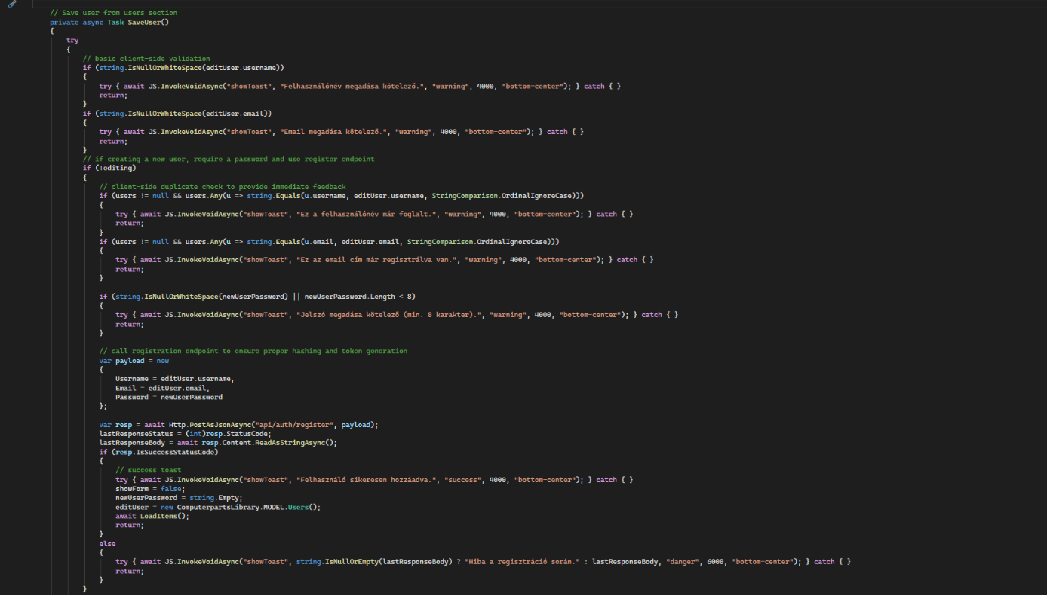
11. ábra: A beérkezett rendelések listázása
- Tranzakciós adatok: A táblázat megjeleníti a rendelés azonosítóját, a vásárló ID-ját, a rendelés pontos dátumát és a végösszeget.
- Átláthatóság: A korábbi modulokhoz hasonlóan itt is működik a keresési funkció (searchTermOrders), így egy konkrét rendelésszámra vagy dátumra is könnyen rá lehet keresni.
- Műveletek: Lehetőség van a rendelések törlésére vagy állapotuk ellenőrzésére, ami elengedhetetlen a logisztikai folyamatokhoz.

A háttérlogika kezdete (C# Code Block)
A fájl végén található a @code blokk, ahol a komponens belső állapota és a működésért felelős metódusok definiálásra kerültek.
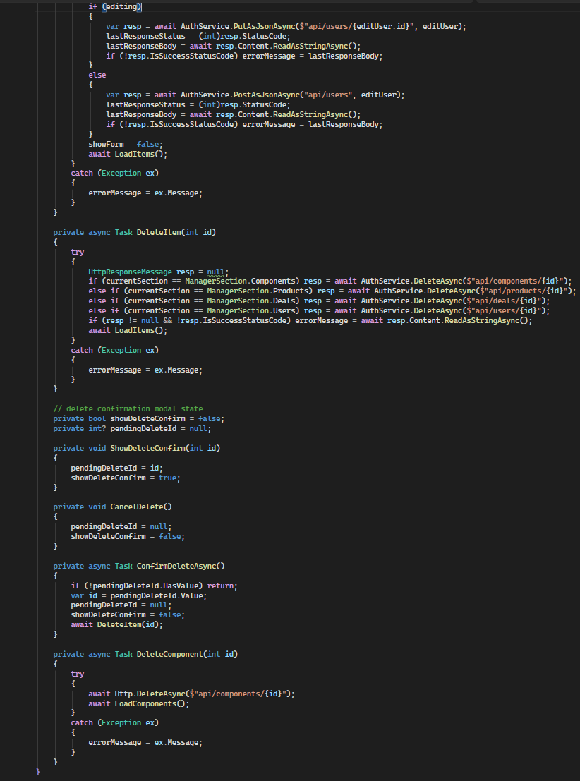
12. ábra: A változók deklarálása és a szervizek használatának előkészítése
- Állapotjelzők (Tabs): Itt látható a currentTab változó, amely alapértelmezett értékként a "users" szekciót kapja meg, így az oldal betöltésekor mindig a felhasználói lista jelenik meg először.
- Adatlisták: A kód ezen része definiálja azokat a gyűjteményeket (pl. users, addresses, products, orders), amelyek az API-ból érkező adatokat tárolják a memóriában a megjelenítéshez.
- Keresési változók: Itt kaptak helyet a különböző modulokhoz tartozó searchTerm stringek is, amelyek a kétirányú adatkötés (two-way binding) segítségével azonnal reagálnak a felhasználó gépelésére.
Összegzés:
Ezzel végére értünk az Admin.razor szerkezeti bemutatásának. A fájl monumentalitása ellenére a felépítése szigorúan követi a Blazor komponens-alapú fejlesztési elveit. A HTML rész felel a reszponzív megjelenítésért, míg a C# blokk biztosítja az aszinkron kommunikációt a backend API-val, lehetővé téve a valós idejű adatmódosítást.

Felhasználói dokumentáció

Felhasználói felületek
Biztosított Felhasználói bejelentkezési adatok:
Felhasználói fiók felh.név és jelszó páros: TesztElek123, TesztElek123
Oldalunk fő funkciója, a saját konfiguráció összeállítása és mentése a lehető legegyszerűbben zajlik le a kódolás oldalán is, de mi a helyzet a felhasználói oldalon? Nos, itt sem különb a helyzet: a felhasználónak egyáltalán nincsen szüksége házi atomerőművekre, Nasa-s technológiákra a használatához, ráadásul sok esetben, főként mobil környezetben, még csak telepítésre sincs szüksége ahhoz, hogy használni tudja az oldalunk nyújtotta előnyöket, funkciókat. A felhasználónak nincs más dolga, mint hogy megkeresi a „www.computerpartstest.com„ oldalat a telefonjára már gyárilag telepített böngészőben (főként Google Chrome lehet, de elképzelhető „Samsung Internet” a kóreai cég telefonjainál, vagy ha a felhasználó a saját igényeinek megfelelő böngészőt telepített, akkor valószínűleg „Firefox”, „Brave”, „Opera” vagy „DuckDuckGo” lelhető fel eszközén, iOS esetén pedig a „Safari” elérhető opció), és már is a főoldalunkon találja magát a felhasználó. Innentől pedig a felhasználó két dolgot tehet: használhatja már az oldal szinte összes elérhető funkcióját (leszámítva azokat, amik regisztrációt és bejelentkezést igényelnek, a többi funkció leírása lentebb olvasható), vagy pedig megteszi a szükséges regisztrációt, ha még nincs fiókja, vagy bejelentkezik a már meglévőbe (általában előbbi szükséges utóbbihoz, ha ezen sorok olvasása előtt még sosem járt oldalunkon és nem regisztrált be). A regisztrációhoz és onnan a bejelentkezéshez az alábbi útvonalat kell követni:
A webhely betöltődése utána jobb fent a profilkép ikonra kattintva megjelenik egy lenyíló menü, itt a „Regisztráció” gombra kattintsunk.
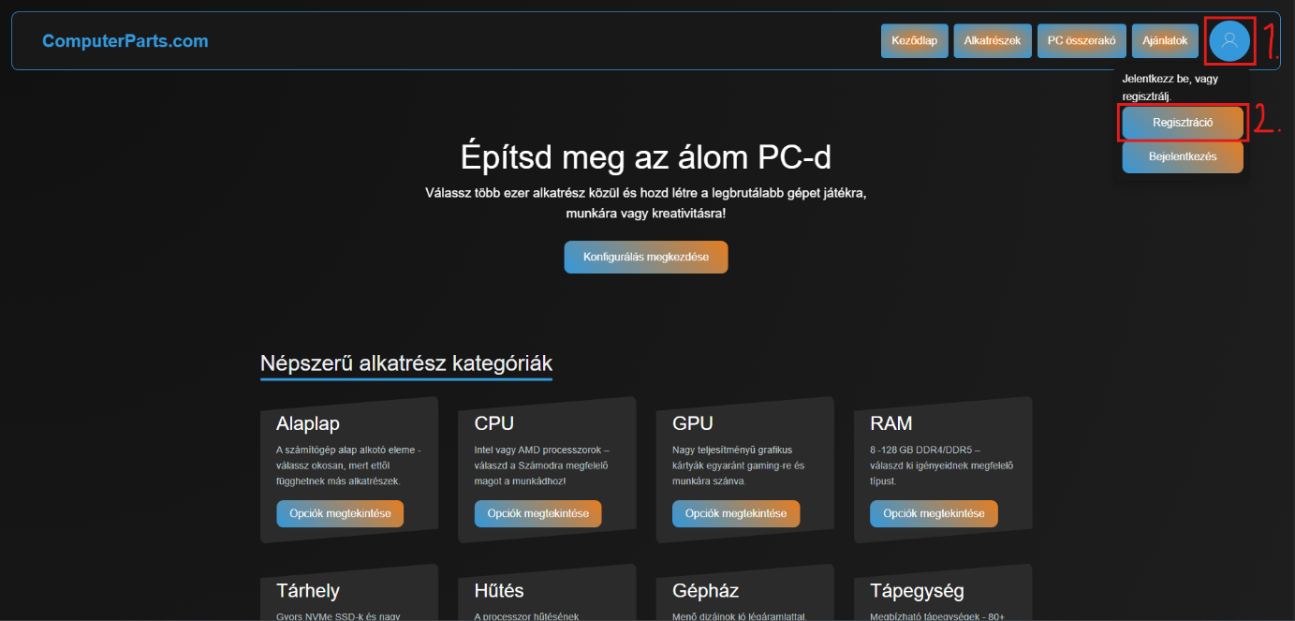
Miután megjelenik a regisztrációs oldal, a felhasználónak meg kell adnia egy kitalált felhasználó nevet (ha szeretné, lehet a valódi neve is), ehhez egy email címet (tesztelés esetén érdemes a @example.com véget használi), és a jelszavát kétszer (a rendszer ellenőrzi, hogy jól írta-e be a felhasználó mindkétszer a jelszavát, más különben hibát fog dobni), végül pedig a lenti nagy „Regisztrálás” gombra kell kattintania.
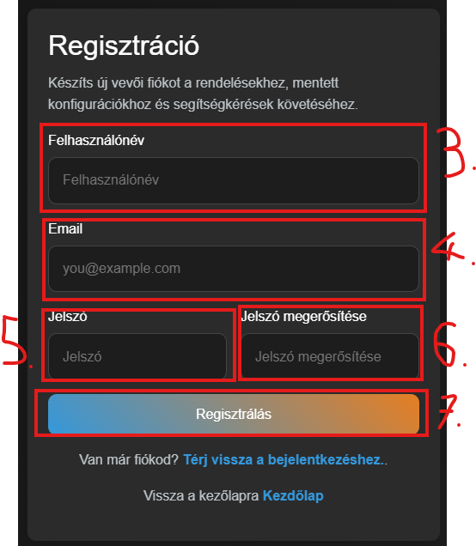
Miután a felhasználó rá kattintott a „Regisztrálás” gombra, a rendszer automatikusan át fogja irányítani a bejelenkező oldalra (ha nem történik meg, akkor a felhasználónak rá kell kattintani a fentebbi képen látható „Térj vissza a bejelentkezéshez...” szövegre, ami szintén átirányítja a bejelentkező oldalra), ahhol már csak az imént beregisztrált felhasználónevet és jelszót kell beírnia (ezt érdemes valahova felírni, ne hogy elfelejtsük! :P), majd a „Bejelentkezés” gombra kattintva a rendszer átirányítja a felhasználót ismét a főoldalra.
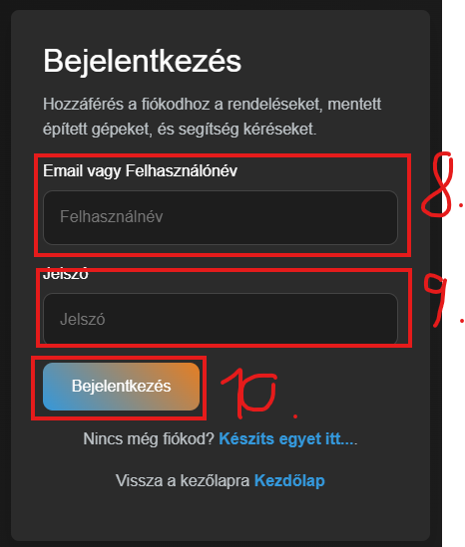

És ezzel a felhasználó létre hozta fiókját és be is jelentkezett abba, így innentől már az oldal összes funkcióját használhatja a felhasználó (azokat is, amelyek regisztrációhoz kötöttek, ezeket lentebb szintén említettük, mely funkciók kötöttek regisztrációhoz). Windows környezetben legfeljebb annyi a különbség, hogy vagy az előre telepített Microsoft Edge nevű böngészőt használja a felhasználó, vagy pedig a saját igényeinek megfelelőt, mint Google Chrome, Brave, stb. A felhasználónak innentől, hogy vissza tért a főoldalra, több lehetősége is van: akár egyből maradhat is a főoldalon, ahhol körül tud nézni a különböző kategóriáink aktuálisan elérhető termékei között. Processzorra van szükség? Esetleg megunta a jelenlegi gépház kinézetét vagy nem fér bele valami? Netán nincs már megelégedve a játék vagy munka közben tapasztalható videókártya teljesítménnyel? Bármelyik is legyen, a főoldalon egyetlen egy kattintással megtekintheti valamelyik kategória elérhető darabjait! A felhasználónak nincs más dolga, csak valamelyik kisebb ablak gombjára kell kattintania a „Népszerű alkatrész kategóriák” alatt és már el is kezdhet böngészni a termékek között. Ha már egy adott kategóriában, például RAM-ok között már megtalálta az ideális választást, a felugró ablakon, amin az adott kategória termékei megjelennek, csak a jobb alsó sarokban megjelenő „Bezár” gombra kell kattintania és pontosan ugyan onnan eléri az összes többi kategóriát a főoldalon, mint a példában említettét.
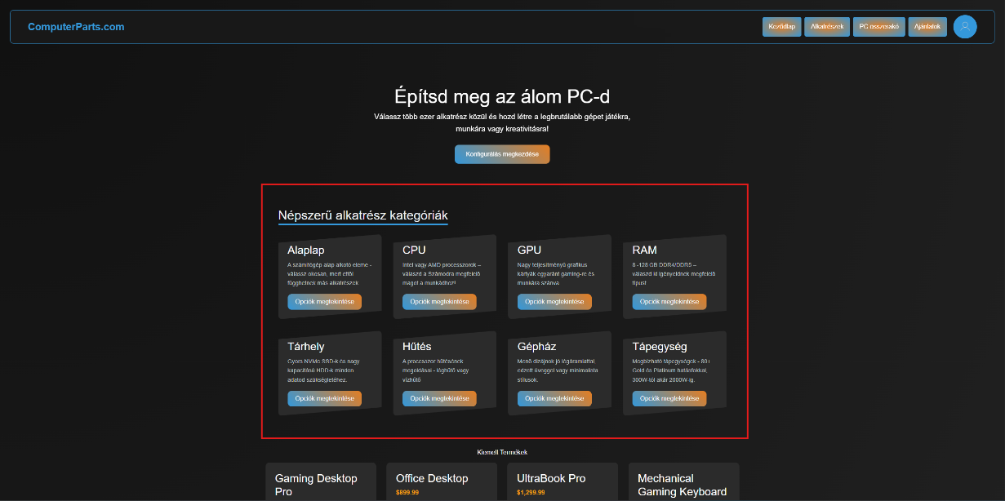
Jelen esetben a példa ablak a processzoré.
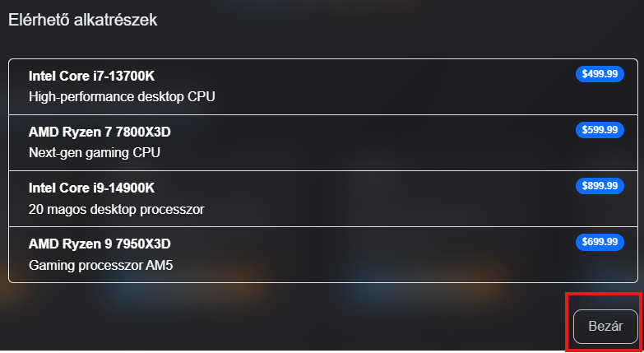
Ha pedig a felhasználó lejjebb görget, néhány aktuálisan elérhető promóciót találhat meg, azonban fontos megjegyezni, hogy itt még csak az ajánlat egy rövidített leírását olvashatja el a felhasználó, ha a „Hozzáadás Kosárhoz” gombra kattint a felhasználó, a felugró ablakon csak egy üzenetet fog tudni olvasni, ami azt írja, hogy jelenleg ez a funkció még nem készült el, viszont ez már fel lett véve a korábban is írt Fejlesztési Ötletek fejezetébe. A főoldal, emellett pedig minden oldal alján (leszámítva a regisztrációs- és bejelentkező oldalakat) megjelenik a lábléc, ahhol a felhasználó szintén eléri a bejelentkező oldalt, az „Alkatrészek”, a „PC Összerakó” és az ajánlatok oldalt, amik már a navigációs sávon is jelen vannak, valamint itt, a „Támogatás” gombra kattintva kérhet a felhasználó közvetlenül az oldalon segítséget, illetve itt találja a „Kapcsolat” gombot is, amire kattintva oldalunk kapcsolattartási módjait éri el. (Megjegyzés: a footer-en található gombokról szintén készül használati leírás, ez alól a „Bejelentkezés” képez kivételt, mivel ez már fentebb el lett magyarázva. Azon gombok, amelyek szerepelnek mind a navigációs sávon, mind pedig a footer-en, csak egyszer lesznek elmagyarázva, ezek közé tartozik az „Alkatrészek”, a „PC Összerakó” és az „Ajánlatok” gomb.)
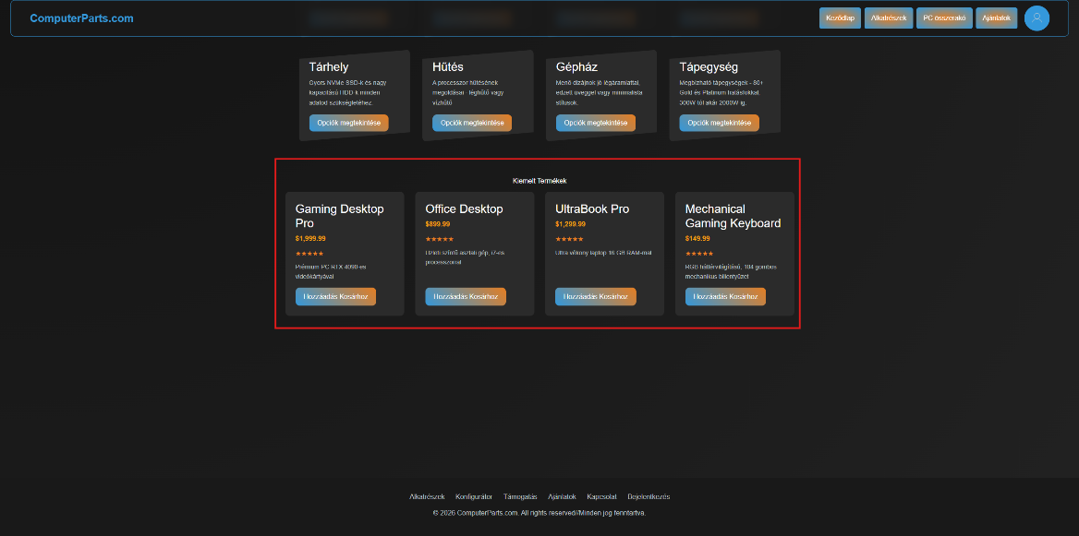
Példa ablak az „Office Desktop”-hoz tartozó „Hozzáadás Kosárhoz” gombra kattintva, viszont bármelyikre kattint a felhasználó, ugyanezt az üzenetet olvashatja.
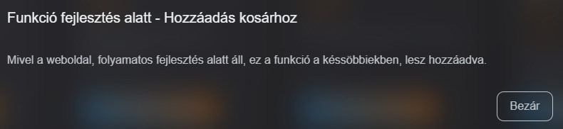
Viszont rátérve az „Alkatrészek” oldalra, ami jelen pillanatban sokkal inkább egy leírásként szolgál a különböző, elérhető kategóriákhoz, egyes egyedül a lap alsó felén látható két, nagyobb teret magáénak tevő ablaknak vannak saját, teljes mértékben működő gombjaik. Az első, az „Építés-kész szűrők” alján található gomb egyből átirányítja a felhasználót a navigációs sávban is látható „PC Összerakó” oldalra, míg a „Segítségre van szükséged?” gombja a láblécen látható „Támogatás” oldalra fogja átvezetni a felhasználót. Az alábbi képeken vizualizáltuk, hogyan juthat el a felhasználó bármely oldalról az „Alkatrészek” oldalra. (Megjegyzés: minden esetben illusztrációként a főoldalról készült képet szúrtuk be, mivel a navigációs sáv mindegyik oldalon megegyezik, így megítélésünk szerint nincs szükség több, különböző kép beszúrására. Az „Alkatrészek oldalon” látható két, működő gombja, a”Konfigurátor megnyitása” és a „Segítségkérés” később kerül bemutatásra, amikor épp annál az oldalnál járunk, viszont ezekre a gombokra kattintva ugyan arra az oldalra jutunk el, mintha a navigációs sávon nyomjuk meg a „PC Összerakó” gombot, vagy a footer-en a „Konfigurátor” vagy „Támogatás” gombot.)
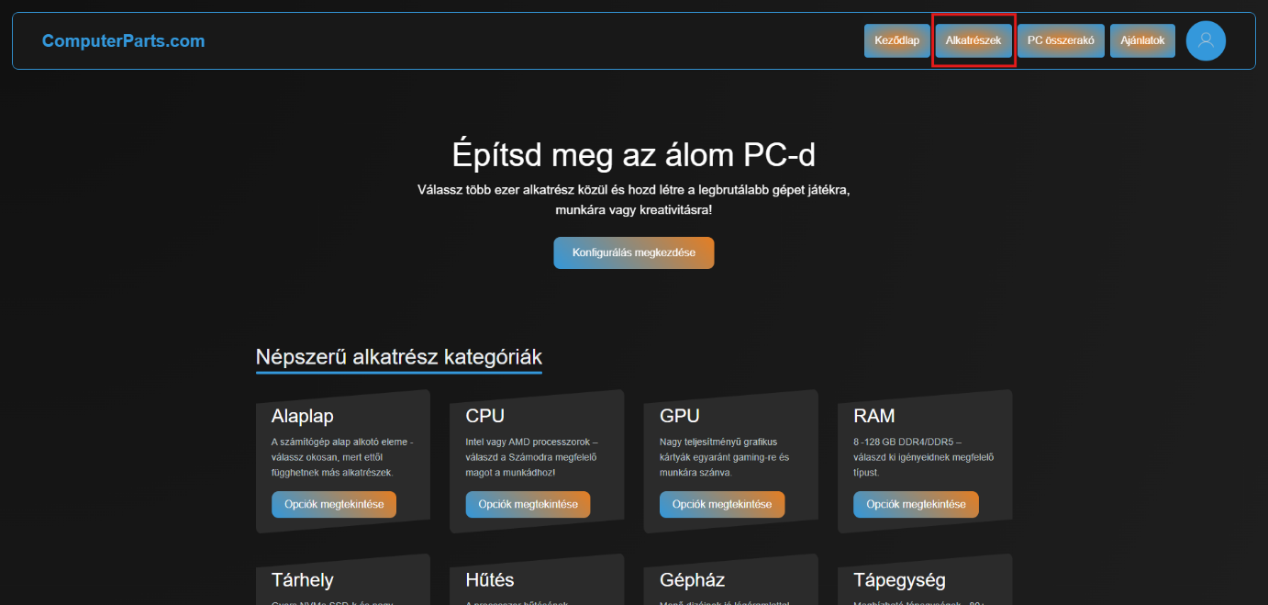
Oldalunk fő funkciója pedig itt kerül bemutatásra. A „PC Összerakó”, vagy szakmaibb nyelven „Konfigurátor” („Configurator”) szolgál arra, hogy a felhasználó egy átlátható, egyszerű, letisztult kezelőfelületen tudja megépíteni az álom számítógépét, amin nem csak az alkatrészeket válogathatja össze, hanem a konfigurációja árát is pontosan láthatja (továbbra is átlagárakat használunk!), valamint a saját fiókjába akár el is mentheti a kész álomgépet. Itt jön igazán jól a korábban bemutatott regisztráció és saját fiók használata, ugyan is regisztált fiók nélkül a felhasználó nem tudja elmenteni az összerakott konfigot. A „PC Összerakó” oldal elérésének, a konfig összeállításának és mentésének, valamint a mentett konfig megtekintésének a menete így néz ki: a felhasználónak a navigációs sávon a „PC Összerakó” gombra kell kattintania (ha nem a footer „Konfigurátor” gombjára kattintva jutott el ide). Ekkor elé tárul a konfigurátor oldala, ahhol két, nagy helyet igénylő ablak fogja várni: a bal oldalin („Válaszd ki a megfelelő alkatrészeket”) nyolc (8) lenyíló menü található, a hozzájuk kapcsolódó termék kategória nevével felette. A felhasználónak nincsen egy adott összeállítási sorrend megszabva, tetszőleges sorrendben válogathatja ki a neki megfelelő alkatrészeket. Minden egyes komponens kiválasztása után a jobb oldali ablakon („Várható végösszeg”)
lista szerűen megjelenik az összes választott termék, a legalsó sorban pedig kiemelt színnel a listán szereplő összes termék ára összeadva. A felhasználó nincsen arra kötelezve, hogy mindegyik alkatrésznél válasszon egyet, akár egyetlen egy alkatrész kiválasztásával el tudja menteni az összeállított konfigurációt. Ha megtörtént a mentés, miután a felhasználó ellenőrizte, mindenhol annak az alkatrésznek a neve szerepel, amit szeretne és egyiknél sem kattintott mellé, a bal oldali ablakon („Válaszd ki a...”) a lent található „Konfiguráció mentése” gombra kattintva mentésre kerül fiókjába a megálmodott konfig. Innen már csak a megtekintéshez annyit kell tennie, hogy a jobb felső sarokban található profil ikonra kattint, majd a lenyíló menün a „Profil megtekintése” gombra kattint. A felugró ablakon megjelenik néhány profil adat, így a neve és email címe, valamint a mentett konfigurációk (ha vannak). Itt a felhasználónak három lehetősége van a mentett konfigurációkkal kapcsolatban: ha a „Megnyit” gombra kattint, akkor a mentés dátuma és a konfig ára mellett részletesebben jelenik meg a konfig, tartalmazva a hozzá adott alkatrészeket. Ha a „Megnyit a konfigurátorban” gombra kattint, akkor a rendszer vissza vezeti a felhasználót a „PC Összerakó” oldalra annyi különbséggel, hogy a mentett konfigban szereplő alkatrészek már előre ki lesznek választva az adott kategóriának megfelelően (például kiválasztja a processzort és tápegységet, majd menti a konfigot és megnyitja újra a konfigurátorban, a processzor és tápegység már ki lesz választva)¸így a felhasználónak már csak hozzá kell tennie azokat az alkatrészeket, amire szüksége van. A harmadik gomb, „Törlés” pedig értelem szerűen törölni fogja a mentett konfigurációt. Emellett a felugró ablakon még három gomb szerepel: a jobb alul lévő „Bezár”-ra vagy jobb fent található „X”-re kattintva a felugró ablakot zárhatja be a felhasználó, a „Kijelentkezés” gombbal pedig értelem szerűen kijelentkezhet fiókjából. Az alábbi képek segítenek tájékozódni ebben.
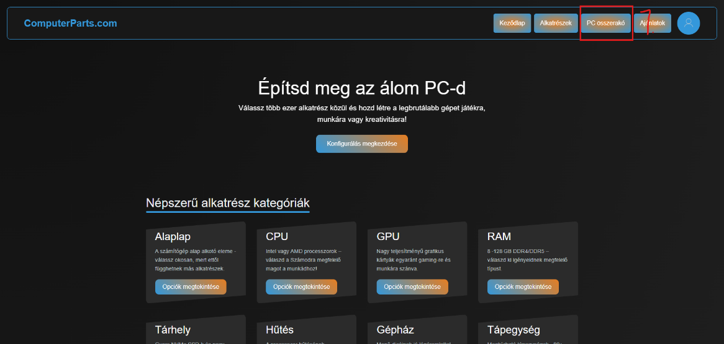
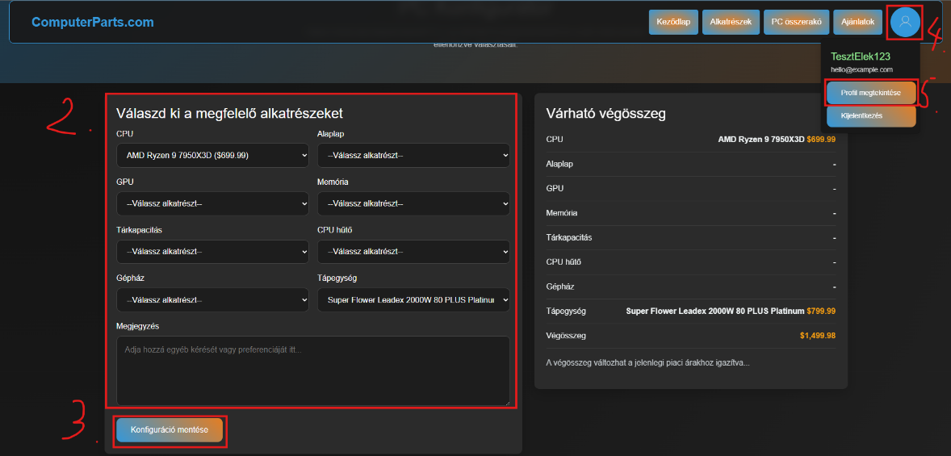
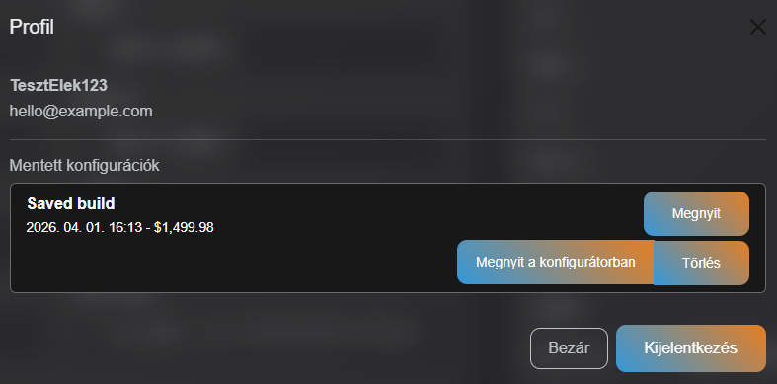
Az utolsó főbb oldal pedig, ami mind a navigációs sávon, mind pedig a láblécen megtalálható, az „Ajánlatok” gomb és oldal. Ezen az oldalon az éppen megtalálható promóciók, termék csomagok és akciók láthatók. Három kisebb ablak foglal helyet, ezek viszont csak illusztrációs céllal készültek el, a gombjaiknak egyelőre nincsen funkciója. Az oldal a képen látható módon érhető el.
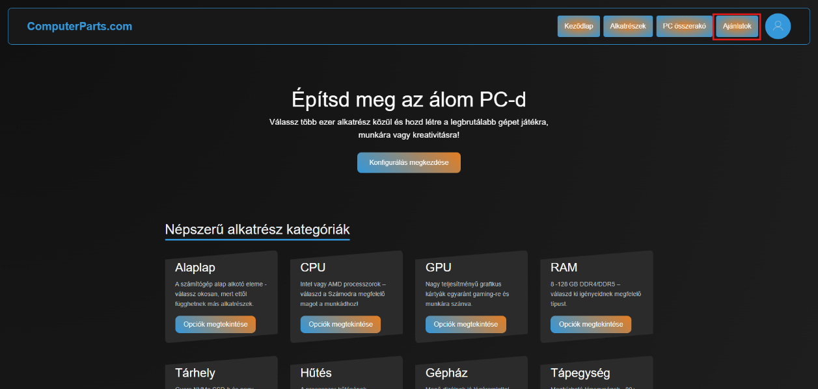
A gombokra kattintva egyelőre semmi nem történik, viszont ezeknek a beprogramozása szintén fel lett írva a fejlesztési tervek közé, így a megvalósítás egyáltalán nincsen messze!
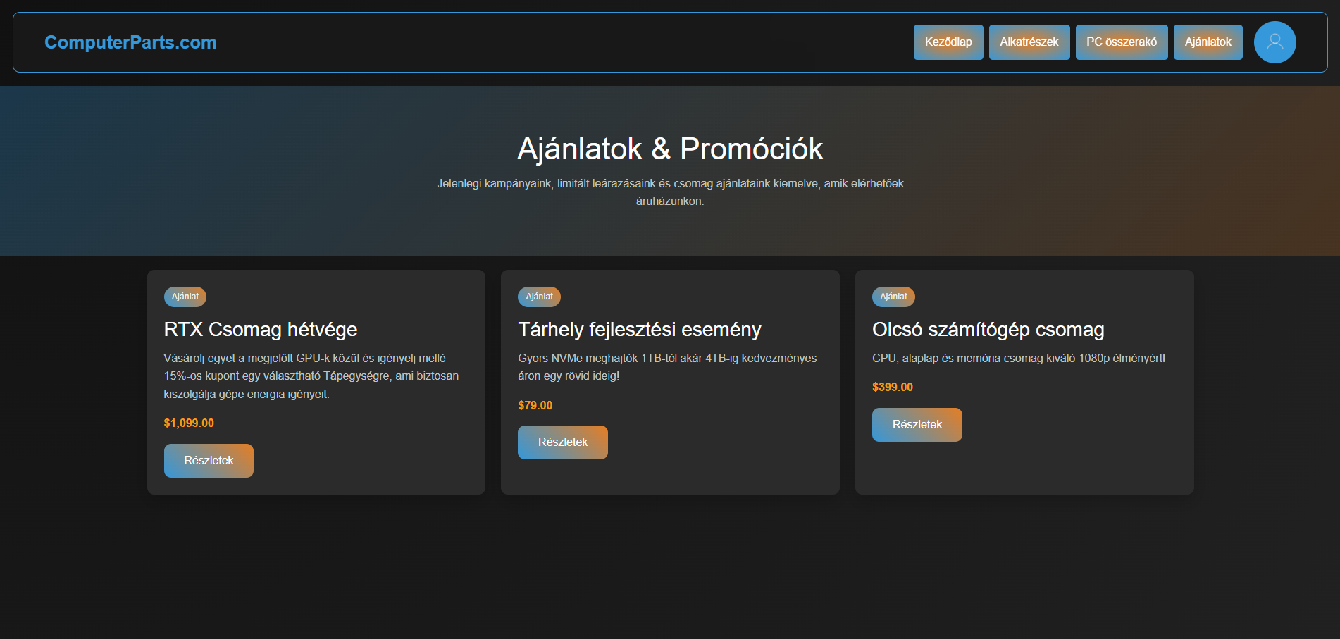

Adminisztrátor felületek
Adminisztrátori fiók felh.név és jelszó páros: Admin, 12345678
Adminisztrátori felülettel is rendelkezik oldalunk, ez viszont kizárólag a megfelelő besoroltsággal rendelkező személyek érhetik el (ehhez hoztunk létre egy külön adminisztrátor fiókot, amivel megtekinthető az Admin oldal, a hozzá szükséges bejelentkezési adatok megtalálhatóak a „Felhasználói dokumentáció” ezen oldalának tetején), itt pedig több különböző feladatot láthat el egy adminisztrátori jogokkal rendelkező felhasználó. A bejelentkezés pontosan ugyan úgy zajlik, mint egy normál felhasználó esetén: a jobb felső sarokban található profil ikonra kattintva lenyílik a már korábban is említett menü, itt viszont a „Regisztráció” gomb helyett egyből a „Bejelentkezés” gombra kell kattintani. Itt az adminnak meg kell adnia az admin fiók felhasználónevét és jelszavát, majd amint a rendszer visszairányította a főoldalra, egyből kattinthat is az admin ismét a profil ikonra, ahhol a normál felhasználói fiók opciói mellett megjelenik az „Admin oldal” gomb is, erre kell kattintani. A képek vizuálisan is bemutatják, mit kell tenni.
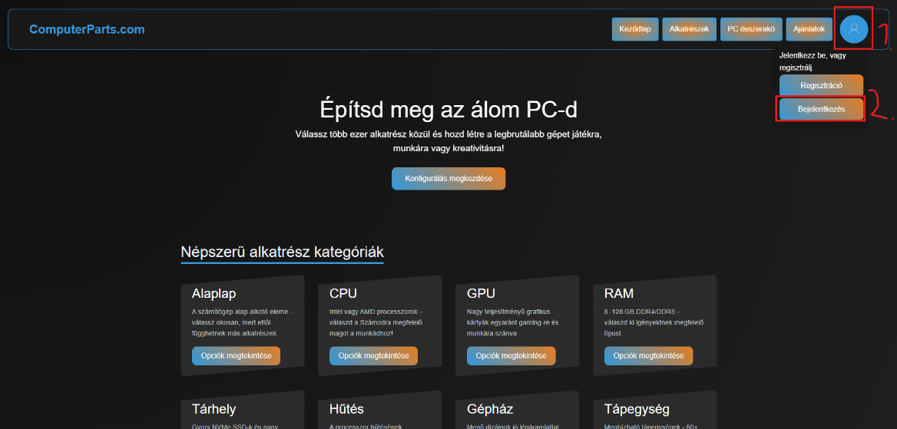
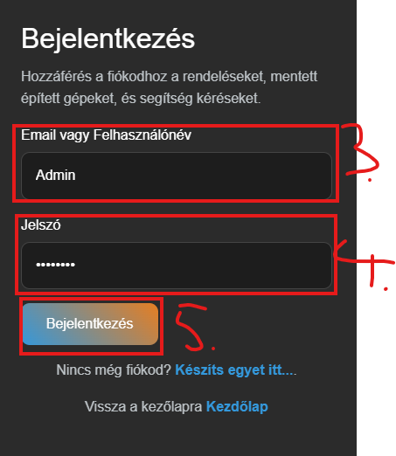
Megjegyzés: ez a kép még az előző oldalhoz tartozik.
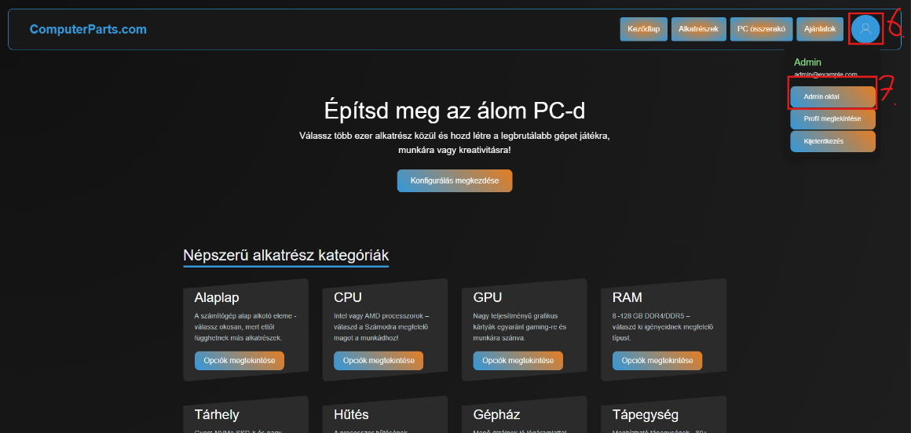
Itt pedig az Admin több mindent tud csinálni: először az „Alkatrészek” oldalra fogja dobni a rendszer, ahhol adatbázisunkban megtalálható összes, alkatrészként besorolt termék található meg. Itt az Admin tud újat hozzá adni, meglévőt szerkeszteni vagy törölni, valamint a kereső sávot használva név szerint rá tud keresni egy adott termékre. A felület így néz ki:
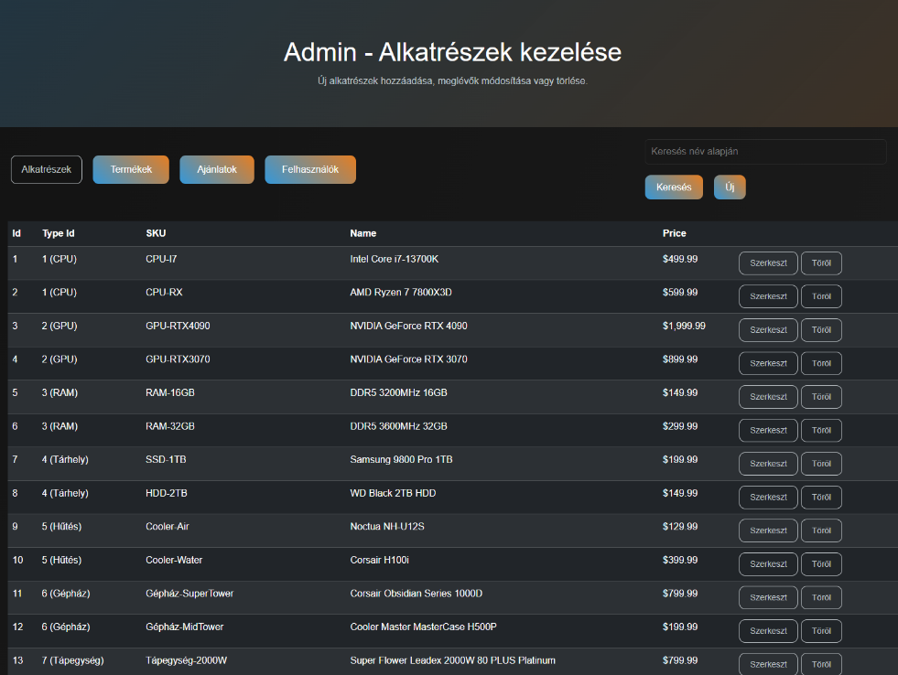
Ha az adminisztrátor valamelyik alkatrészt módosítani szeretné, akkor a „Módosítás gombra kell először kattintania, majd a lap alján megjelenő ablakon megadnia a termék új adatait. (Megjegyzés: az összes többi adminisztrátori felület leköveti ugyan ezt a sémát,, design-t és működési elvet, emiatt úgy gondoljuk, felesleges lenne egyesével bemutatni mindegyiket, mivel a különböző felületek leírása pontosan ugyan az lenne, maximum eltérő megnevezésekkel és esetlegesen eltérő megfogalmazással. Most csak az „Alkatrészek” lap lesz bemutatva, de mindegyik admin szerkesztői oldal ugyan így fog kinézni és ugyan így is fog működni. Kép a következő oldalon.)
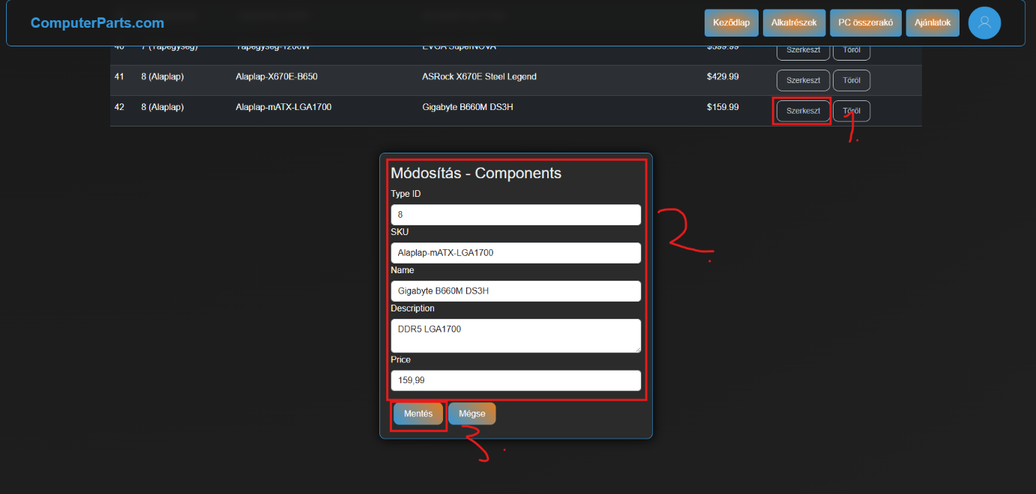
Az adminisztrátoroknak meg van a joguk, hogy egy regisztrált felhasználói fiókot is módosítsanak, ezek közé kizárólag a felhasználónév, email cím és jogkör („Role”) tartozik bele, jelszó változtatást nem végezhet adminisztrátor. (Megjegyzés: egyszerű felhasználói fiók adminisztrátorivá módosítása esetén az egyetlen megváltozó funkció, hogy eltűnik mellőle a „Töröl” gomb. Ha egy olyan fiókot szeretnénk eltávolítani, ami Admin jogokkal rendelkezik, először meg kell változtatni a jogkörét, „Role”-ját „User”-re, utána lesz csak törölhető ez a fiók.
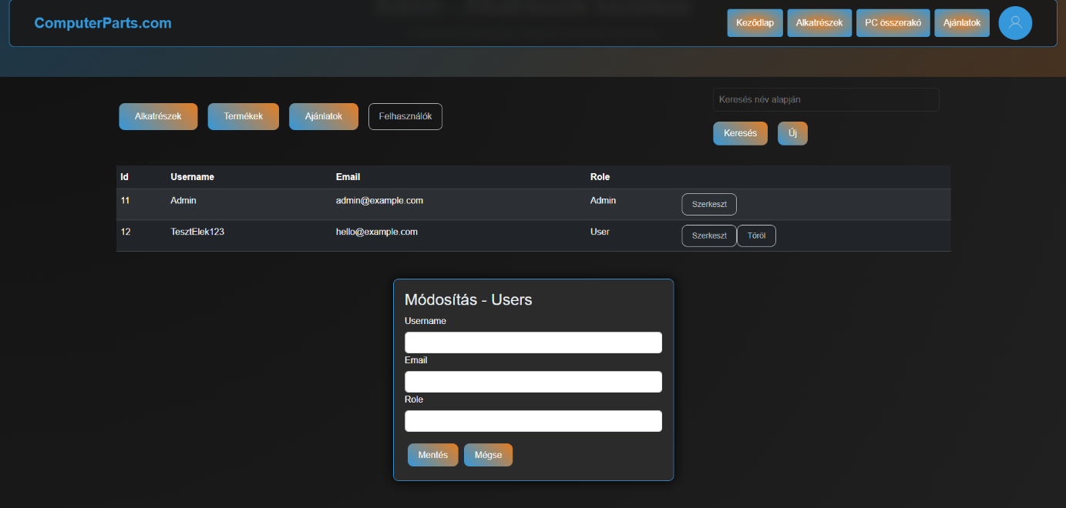

Köszönet nyilvánítás és Projekt értékelése

Köszönetnyilvánítás
Köszönet nyilvánításunkat úgy igazán nem is tudjuk, hol kezdhetnénk, viszont úgy igazából minden szerettünknek, ismerősünknek, családtagunknak, tanárunknak szeretnénk megköszönni, hogy a projekt során végig támogató, megértő magatartást tanúsítottak annak érdekében, hogy a lehető legjobb végeredményt tehessük le az asztalra a mi vizsgaremekünkként, viszont azért még is vannak néhányan, akiknek külön meg szeretnénk köszönni az egész éves, vagy akár hat éves, vagy még annál is hosszabb közreműködését a projektben vagy életünkben.
Külön köszönet szüleinknek a folyamatos támogatásért a nehezebb időkben, amikor valamiért nem volt hajlandó egy nagyon apró hiba miatt működni egy apróbb, alapabb metódus, amit már több órája próbálunk megoldani, de végül kiderült, hogy rossz helyen van egy nyitó- vagy záró tag, valamint a projekt minden egyes pillanatában, amíg dolgozhattunk rajta.
Külön köszönet Török Edit tanárnőnek, aki nem csak, mint projekt-vezető volt jelen a projekt fejlesztése során, hanem mint tanár rengeteget segített nekünk a projekt témájának részletes kidolgozásában, az órán tanított, hasznos példákra, mind a vizsgaremek projektben, mind pedig az elméleti vizsga modulra, valamint a folyamatos motiváló, ösztönző szavaiért!
Szintén külön köszönet Méhes József tanár úrnak is, aki számunkra nem csak egy egyszerű tanár volt az elmúlt egy tanévben, aki csak leadja a tananyagot és csak valamit éppen, hogy magyaráz, hanem sokkal inkább szívügyének tekintette, hogy segíthessen minket a projekt, főként Backend oldali kódok tökéletesre csiszolásában, egy bonyolultnak tűnő adatbázis tökéletes átlátásában, valamint a Frontend és a Backend összekötésében.
Egyúttal külön köszönet Szabó Rózsa tanárnőnek is, akit ugyan jól megszívattak azzal a heti egyetlen szerencséntel órával, amivel megáldották és velünk kellett töltenie, de az igyekezete, hogy mindenben segítsen nekünk, amiben csak tud, számunkra felbecsülhetetlen értékkel bír.
Köszönjük Csukárdi Rajmund tanár úrnak is a segítséget, aki fiatalos, így hozzánk közel álló lendületével egyértelműen nem csak tanítani próbált, hanem meg is értetni velünk a talán túlságosan is túlbonyolított Javascript-Node párost, amit bár nagy részünk nem szeret, de a tanár úr igyekezetével egy igen is példát mutathat az előtte, valamint utána járó tanároknak is.
És természetesen hogyan is feledkezhetnénk meg kedvelt osztályfőnökünkről, Dr. Újj Anna tanárnőről, aki nem csak az ebben az évben, de a teljes hat évében értünk tett munkájáért, amíg a mi osztályunkat terelte a jó útra és végig kitartott mellettünk, habár sokszor nem is érdemeltük volna meg.
További jó egészséget kívánunk Dr. Újj Anna tanárnőnek, reméljük, még láthatjuk a közeljövőben, újra ugyan annak az élettel teli, vidám embernek, amilyennek megismertük 2020. szeptemberében az elmúlt, nehézségekkel teli időszaka után!

Projekt értékelése
Úgy gondoljuk, projektünkkel elértük azt, amit szerettünk volna. Ugyan az igazi tervünk az lett volna, hogy egy letisztult, egyszerűen használható, könnyű kezelő felülettel rendelkező webshopot készítsünk, helyette végül egy önmagában sokkal hasznosabb programot sikerült felépítenünk, amire az elektronikai eszközök értékesítésével foglalkozó webshopok túlnyomó többségének igen is hatalmas szüksége lehet a jövőben, nem pusztán azért, mert sikerült egy bárki számára könnyen alkalmazható PC Konfig összállító weboldalat létrehoznunk a saját, önálló adatbázisával (természetesen csak példa adatokkal), hanem a felhasználók érdekében is, akik egy helyen szeretnék elvégezni az álom gépük alkatrészei összeválogatását és a rendelés leadását. A Webshoppá alakítási fejlesztői ötlet, a kód könnyű újrafelhasználhatósága, az átlátható, nem túlbonyolított programnyelvek és keretrendszerek és természetesen a már meglévő, szerintünk minőségi alap pedig számunkra pont ezt teszi lehetővé: egy olyan webshop létrehozása, ahhol a felhasználó egy helyen tud mindent elvégezni jövő beli gamer vagy munkás gépével kapcsolatban.
Projektünket sikeresnek tekintjük, több okból is:
- Az oldal készítése során nem csak egy adott programnyelvet tanultunk meg jól használni, hanem több, különböző programnyelvet tudunk most már egymással működtetni, ami nem csak ezen projekt készítése, kódolása, design-olása végett egy hatalmas plusz pont, hanem a jövőre nézve is, amikor már hivatásos munkaként végezhetjük a szoftver fejlesztést és -tesztelést.
- Megtanultunk igazán csapatban dolgozni, megtudtuk, milyen az, amikor két embernek össze hangoltan kell dolgoznia ahhoz, hogy a végtermék ne csak elfogadható legyen, hanem törekedjünk arra, hogy a nagyvilágban is megállja a helyét, mint hivatásos programozók által készített szoftver vagy weboldal.
Számunkra egy élvezetes, kalandos, sokszor talán nehézségekkel teli utazás volt projektünket fejleszteni, viszont mi úgy gondoljuk, sikerült pontosan azt létrehoznunk, amit megálmodtunk akkor, amikor még azt sem tudtuk, mi is pontosan az „EntityFrameworkCore”, vagy hogy miért szükséges „Swagger” az adatbázis lekérdezéséhez C-Sharp programnyelvben, vagy amikor egy borzasztó egyszerű, néhány billentyű lenyomásával orvosolható hiba miatt szinte az egész rendszer az összeomlás szélén táncolt, de végül sikerült megjavítanunk és sok hónappal később elérni a végeredményt.

